

**TUGAS AKHIR – KI141502**

**PENENTUAN RUTE PERJALANAN MENGGUNAKAN ALGORITMA A STAR DENGAN MENGGUNAKAN DATA PETA OPENSTREETMAP UNTUK DIGUNAKAN PADA APLIKASI BERBASIS ANDROID CLEARROUTE**

**RIDHO PERDANA**

**NRP 5113100164**

Dosen Pembimbing I

Dr.tech.Ir. Raden Venantius Hari Ginardi, M.Sc.

Dosen Pembimbing II

Abdul Munif, S.Kom., M.Sc.

Departemen Teknik Informatika

Fakultas Teknologi Informasi

Institut Teknologi Sepuluh Nopember

Surabaya 2017



***(Halaman ini sengaja dikosongkan)***

**TUGAS AKHIR – KI141502**

**PENENTUAN RUTE PERJALANAN MENGGUNAKAN ALGORITMA A STAR DENGAN MENGGUNAKAN DATA PETA OPENSTREETMAP UNTUK DIGUNAKAN PADA APLIKASI BERBASIS ANDROID CLEARROUTE**

**RIDHO PERDANA**

**NRP 5113100164**

**Dosen Pembimbing I**

**Dr.tech.Ir. Raden Venantius Hari Ginardi, M.Sc.**

**Dosen Pembimbing II**

**Abdul Munif, S.Kom., M.Sc.**

**Departemen Teknik Informatika**

**Fakultas Teknologi Informasi**

**Institut Teknologi Sepuluh Nopember**

**Surabaya 2017**



**UNDERGRADUATE THESES – KI141502**

**ROUTE DECISION WITH A STAR ALGORITHM WITH OPENSTREETMAP DATA TO BE IMPLEMENTED ON ANDROID APPLICATION CLEARROUTE**

**RIDHO PERDANA**

**NRP 5113100164**

**First Advisor**

**Dr.tech.Ir. Raden Venantius Hari Ginardi, M.Sc.**

**Second Advisor**

Abdul Munif, S.Kom., M.Sc.

**Department of Informatics**

**Faculty of Information Technology**

**Sepuluh Nopember Institute of Technology**

**Surabaya 2017**

***(Halaman ini sengaja dikosongkan)***

# LEMBAR PENGESAHAN

**PENENTUAN RUTE PERJALANAN MENGGUNAKAN ALGORITMA A STAR DENGAN MENGGUNAKAN DATA PETA OPENSTREETMAP UNTUK DIGUNAKAN PADA APLIKASI BERBASIS ANDROID CLEARROUTE**

**TUGAS AKHIR**

Diajukan Untuk Memenuhi Salah Satu Syarat

Memperoleh Gelar Sarjana Komputer

pada

Bidang Studi Manajemen Informasi

Program Studi S-1 Departemen Teknik Informatika

Fakultas Teknologi Informasi

Institut Teknologi Sepuluh Nopember

Oleh:

**RIDHO PERDANA**

**NRP: 5113100164**

Disetujui oleh Pembimbing Tugas Akhir:

1. Dr.tech.Ir. Raden Venantius Hari Ginardi, ....................

M.Sc.

NIP. 196505181992031003 (Pembimbing 1)

1. Abdul Munif, S.Kom., M.Sc . .....................

NIP. 198608232015041004 (Pembimbing 2)

**SURABAYA,**

**Juni 2017**

***(Halaman ini sengaja dikosongkan)***

**PENENTUAN RUTE PERJALANAN MENGGUNAKAN ALGORITMA A STAR DENGAN MENGGUNAKAN DATA PETA OPENSTREETMAP UNTUK DIGUNAKAN PADA APLIKASI BERBASIS ANDROID CLEARROUTE**

**Nama Mahasiswa : Ridho Perdana**

**NRP : 5113100164**

**Jurusan : Teknik Informatika FTIF-ITS**

**Dosen Pembimbing 1 : Dr.tech. Ir. R.V.Hari Ginardi, M.Sc.**

**Dosen Pembimbing 2 : Abdul Munif, S.Kom., M.Sc.**

# Abstrak

*Aplikasi Clearroute adalah aplikasi berbasis Android yang dibangun untuk memudahkan pengguna untuk mengetahui informasi rute perjalanan sesuai dengan cuaca yang sedang / akan terjadi nantinya.*

*Fitur utama yang diberikan oleh aplikasi ini adalah diberikannya rute perjalanan yang disertakan dengan kondisi cuaca terkini pada rute tersebut. Rute yang diberikan oleh aplikasi ini tidak hanya 1, namun diberikan juga 2 rute alternatif agar mendapat kondisi cuaca yang terbaik untuk pengguna aplikasi.*

*Untuk menemukan rute perjalanan dengan parameter jumlah perempatan, jarak, serta waktu tempuh, digunakan algoritma A Star. Algoritma A Star yang digunakan adalah algoritma yang terdapat pada library pgRouting pada ekstensi basis data PostgreSQL. Isi dari basis data yang digunakan adalah data peta dari Openstreetmap. Agar PostgreSQL mampu memroses data spasial dari Openstreetmap, ekstensi PostGIS juga dipasangkan ke PostgreSQL yang terdapat dalam sistem. Laravel 5.4 digunakan untuk membungkus keseluruhan sistem menjadi REST API yang dapat diakses oleh klien aplikasi Clearroute.*

*Pengujian pada sistem ini dilakukan dengan cara melakukan permintaan rute perjalanan kepada API yang sudah dibuat, apakah setiap permintaan yang diminta mendapatkan rute perjalanan yang dapat mengantarkan pengguna sampai ke tempat tujuan, sesuai dengan parameter yang ditetapkan.*

*Dari hasil pengujian, sistem yang telah dirancang dan dibuat telah memenuhi segala kebutuhan pengolahan data pada aplikasi Clearroute.*

**Kata kunci: Clearroute, pgRouting, PostgreSQL, PostGIS, Perempatan, Openstreetmap.**

**ROUTE MAKING WITH A STAR ALGORITHM WITH OPENSTREETMAP DATA TO BE IMPLEMENTED ON ANDROID APPLICATION CLEARROUTE**

**Student’s Name : Ridho Perdana**

**Student’s ID : 5113100164**

**Department : Teknik Informatika FTIF-ITS**

**First Advisor : Dr.tech. Ir. R.V. Hari Ginardi, M.Sc.**

**Second Advisor : Abdul Munif, S.Kom., M.Sc.**

# Abstract

*Clearroute is an application which is built to help user to gain information about travel route with current or later weather information. Clearroute is built for mobile smartphone with Android as the operation system.*

*The main feature of this application is it can give user the information about travel route with its current weather information. The given travel route from this application is not only 1, instead it also gives 2 alternate routes for the user get the best current weather information.*

*On the travel route decision, there are some parameters that is used to help the user to get the best route for them, those parameters are intersection, distance, and travel time. A Star algorithm is the algorithm to make the routing decision with those parameters work. PgRouting is the extension from the PostgreSQL database which has library to implement the A Star algorithm. The content of PostgreSQL is imported from Openstreetmap data. To make PostgreSQL can process spatial data from Openstreetmap, it need PostGIS extension. Laravel 5.4 is the framework to make the system become REST API and can be accessed from the client application.*

*The testing for this system is done by requesting travel route from the application client to the API, do all the travel route request getting route which fit with all the parameters from the system. From the result of the testing, the system that has been designed and implemented has met all the needs of data processing for Clearroute application.*

**Keyword: Clearroute, pgRouting, PostgreSQL, PostGIS, Intersetion, Openstreetmap.**

# KATA PENGANTAR



Puji syukur kepada Allah Yang Maha Esa atas segala karunia dan rahmat-Nya penulis dapat menyelesaikan tugas akhir yang berjudul:

***“*Penentuan Rute Perjalanan Menggunakan Algoritma A Star Dengan Menggunakan Data Peta Openstreetmap Untuk Digunakan Pada Aplikasi Berbasis Android Clearroute”**

Harapan dari penulis semoga apa yang tertulis di dalam buku tugas akhir ini dapat bermanfaat bagi pengembangan ilmu pengetahuan saat ini, serta dapat memberikan kontribusi yang nyata.

Dalam pelaksanaan dan pembuatan tugas akhir ini tentunya sangat banyak bantuan yang penulis terima dari berbagai pihak, tanpa mengurangi rasa hormat penulis ingin mengucapkan terima kasih sebesar-besarnya kepada:

1. Alm. Bapak Vence Alnasir, Ibu Esther Alnasir, Adik Eva Permatasari dan keluarga yang selalu memberikan dukungan penuh untuk menyelesaikan Tugas Akhir ini.
2. Bapak Hari Ginardi dan Bapak Abdul Munif selaku dosen pembimbing yang telah bersedia meluangkan waktu untuk memberikan petunjuk selama proses pengerjaan tugas akhir ini.
3. Bapak, Ibu dosen Jurusan Teknik Informatika ITS yang telah banyak memberikan ilmu dan bimbingan yang tak ternilai harganya bagi penulis.
4. Seluruh staf dan karyawan FTIf ITS yang banyak memberikan kelancaran administrasi akademik kepada penulis.
5. Gigih Suryaman, Arief Wahyu Megatama, Raden Fadil Rafii dan Wiwoho Aji Santoso yang selama ini memberikan semangat dalam hal studi maupun masalah lainnya.
6. Teman-teman BPH SCHEMATICS HMTC 2015, Departemen KMB HMTC Berkarya, yang telah memberikan pengalaman berharga kepada penulis selama masa studi penulis.
7. Teman-teman Administrator Lab Algoritma dan Pemrograman (Alpro), serta penghuni grup mantan KP di Jakarta.
8. Teman-teman angkatan 2013 jurusan Teknik Informatika ITS yang telah menemani perjuangan selama 4 tahun ini atas saran, masukan, dan dukungan terhadap pengerjaan Tugas Akhir ini.
9. Serta pihak-pihak lain yang tidak dapat disebutkan disini yang telah banyak membantu penulis dalam penyusunan Tugas Akhir ini.

Penulis telah berusaha sebaik-baiknya dalam menyusun tugas akhir ini, namun penulis mohon maaf apabila terdapat kekurangan, kesalahan maupun kelalaian yang telah penulis lakukan. Kritik dan saran yang membangun dapat disampaikan sebagai bahan perbaikan selanjutnya.

Surabaya, Juni 2017

Ridho Perdana

# DAFTAR ISI

LEMBAR PENGESAHAN v

Abstrak vii

Abstract ix

KATA PENGANTAR xi

DAFTAR ISI xiii

DAFTAR GAMBAR xvii

DAFTAR TABEL xix

DAFTAR KODE PROGRAM xxi

BAB I PENDAHULUAN 1

1.1 Latar Belakang 1

1.2 Rumusan Masalah 2

1.3 Batasan Permasalahan 2

1.4 Tujuan 2

1.5 Manfaat 3

1.6 Metodologi 3

1.6.1 Penyusunan Proposal Tugas Akhir 3

1.6.2 Studi Literatur 3

1.6.3 Analisis dan Desain Perangkat Lunak 4

1.6.4 Implementasi Perangkat Lunak 4

1.6.5 Pengujian dan Evaluasi 4

1.6.6 Penyusunan Buku 4

1.7 Sistematika Penulisan Laporan 5

BAB II TINJAUAN PUSTAKA 7

2.1 Algoritma A* (A Star) 7

2.2 *Openstreetmap* (OSM) 12

2.3 *Badan Meteorologi Klimatologi dan Geofisika* (BMKG) 14

2.4 PostgreSQL 16

2.5 PostGIS 17

2.6 pgRouting 18

2.7 *Hypertext Preprocessor* (PHP) 19

2.8 Mapbox 20

2.8.1 Mapbox Android SDK 20

2.9 *Application Programming Interface* (API) 21

2.10 *JavaScript Object Notation* (JSON) 21

2.11 *Geography JSON* (GeoJSON) 21

2.12 Osm2pgrouting 23

BAB III PERANCANGAN MODUL 25

3.1 Deskripsi Umum 25

3.1.1 Arsitektur Aplikasi Clearroute 25

3.1.1.1 *Applications* 27

3.1.1.2 *Backend-Services* 27

3.1.1.3 *Internal Data Resources* 28

3.1.1.4 *External Data Resources* 28

3.2 Desain Umum Sistem 29

3.2.1 Diagram Alur Desain Umum Sistem 30

3.2.1.1 Diagram Alur Persiapan Data Peta 31

3.2.1.2 Diagram Alur Penggunaan Data Peta 32

3.2.1.3 Diagram Alur Clearroute API 34

BAB IV IMPLEMENTASI 37

4.1 Lingkungan Implementasi 37

4.2 Implementasi 37

4.2.1 Implementasi Persiapan Data Peta 38

4.2.2 Implementasi Penggunaan Data Peta 44

4.2.3 Implementasi Clearroute *Application Programming Interface* (API) 53

BAB V UJI COBA DAN EVALUASI 69

5.1 Uji Coba 69

5.1.1 Mengubah Data Peta dari Openstreetmap ke Basis Data Spasial 69

5.1.2 Mengimplementasikan Algoritma A Star dengan pgRouting 77

5.1.3 Waktu Respon Server 82

5.1.4 Visualisasi Rute 88

5.2 Evaluasi 92

5.2.1 Mengubah Data Peta dari Openstreetmap ke Basis Data Spasial 92

5.2.2 Mengimplementasikan Algoritma A Star dengan pgRouting 93

5.2.3 Waktu Respon Server 93

5.2.4 Visualisasi Rute 94

BAB VI KESIMPULAN DAN SARAN 99

6.1 Kesimpulan 99

6.2 Saran 100

DAFTAR PUSTAKA 101

LAMPIRAN 103

BIODATA PENULIS 127

***(Halaman ini sengaja dikosongkan)***

# DAFTAR GAMBAR

Gambar 2.1 Ilustrasi A Star 1 11

Gambar 2.2 Ilustrasi A Star 2 11

Gambar 2.3 Ilustrasi A Star 3 11

Gambar 2.4 Ilustrasi A Star 4 11

Gambar 2.5 Ilustrasi A Star 5 11

Gambar 2.6 Ilustrasi A Star 6 11

Gambar 2.7 Ilustrasi A Star 7 12

Gambar 2.8 Ilustrasi A Star 8 12

Gambar 2.9 Ilustrasi A Star 9 12

Gambar 2.10 Ilustrasi A Star 10 12

Gambar 2.11 Pengguna Openstreetmap Terdaftar 13

Gambar 2.12 Pembaharuan Basis Data Openstreetmap 14

Gambar 2.13 Contoh GeoJSON 22

Gambar 3.1 Diagram Arsitektur Aplikasi Clearroute 26

Gambar 3.2 Diagram Komponen Backend-Services 27

Gambar 3.3 External Data Resources 29

Gambar 3.4 Diagram Alur Modul Penentuan Rute Perjalanan 30

Gambar 3.5 Diagram Alur Persiapan Data 31

Gambar 3.6 Diagram Alur Penggunaan Data Peta 32

Gambar 3.7 Diagram Alur Clearroute API 34

Gambar 3.8 Pembuatan Rute Alternatif 35

Gambar 4.1 Situs mapzen.com 38

Gambar 4.2 Parameter fungsi pgr_analyzeGraph 40

Gambar 5.1 Proses Memasukkan Data jawa_timur 1.osm 74

Gambar 5.2 Proses Memasukkan Data jawa_timur 2.osm 74

Gambar 5.3 Proses Memasukkan Data jawa_timur 3.osm 75

Gambar 5.4 Proses Memasukkan Data jawa_timur 3.osm 75

Gambar 5.5 Isi Basis Data 76

Gambar 5.6 Isi Basis Data 76

Gambar 5.7 Isi Basis Data 76

Gambar 5.8 Hasil Implementasi Fungsi pgr_analyzegraph 77

Gambar 5.9 Isi Nilai Kolom cost_clearroute 78

Gambar 5.10 Contoh Nilai Pada Kolom cost_s 79

Gambar 5.11 Jalur yang Ditandai 80

Gambar 5.12 Uji Coba Jarak Dekat 81

Gambar 5.13 Uji Coba Jarak Sedang 81

Gambar 5.14 Uji Coba Jarak Jauh 82

Gambar 5.15 Hasil Uji Coba Waktu Respon 15 Pengguna Rute A 84

Gambar 5.16 Hasil Uji Coba Waktu Respon 15 Pengguna Rute B 84

Gambar 5.17 Hasil Uji Coba Waktu Respon 15 Pengguna Rute C 85

Gambar 5.18 Hasil Uji Coba Waktu Respon 25 Pengguna Rute A 85

Gambar 5.19 Hasil Uji Coba Waktu Respon 25 Pengguna Rute B 86

Gambar 5.20 Hasil Uji Coba Waktu Respon 25 Pengguna Rute C 86

Gambar 5.21 Hasil Uji Coba Waktu Respon 35 Pengguna Rute A 87

Gambar 5.22 Hasil Uji Coba Waktu Respon 35 Pengguna Rute B 87

Gambar 5.23 Hasil Uji Coba Waktu Respon 35 Pengguna Rute C 88

Gambar 5.24 Rute Dengan Tujuan Dekat Google Maps 89

Gambar 5.25 Rute Dengan Tujuan Dekat Clearroute 89

Gambar 5.26 Rute Dengan Tujuan Sedang Google Maps 90

Gambar 5.27 Rute Dengan Tujuan Sedang Clearroute 90

Gambar 5.28 Rute Dengan Tujuan Jauh Google Maps 91

Gambar 5.29 Rute Dengan Tujuan Jauh Clearroute 91

Gambar 5.30 Evaluasi Rute Google Maps 1 95

Gambar 5.31 Evaluasi Rute Google Maps 2 95

Gambar 5.32 Evaluasi Rute Perjalanan Dekat Clearroute 96

Gambar 5.33 Evaluasi Rute Perjalanan Sedang Clearroute 96

Gambar 5.34 Evaluasi Rute Perjalanan Jauh Clearroute 97

# DAFTAR TABEL

Tabel 2.1 Nama Aplikasi Manajemen Basis Data Open Source 16

Tabel 2.2 Versi Java Beserta Tahun Rilis 20

Tabel 4.1 Spesifikasi Perangkat Keras dan Perangkat Lunak 37

Tabel 4.2 Daftar parameter fungsi Algoritma Astar pgRouting 57

Tabel 4.3 Daftar Parameter fungsi TSP pgRouting 62

Tabel 5.1 Uji Coba Waktu Respon 15 Pengguna 83

Tabel 5.2 Uji Coba Waktu Respon 25 Pengguna 83

Tabel 5.3 Uji Coba Waktu Respon 35 Pengguna 83

***(Halaman ini sengaja dikosongkan)***

# DAFTAR KODE PROGRAM

Kode Program 2.1 Pseudocode Algoritma A Star 9

Kode Program 2.2 Kode App Manifest Pada Android 20

Kode Program 2.3 Penggunaan Osm2pgrouting 23

Kode Program 4.1 Membuat basis data db_clearroute 38

Kode Program 4.2 Menambahkan ekstensi postgis dan pgrouting 39

Kode Program 4.3 Menjalankan tools Osm2pgrouting untuk memasukkan data peta ke basis data 39

Kode Program 4.4 Fungsi pgr_analyzeGraph 39

Kode Program 4.5 Penjelasan parameter fungsi pgr_analyzeGraph 40

Kode Program 4.6 Menambahkan kolom cost_clearroute 41

Kode Program 4.7 Membuat tabel duplikat 41

Kode Program 4.8 Fungsi UpdateCostClearroute 42

Kode Program 4.9 Memberi Penalti Pada Jalur yang Ingin Dihindari 43

Kode Program 4.10 Mempercepat Akses Basis Data 44

Kode Program 4.11 Mendapatkan koordinat awal 46

Kode Program 4.12 Penggambaran Peta Koordinat Awal 47

Kode Program 4.13 Penggunaan fungsi GeocoderAutoCompleteView pada Aplikasi Clearroute 48

Kode Program 4.14 Fungsi Penggambaran Rute Perjalanan 53

Kode Program 4.15 Fungsi Penentuan Rute Perjalanan Utama 56

Kode Program 4.16 Fungsi Algoritma Astar pgRouting 57

Kode Program 4.17 Fungsi penentuan rute alternatif 62

Kode Program 4.18 Fungsi TSP pgRouting 62

Kode Program 4.19 Fungsi penghasil rute perjalanan utama 63

Kode Program 4.20 Fungsi menghasilkan nilai random untuk koordinat 64

Kode Program 4.21 Fungsi menentukan batasan dan koordinat y baru 65

Kode Program 4.22 Fungsi menentukan batasan dan koordinat x baru 66

Kode Program 4.23 Fungsi penghasil rute perjalanan alternatif 67

Kode Program 5.1 Isi data jawa_timur.osm 73

Kode Program 5.2 Kode Program Pemanggil Algoritma A Star 78

Kode Program 5.3 Menambah memori swap 92

Kode Program 5.4 Pseudocode Penentuan Rute Perjalanan 94

# BAB I PENDAHULUAN

## Latar Belakang

Setiap orang pasti pernah melakukan perjalanan. Dalam setiap perjalanan tentu banyak pertimbangan yang akan diperhitungkan untuk melaksanakan perjalanan tersebut, beberapa diantaranya adalah rute yang dilalui dan cuaca. Rute merupakan alur dan arah yang akan dilalui untuk mencapai tempat tujuan, dan cuaca adalah keadaan udara pada saat tertentu dan di wilayah tertentu yang relatif sempit (tidak luas) dan pada jangka waktu yang singkat.

Di Indonesia, terdapat Badan yang sudah secara resmi memiliki tugas untuk mengawasi dan memberikan berita mengenai cuaca yang sedang berlangsung dan akan terjadi, yaitu BMKG (Badan Meteorologi Klimatologi dan Geofisika). BMKG secara *realtime* memperbaharui berita cuaca yang ada, agar dapat dilihat oleh masyarakat umum. BMKG Surabaya menggunakan acuan beberapa Pos Hujan yang biasanya merupakan kantor desa atau tempat umum besar lainnya untuk memberikan informasi mengenai cuaca di sekitar Pos Hujan tersebut.

Dewasa kini pengguna tidak perlu repot-repot memikirkan rute mana yang harus diambil, karena hal tersebut sudah dapat dibuat secara langsung oleh komputer. Komputer menentukan rute berdasarkan pilihan–pilihan yang sudah diatur oleh pengguna atau pengembangnya, dan semua pilihan itu diolah menggunakan suatu algoritma yang dirasa pengembang merupakan algoritma terbaik untuk menentukan rute yang diinginkan.

Pada tugas akhir ini, algoritma yang digunakan untuk menentukan rute perjalanan adalah A* (A Star). A* adalah adalah algoritma pencarian jalan yang ditemukan oleh Peter Hart, Nils Nilsson dan Bertram Raphael dari *Stanford Research Institute*. A Star merupakan pengembangan dari algoritma pencarian jalan tercepat lainnya, yaitu Dijkstra. A Star adalah sebuah algoritma *best-first search*, yang berarti menyelesaikan masalah dengan mencari dari semua kemungkinan jalan untuk mencapai tujuan dengan *cost* terendah.

## Rumusan Masalah

Tugas Akhir ini mengangkat beberapa rumusan masalah sebagai berikut:

1. Bagaimana mengubah data peta dari Openstreetmap menjadi data *graph* di dalam Basis Data Spasial?
2. Bagaimana mengimplementasikan algoritma A* (A Star) pada penentuan rute?

## Batasan Permasalahan

Permasalahan yang dibahas pada Tugas Akhir ini memiliki batasan sebagai berikut:

1. Data peta yang akan diolah hanya Kota Surabaya.
2. Parameter yang digunakan dalam penentuan rute adalah jarak, waktu tempuh, dan perempatan jalan.

## Tujuan

Tujuan dari Tugas Akhir ini adalah sebagai berikut:

1. Membuat data graph Surabaya yang didapat dari Openstreetmap.
2. Menentukan rute perjalanan berdasarkan dengan jarak, waktu tempuh, dan perempatan jalan.
3. Mengimplementasikan algoritma A Star dalam penentuan rute.
4. Menghasilkan 3 rute perjalanan, 1 rute utama dan 2 rute alternatif.
5. Membuat dan menyiapkan titik dari rute yang didapat untuk digunakan pada modul lain.

## Manfaat

Manfaat yang diperoleh dari pembuatan Tugas Akhir ini adalah dihasilkannya suatu API yang dapat digunakan pada aplikasi Android Clearroute dimana aplikasi tersebut dapat membantu pengguna untuk mengetahui kondisi cuaca pada jalur perjalanan yang akan dilaluinya, sehingga pengguna dapat mempersiapkan segala kebutuhan perjalanannya.

## Metodologi

Pembuatan Tugas Akhir ini dilakukan dengan menggunakan metodologi sebagai berikut:

### Penyusunan Proposal Tugas Akhir

Tahapan awal dari Tugas Akhir ini adalah penyusunan Proposal Tugas Akhir. Proposal Tugas Akhir berisi pendahuluan, deskripsi dan gagasan metode-metode yang dibuat dalam Tugas Akhir ini. Pendahuluan ini terdiri atas hal yang menjadi latar belakang diajukannya Tugas Akhir, rumusan masalah yang diangkat, batasan masalah untuk Tugas Akhir, dan manfaat dari hasil pembuatan Tugas Akhir ini. Selain itu dijabarkan pula tinjauan pustaka yang digunakan sebagai referensi pendukung pembuatan Tugas Akhir. Terdapat pula sub bab jadwal kegiatan yang menjelaskan jadwal pengerjaan Tugas Akhir.

### Studi Literatur

Pada tahap ini, akan dicari studi literatur yang relevan untuk dijadikan referensi dalam pengerjaan Tugas Akhir. Studi literatur yang digunakan adalah berupa situs resmi dari Openstreetmap, *library* pgRouting, dan situs yang membahas algoritma A Star.

### Analisis dan Desain Perangkat Lunak

Analisa dimulai dari dimasukkannya data peta sebagai *input* untuk membuat *graph* dan basis data spasial pada server. Lalu data *input* yang diberikan oleh pengguna (berupa titik awal dan tujuan) akan diterima dan diproses menggunakan algoritma A Star untuk mendapatkan rute perjalanan. Hasil dari langkah di atas adalah beberapa titik yang akan dibentuk menjadi *file* JSON. *File* tersebut akan diproses oleh modul Penentuan Titik Hujan sehingga dapat ditampilkan rute dengan kondisi cuaca pada aplikasi Clearroute.

### Implementasi Perangkat Lunak

Implementasi merupakan tahap untuk membangun metode-metode yang sudah diajukan pada proposal Tugas Akhir. Untuk menjalankan metode yang sudah diajukan, akan digunakan beberapa bahasa pemrograman PHP, SQL, dan Java.

### Pengujian dan Evaluasi

Pada tahap ini dilakukan pengujian terhadap sistem yang dibangun. Pengujian dan evaluasi sistem dilakukan untuk mencari masalah yang mungkin timbul dan melakukan perbaikan jika ditemukan kesalahan pada sistem.

### Penyusunan Buku

Pada tahap ini dilakukan penyusunan buku yang menjelaskan seluruh konsep, teori dasar dari metode yang digunakan, implementasi, serta hasil yang telah dikerjakan sebagai dokumentasi dari pelaksanaan Tugas Akhir.

## Sistematika Penulisan Laporan

Sistematika penulisan laporan Tugas Akhir adalah sebagai berikut:

* + 1. Bab I. Pendahuluan

Bab ini berisikan penjelasan mengenai latar belakang, rumusan masalah, batasan masalah, tujuan, manfaat, metodologi, dan sistematika penulisan dari pembuatan Tugas Akhir.

* + 1. Bab II. Tinjauan Pustaka

Bab ini berisi kajian teori atau penjelasan dari metode, algoritma, *library*,dan *tools* yang digunakan dalam penyusunan Tugas Akhir ini. Bab ini berisi tentang algoritma A Star, Openstreetmap, BMKG, PostgreSQL, PostGIS, pgRouting, bahasa pemrograman PHP, bahasa pemrograman Mapbox, *Application Programming Interface* (API), tipe data JSON, tipe data GeoJSON, Osm2pgrouting.

* + 1. Bab III. Perancangan Perangkat Lunak

Bab ini berisi pembahasan mengenai perancangan dari pembuatan modul penentuan rute untuk aplikasi Clearroute. Pembahasan dimulai dari mengolah data peta hingga menjadi graph untuk digunakan dengan algoritma A Star sesuai dengan parameter yang diinginkan, sampai dengan penggambarannya pada aplikasi Clearroute.

* + 1. Bab IV. Implementasi

Bab ini menjelaskan implementasi yang berbentuk kode sumber dari proses memasukkan data peta ke dalam basis data PostgreSQL, mengubah nilai kolom sesuai dengan parameter yang akan digunakan, *syntax* SQL untuk memanggil fungsi algoritma A Star pada pgRouting, pembuatan rute alternatif.

* + 1. Bab V. Hasil Uji Coba dan Evaluasi

Bab ini berisikan hasil uji coba dan evaluasi dari implementasi yang telah dilakukan untuk menyelesaikan masalah yang dibahas pada Tugas Akhir.

* + 1. Bab VI. Kesimpulan dan Saran

Bab ini merupakan bab yang menyampaikan kesimpulan dari hasil uji coba yang dilakukan, masalah-masalah yang dialami pada proses pengerjaan Tugas Akhir, dan saran untuk pengembangan solusi ke depannya.

* + 1. Daftar Pustaka

Bab ini berisi daftar pustaka yang dijadikan literatur dalam Tugas Akhir.

* + 1. Lampiran

Dalam lampiran terdapat tabel-tabel data hasil uji coba dan kode sumber program secara keseluruhan.

# BAB II TINJAUAN PUSTAKA

Bab ini berisi pembahasan mengenai teori-teori dasar atau penjelasan dari metode, algoritma, *library* dan *tools* yang digunakan dalam Tugas Akhir.

## Algoritma A* (A Star)

A* (diucapkan A Star) adalah salah satu metode yang terkenal untuk menemukan jalur terpendek antara 2 lokasi dalam suatu area. A Star dikembangkan pada tahun 1968 untuk menggabungkan pendekatan heuristic seperti Best-First-Search (BFS) dan pendekatan formal seperti Algoritma Djikstra.

A Star merupakan sebuah *informed search algorithm* atau sebuah *Best-first search*, yang berarti menyelesaikan masalah dengan mencari berdasarkan semua kemungkinan jalur untuk ke tujuan yang melibatkan nilai terkecil (jarak tempuh, waktu, dsb), dan diantara semua jalur A Star memilih yang terlihat paling mungkin untuk mencapai tujuan. Diformulasikan sesuai dengan *weighted graphs*, dimulai dari node spesifik, A Star membuat sebuah *tree* yang dimulai dari node tersebut, dan menyebar satu persatu sampai menemukan *node* tujuan.

Dalam setiap iterasi, A Star butuh menentukan jalur mana yang akan dikembangkan ke jalur lainnya. Hal tersebut dilakukan berdasarkan perhitungan nilai (total *weight)*. Secara spesifik, A Star memilih jalur yang meminimalisir

$f\left(n\right)=g\left(n\right)+h\left(n\right)$ (2.1)

Dimana n adalah node terakhir dari jalur, g(n) adalah nilai/cost jalur dari node awal sampai ke n, dan h(n) adalah nilai heuristik yang menghitung nilai yang terkecil jalur dari n ke tujuan.

Untuk memperjelas mengenai algoritma A Star, Kode Program 2.1 akan menampilkan *pseudocode* dari algoritma tersebut [1] [2].

|  |  |
| --- | --- |
| 1  2  3  4  5  6  7  8  9  10  11  12  13  14  15  16  17  18  19  20  21  22  23  24  25  26  27  28  29  30  31  32  33  34  35  36  37  38  39  40  41  42  43  44  45  46  47  48  49  50  51  52  53  54  55  56  57  58  59  60  61  62  63  64  65  66  67  68  69  70 | function A*(start, goal)  // The set of nodes already evaluated.  closedSet := {}  // The set of currently discovered nodes that are not evaluated yet.  // Initially, only the start node is known.  openSet := {start}  // For each node, which node it can most efficiently be reached from.  // If a node can be reached from many nodes, cameFrom will eventually contain the  // most efficient previous step.  cameFrom := the empty map  // For each node, the cost of getting from the start node to that node.  gScore := map with default value of Infinity  // The cost of going from start to start is zero.  gScore[start] := 0  // For each node, the total cost of getting from the start node to the goal  // by passing by that node. That value is partly known, partly heuristic.  fScore := map with default value of Infinity  // For the first node, that value is completely heuristic.  fScore[start] := heuristic_cost_estimate(start, goal)  while openSet is not empty  current := the node in openSet having the lowest fScore[] value  if current = goal  return reconstruct_path(cameFrom, current)  openSet.Remove(current)  closedSet.Add(current)  for each neighbor of current  if neighbor in closedSet  continue // Ignore the neighbor which is already evaluated.  // The distance from start to a neighbor  tentative_gScore := gScore[current] + dist_between(current, neighbor)  if neighbor not in openSet // Discover a new node  openSet.Add(neighbor)  else if tentative_gScore >= gScore[neighbor]  continue // This is not a better path.  // This path is the best until now. Record it!  cameFrom[neighbor] := current  gScore[neighbor] := tentative_gScore  fScore[neighbor] := gScore[neighbor] + heuristic_cost_estimate(neighbor, goal)  return failure  function reconstruct_path(cameFrom, current)  total_path := [current]  while current in cameFrom.Keys:  current := cameFrom[current]  total_path.append(current)  return total_path |
|  |  |
|  |  |

**Kode Program 2.1 Pseudocode Algoritma A Star**

Algoritma A Star diawali dengan menyiapkan variabel penampung untuk set node yang sudah dievaluasi dan yang belum dievaluasi. Dibuat juga variabel untuk menyimpan langkah urutan *node* dengan langkah terefisien. Setelah dipersiapkan variabel penampung, perlu ditentukan fungsi heuristik yang akan digunakan pada algoritma A Star.

Dalam setiap perulangan *node*, dimasukkan nilai terkecil dari *cost* *node* awal ke tujuan, selain itu juga ditandai setiap *node* yang sudah dikunjungi/dievaluasi. Pada akhirnya, algoritma akan mengembalikan jalur yang dilalui untuk menuju tujuan. Untuk lebih memperjelas mengenai algoritma A Star, Gambar 2.1-Gambar 2.10 akan memperlihatkan contoh kasus dan penjelasan dari algoritma A Star.

Pada Gambar 2.1 diperlihatkan posisi awal yang berupa gambar kucing menentukan langkah yang dapat diambil dan dimasukkan ke openset (set yang belum dievaluasi) beserta dengan nilai *cost* nya. Gambar 2.2 memperlihatkan kucing tersebut mengambil nilai *cost* terkecil dan dimasukkan ke closedset (set yang sudah dievaluasi) dan mengambil nilai openset baru. Pada Gambar 2.3 hanya terdapat 1 jalur yang dapat dimasukkan ke closedset karena yang lainnya merupakan dinding. Langkah memilih *cost* terkecil dan dimasukkan ke dalam closedset terus diulang hingga ditemukan 2 langkah yang dapat diambil yang sama-sama dekat dengan tujuan, hal tersebut dapat dilihat pada Gambar 2.7. Lalu dilakukan sekali lagi iterasi, sehingga lokasi tujuan sudah masuk ke closedset, hal tersebut dapat dilihat pada Gambar 2.9. Dan pada akhirnya algoritma hanya tinggal melakukan *backward* untuk mendapatkan semua langkah dari closedset yang sudah disimpan [3].

Sesuai dengan rumus persamaan matematika (2.1), algoritma A Star tidak akan menemukan jalur yang paling optimal apabila tidak digunakan fungsi heuristik yang *admissible*, dimana suatu fungsi dapat dikatakan sebagai *Admissible Heuristic* apabila tidak pernah menentukan cost ke tujuan secara berlebihan [4].

|  |  |
| --- | --- |
| C:\Users\RIDHO\AppData\Local\Microsoft\Windows\INetCache\Content.Word\astar1.jpg  **Gambar 2.1 Ilustrasi A Star 1** | C:\Users\RIDHO\AppData\Local\Microsoft\Windows\INetCache\Content.Word\astar2.jpg  **Gambar 2.2 Ilustrasi A Star 2** |
| C:\Users\RIDHO\AppData\Local\Microsoft\Windows\INetCache\Content.Word\astar3.jpg  **Gambar 2.3 Ilustrasi A Star 3** | C:\Users\RIDHO\AppData\Local\Microsoft\Windows\INetCache\Content.Word\astar4.jpg  **Gambar 2.4 Ilustrasi A Star 4** |
| C:\Users\RIDHO\AppData\Local\Microsoft\Windows\INetCache\Content.Word\astar5.jpg  **Gambar 2.5 Ilustrasi A Star 5** | C:\Users\RIDHO\AppData\Local\Microsoft\Windows\INetCache\Content.Word\astar6.jpg  **Gambar 2.6 Ilustrasi A Star 6** |
| C:\Users\RIDHO\AppData\Local\Microsoft\Windows\INetCache\Content.Word\astar7.jpg  **Gambar 2.7 Ilustrasi A Star 7** | C:\Users\RIDHO\AppData\Local\Microsoft\Windows\INetCache\Content.Word\astar7a.jpg  **Gambar 2.8 Ilustrasi A Star 8** |
| C:\Users\RIDHO\AppData\Local\Microsoft\Windows\INetCache\Content.Word\astar8.jpg  **Gambar 2.9 Ilustrasi A Star 9** | C:\Users\RIDHO\AppData\Local\Microsoft\Windows\INetCache\Content.Word\astar9.jpg  **Gambar 2.10 Ilustrasi A Star 10** |

## *Openstreetmap* (OSM)

Openstreetmap dibuat oleh komunitas peta yang saling berkontribusi dan merawat data mengenai jalan, jejak, kafe, stasiun, dan banyak hal lainnya di seluruh dunia. Openstreetmap menekanan pengetahuan lokal. Penyumbang menggunakan foto udara, perangkat GPS, dan peta lapangan untuk memverifikasi tingkat akurasi OSM dan selalu terbaharui [5]. Pengguna Openstreetmap terus berkembang setiap tahunnya. Gambar 2.11 akan memperlihatkan grafik pengguna yang terdaftar di situs Openstreetmap.

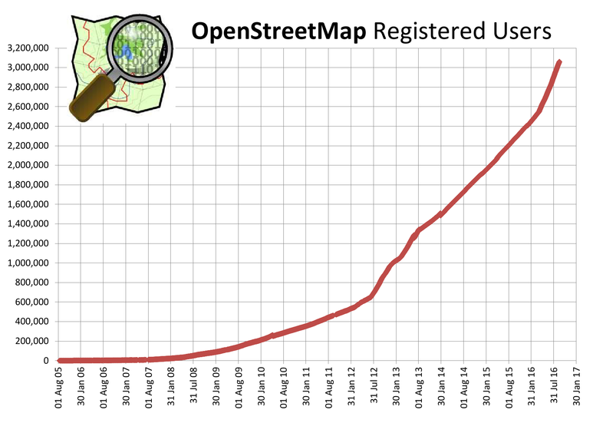

**Gambar 2.11 Pengguna Openstreetmap Terdaftar**

Dengan banyaknya pengguna yang terdaftar, menyebabkan basis data spasial Openstreetmap terus terbaharui, Gambar 2.12 akan memperlihatkan grafik pembaharuan basis data spasial Openstreetmap. Pembaharuan yang dilakukan adalah penamambahan / pengubahan *nodes*, *ways*, dan *relations* yang terdapat di basis data spasial Openstreetmap.

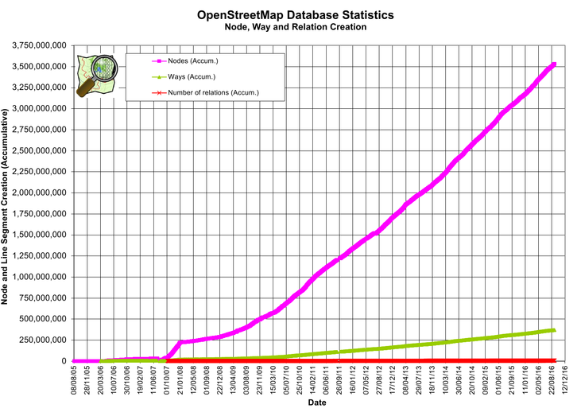

**Gambar 2.12 Pembaharuan Basis Data Openstreetmap**

Openstreetmap juga sudah banyak digunakan oleh 3rd *party application* dalam hal penentuan rute perjalanan [6], diantaranya adalah:

1. Mapquest Open
2. OSRM, Skobbler
3. YOURS
4. GraphHopper Maps
5. CartoType
6. OpenRouteService
7. CycleStreets
8. Valhalla

## *Badan Meteorologi Klimatologi dan Geofisika* (BMKG)

BMKG merupakan suatu lembaga pemerintah non departemen yang memiliki tugas untuk melaksanakan tugas pemerintahan di bidang meteorologi, klimatologi dan geofisika. Dalam melaksanakan tugasnya BMKG menyelenggarakan fungsi berupa [7]:

* Perumusan kebijakan nasional dan kebijakan umum di bidang meteorologi, klimatologi, dan geofisika.
* Perumusan kebijakan teknis di bidang meteorologi, klimatologi, dan geofisika.
* Koordinasi kebijakan, perencanaan dan program di bidang meteorologi, klimatologi, dan geofisika.
* Pelaksanaan, pembinaan dan pengendalian observasi, dan pengolahan data dan informasi di bidang meteorologi, klimatologi, dan geofisika.
* Pelayanan data dan informasi di bidang meteorologi, klimatologi, dan geofisika.
* Penyampaian informasi kepada instansi dan pihak terkait serta masyarakat berkenaan dengan perubahan iklim.
* Penyampaian informasi dan peringatan dini kepada instansi dan pihak terkait serta masyarakat berkenaan dengan bencana karena factor meteorologi, klimatologi, dan geofisika.
* Pelaksanaan kerja sama internasional di bidang meteorologi, klimatologi, dan geofisika.
* Pelaksanaan penelitian, pengkajian, dan pengembangan di bidang meteorologi, klimatologi, dan geofisika.
* Pelaksanaan, pembinaan, dan pengendalian instrumentasi, kalibrasi, dan jaringan komunikasi di bidang meteorologi, klimatologi, dan geofisika.
* Koordinasi dan kerja sama instrumentasi, kalibrasi, dan jaringan komunikasi di bidang meteorologi, klimatologi, dan geofisika.
* Pelaksanaan pendidikan dan pelatihan keahlian dan manajemen pemerintahan di bidang meteorologi, klimatologi, dan geofisika.
* Pelaksanaan pendidikan profesional di bidang meteorologi, klimatologi, dan geofisika.
* Pelaksanaan manajemen data di bidang meteorologi, klimatologi, dan geofisika.
* Pembinaan dan koordinasi pelaksanaan tugas administrasi di lingkungan BMKG.
* Pengelolaan barang milik/kekayaan negara yang menjadi tanggung jawab BMKG.
* Pengawasan atas pelaksanaan tugas di lingkungan BMKG.
* Penyampaian laporan, saran, dan pertimbangan di bidang meteorologi, klimatologi, dan geofisika.

## PostgreSQL

PostgreSQL merupakan salah satu sistem basis data relasional *open-source* yang ada. Terdapat beberapa basis data *open-source* yang sering digunakan oleh pengembang aplikasi, Tabel 2.1 akan memperlihatkan nama aplikasi manajemen basis data *open-source* dengan peringkatnya per bulan Mei 2017 [8].

**Tabel 2.1 Nama Aplikasi Manajemen Basis Data Open Source**

|  |  |
| --- | --- |
| **Peringkat** | **Nama** |
| 1 | MySQL |
| 2 | PostgreSQL |
| 3 | MongoDB |
| 4 | Cassandra |
| 5 | Redis |

PostgreSQL sudah berjalan lebih dari 15 tahun dan sudah terbukti memiliki arsitektur yang dapat diandalkan, mempunyai integritas data yang tinggi, dan tingkat kesalahan yang rendah [9].

Basis data ini dapat bekerja pada semua sistem operasi yang tersedia seperti Linux, Unix, dan Windows. PostgreSQL memiliki kemampuan penuh untuk mendukung perinta-perintah SQL seperti:

1. *Foreign Key*
2. *Joins*
3. *Views*
4. *Triggers*
5. *Stored Procedures*

dan juga memiliki dukungan terhadap tipe data SQL:2008. Basis data PostgreSQL juga memiliki kemampuan untuk menyimpan *object* data biner yang besar seperti video, gambar, dan suara.

Beberapa perusahaan besar sudah menggunakan PostgreSQL sebagai sistem basis datanya [9], diantaranya adalah:

1. Apple
2. Fujitsu
3. Cisco
4. Sun Microsystems
5. Dan lain-lain

## PostGIS

PostGIS adalah ekstensi basis data spasial untuk PostgreSQL. PostGIS menambahkan fitur untuk menjalankan *query* berbasis lokasi pada SQL [10]. PostGIS menyediakan beberapa fitur [11], yaitu:

1. Fungsi yang dapat memroses dan menganalisis untuk vektor dan data *raster* untuk memperkecil, membentuk, meng-klasifikasikan dan mengumpulkan/menggabungkan dengan kemampuan SQL.
2. Peta *raster* aljabar untuk proses secara mendetail.
3. Fungsi SQL spasial untuk data vektor dan *raster*.
4. Mendukung memasukkan/menghasilkan ESRI *shapefile* data vektor melalui *commandline* dan *GUI* dan mendukung lebih banyak format dengan aplikasi pihak ketiga yang *open source*.
5. *Command-line* untuk memasukkan dana *raster* dari banyak format standar: GeoTiff, NetCDF, PNG, JPG, dan lain-lain.
6. Fungsi me-*render* dan memasukkan data vektor untuk format standar seperti KML, GML, GeoJSON, GeoHash dan WKT menggunakan SQL.
7. Me-*render* data raster dalam berbagai macam format standar seperti GeoTIFF, PNG, JPG, NetCDF, dan lain-lain dengan menggunakan SQL.
8. Fungsi SQL untuk *raster*/vektor ekstrusi yang mulus dari nilai *pixel* dengan area geometri, menjalankan status berdasarkan geometri, memotong *raster* berdasarkan geometri, dan mem-vektorkan banyak *raster*.
9. Mendukung objek 3D, indeks spasial, dan fungsinya.
10. Mendukung Topologi Jaringan.
11. Paket Tiger Loader / Geocoder / Reverse Geocoder / mengutilisasi US Census Tiger Data.

## pgRouting

pgRouting merupakan ekstensi dari PostGIS / PostgreSQL. Dengan adanya pgRouting, PostgreSQL mampu menyimpan basis data spasial yang mana dapat diolah untuk membuat rute perjalanan [12].

Kelebihan dari basis data rute perjalanan adalah:

* 1. Data dan atribut dapat dimodifikasi oleh banyak aplikasi klien, seperti QGIS, dan uDig melalui JDBC, ODBC, atau langsung melalui pl/pgSQL. Aplikasi klien dapat berupa aplikasi PC ataupun aplikasi perangkat bergerak.
  2. Perubahan data dapat direfleksikan secara langsung melalui mesin/skema penentuan rute. Tidak diperlukan perhitungan diawal.
  3. Parameter *Cost* dapat secara dinamis dihitung melalui SQL dan nilainya dapat berasal dari banyak tabel dan kolom.

Selain kelebihan diatas, pgRouting memiliki *library* yang mempunyai fitur:

1. All Pairs Shortest Path, Johnson’s Algorithm
2. All Pairs Shortest Path, Floyd-Warshal Algorithm
3. Shortest Path A*
4. Bi-directional Dijkstra Shortest Path
5. Bi-directional A* Shortest Path
6. Shortest Path Dijkstra
7. Driving Distance
8. K-Shortest Path, Multiple Alternatices Paths
9. K-Dijsktra, One to Many Shortest Path
10. Travelling Sales Person
11. Turn Restriction Shortest Path (TRSP)

## *Hypertext Preprocessor* (PHP)

PHP: Hypertext Prepocessor adalah bahasa skrip yang dapat ditanamkan atau disisipkan ke dalam HTML. PHP banyak digunakan untuk memrogram web dinamis. PHP dapat digunakan untuk membangun sebuah CMS.

Kelebihan PHP dari Bahasa pemrograman web yang lain:

1. Bahasa pemrograman PHP adalah sebuah bahasa skrip yang tidak melakukan sebuah kompilasi dalam penggunaannya.
2. Web Server yang mendukung PHP mudah didapatkan seperti apache, IIS, Lighttpd, dan Xitami dengan konfigurasi yang relative murah.
3. Dalam sisi pemahaman, PHP adalah bahasa skrip yang paling mudah karena memiliki referensi yang banyak.
4. ̉PHP adalah bahasa *open source* yang dapat digunakan di berbagai mesin (Linux, Unix, Macintosh, Windows) dan dapat dijalakan perintah-perintah sistem [13].

## Mapbox

Mapbox didirikan oleh sebuah tim kecil di Washington DC pada tahun 2010. Semenjak didirikan, Mapbox telah banyak digunakan oleh perusahaan contohnya adalah Foursquare pada tahun 2012, dan USA Today ketika dilaksanakannya pemilihan umum pada tahun 2012. Pada tahun 2014 Mapbox merilis Android SDK yang dapat diimplementasikan pada perangkat Android [14].

### Mapbox Android SDK

Mapbox Android SDK sudah dirilis sejak bulan Mei tahun 2014. Untuk menggunakan Android SDK dari Mapbox, diperlukan minimal API 15, oleh karena itu dalam App Manifest di kode program perlu ditambahkan

<uses-sdk android:minSdkVersion="15"

android:targetSdkVersion="integer"

android:maxSdkVersion="integer" />

**Kode Program 2.2 Kode App Manifest Pada Android**

Mapbox Android SDK menyediakan beberapa fitur yang dapat digunakan pada aplikasi Android yang ingin diciptakan [15], yaitu

1. *Geocoding API & autocompletion*
2. *Direction API & route display*
3. *Navigation SDK*
4. *Static Maps API & Android integration*
5. *Geospatial analysis functionality,* diadaptasi dari projek Turf
6. *Map Matching API*
7. *Line Simplification*

## *Application Programming Interface* (API)

*Application Program Interface* (API) adalah kumpulan dari rutinitas, protocol dan alat untuk membangun aplikasi perangkat lunak. Sebuah API menspesifikasikan cara komponen aplikasi saling berinteraksi. API yang bagus mempermudah proses pengembangan aplikasi dengan menyediakan semua blok-blok pembuatan. Seorang programmer akan menggabungkan blok-blok tersebut [16].

## *JavaScript Object Notation* (JSON)

JSON adalah format pertukaran data yang sangat ringan. Data mudah dibaca dan ditulis oleh manusia. Data mudah dipecah dan dibuat oleh mesin. JSON dibuat berdasarkan subset dari Bahasa Pemrograman JavaScript. JSON adalah format tulisan yang independen tetapi masih menggunakan konvensi yang familiar untuk programmer Bahasa C beserta keluarganya, termasuk C, C++, C#, Java, JavaScript, Perl, Python, dan banyak lagi. Sifat tersebut menyebabkan JSON sebagai jenis pertukaran data yang ideal antar bahasa [17].

JSON mendukung 2 tipe struktur data yang paling sering digunakan [18], yaitu:

1. Koleksi nama/nilai yang berpasangan

Berbagai macam bahasa pemrograman mendukung tipe struktur data ini dalam berbagai nama, seperti objek, baris, *struct*, *dictionary*, tabel *hash*, *keyed list*, atau *associative array*.

1. Daftar nilai yang terurut

Dalam berbagai bahasa pemrograman, sering dipanggil sebagai *array*, *vector*, *list*, atau *sequence*.

## *Geography JSON* (GeoJSON)

GeoJSON adalah format untuk berbagai jenis struktur data geografi. Sebuah objek GeoJSON dapat merepresentasikan geometri, fitur, dan koleksi dari fitur-fitur. GeoJSON mendukung tipe geometri *Point*, *LineString*, *Polygon*, *MultiPoint*, *MultiLineString*, *MultiPolygon*, dan *GeometryCollection*. Fitur di dalam GeoJSON berisi sebuah objek geometri dan properti tambahan, serta sebuah koleksi fitur yang merepresentasikan sebuah daftar dari banyak fitur.

Sebuah GeoJSON yang utuh selalu dalam bentuk objek. Di dalam GeoJSON, sebuah objek terdiri atas sebuah koleksi dari nama/nilai yang sepasang, yang juga disebut sebagai anggota. Dalam setiap anggota, nama akan selalu dalam tipe *string*. Nilai dari anggota dapat berupa *string*, *number*, *object*, *array*, dan salah satu dari: *true*, *false*, dan *null* [19]. Gambar 2.3 akan menampilkan contoh GeoJSON.

{

“type”: “Feature”,

“geometry”: {

“type”: “Point”,

“coordinates”: [125.6, 10.1]

},

“properties”: {

“name”: “Dinagat Islands”

}

}

**Gambar 2.13 Contoh GeoJSON**

Dilihat dari Gambar 2.3, GeoJSON yang dijadikan contoh adalah GeoJSON dengan tipe Feature, dan tipe Geometry berupa Point, dan terdapat nilai koordinat 125.6 , 10.1. Selain itu pada GeoJSON di atas disertakan juga properti name berupa Dinagat Islands.

## Osm2pgrouting

Osm2pgrouting adalah perangkat yang ditulis oleh Daniel Wendt. Perangkat ini berfungsi untuk memasukkan data peta Openstreetmap ke dalam basis data spasial [20, hal. 2]. Fitur dari Osm2pgRouting adalah [20]:

1. Menggunakan konfigurasi XML untuk memilih tipe jalan dan kelas yang akan dimasukkan.
2. Membuat tipe dan tabel kelas, yang mana membantu menciptakan nilai fungsi *cost* yang mutakhir.

Untuk menggunakan Osm2pgRouting terdapat beberapa persyaratan, yaitu:

1. PostgreSQL
2. PostGIS
3. pgRouting

Cara penggunaan dari *tools* Osm2pgrouting dapat dilihat pada Kode Program 2.3.

./osm2pgrouting -file your-OSM-XML-File.osm \

-conf mapconfig.xml \

-dbname routing \

-user postgres \

-clean

**Kode Program 2.3 Penggunaan Osm2pgrouting**

***(Halaman ini sengaja dikosongkan)***

# BAB III PERANCANGAN MODUL

Bab ini menjelaskan tentang perancangan dan pembuatan modul penentuan rute pada aplikasi Clearroute. Modul yang dibuat pada Tugas Akhir ini adalah diawali dari persiapan data peta yang akan digunakan (mengunduh peta, dan mengolah data peta), menggunakan data peta tersebut pada Clearroute API yang akan memroses data tersebut agar dapat dihasilkan rute perjalanan, dan yang terakhir adalah pembuatan Clearroute API, dimana semua implementasi kode program untuk dapat menghasilkan rute perjalanan, dibungkus menjadi satu kesatuan REST API agar dapat digunakan oleh klien aplikasi Clearroute yang merupakan aplikasi Android. Untuk memperjelas setiap perancangan di atas, akan disertakan gambar dan diagram alur*.*

## Deskripsi Umum

Pada sub bab ini akan ditampilkan dan dijelaskan diagram dasar dari aplikasi Clearroute, serta keterkaitannya dengan modul yang dibuat pada Tugas Akhir ini. Jenis arsitektur yang digunakan pada aplikasi Clearroute adalah *N-Tiers architecture*, dimana aplikasi dibagi menjadi beberapa komponen tergantung dengan sumber dan fungsionalnya pada aplikasi Clearroute.

### Arsitektur Aplikasi Clearroute

Gambar 3.1 menampilkan gambar diagram keseluruhan dari aplikasi Clearroute. Terdapat 3 komponen utama yaitu *Application*, *Backend-Service*, *Internal Data Resource*, dan *External Data Resource*. Posisi modul ini dapat dilihat pada kotak yang berwarna merah di bagian *Backend-Services*.



**Gambar 3.1 Diagram Arsitektur Aplikasi Clearroute**

#### *Applications*

Bagian ini merupakan fitur-fitur yang terdapat pada aplikasi Clearroute itu sendiri. Terdapat fitur

1. Registrasi,
2. Rekomendasi rute,
3. Grafik cuaca harian,
4. Menuliskan laporan kondisi cuaca,
5. notifikasi cuaca,
6. pembaharuan informasi cuaca.

Pada Tugas Akhir akan dibangun sebuah sistem pengolahan data agar fitur rekomendasi rute dapat berjalan dengan baik. Fokus Tugas Akhir ini adalah pada bagian pengembangan *backend services* dan pengolahan data pada *internal data resources* untuk menunjang jalannya aplikasi.

#### *Backend-Services*

Bagian ini merupakan sistem yang akan mengurus 2 hal utama yang akan dikerjakan oleh server Clearroute, yaitu penentuan cuaca lokasi, dan penentuan rute perjalanan.



**Gambar 3.2 Diagram Komponen Backend-Services**

Gambar 3.2 menjelaskan isi dari bagian *Backend-Services* pada aplikasi Clearroute. Pada modul penentuan rute, semua fungsi yang berperan untuk memperoleh rute yang diinginkan terdapat pada file HomeController.php dalam komponen *Controller*, dan alamat untuk mendapatkan hasil dari rute tersebut diatur dalam file web.php dalam komponen *Route*.

#### *Internal Data Resources*

Bagian ini adalah bagian yang mengatur basis data yang akan digunakan oleh aplikasi Clearroute. Jenis basis data yang digunakan adalah PostgreSQL ditambahkan dengan ekstensi PostGIS dan pgRouting agar dapat mengolah basis data spasial dan menghasilkan rute perjalanan sesuai dengan tujuan Tugas Akhir.

Lampiran D memperlihat seluruh isi basis data yang akan dibuat agar dapat menyelesaikan tujuan dari Tugas Akhir ini. Semua tabel di atas (kecuali backup_ways, datapos, dan rekaman) adalah tabel yang otomatis dibuat ketika *import* data Openstreetmap ke dalam basis data PostgreSQL.

#### *External Data Resources*

Bagian ini merupakan sumber data luar yang digunakan oleh aplikasi Clearroute. Terdapat 2 sumber data luar yang digunakan, yaitu Data dari server BMKG dan data dari Mapbox API.

Gambar 3.3 menjelaskan agar aplikasi Clearroute dapat berjalan, diperlukan 3 sumber data, sumber data internal yaitu Clearroute API, dan 2 sumber data eksternal yaitu dari Server BMKG untuk ramalan dan kondisi cuaca, serta Mapbox API untuk menggambarkan peta dan rute yang sudah dibuat oleh tugas akhir ini.



**Gambar 3.3 External Data Resources**

## Desain Umum Sistem

Pada Sub bab ini, akan dijelaskan mengenai proses perancangan modul penentuan rute perjalanan yang nantinya diimplementasikan pada aplikasi Clearroute.

### Diagram Alur Desain Umum Sistem



**Gambar 3.4 Diagram Alur Modul Penentuan Rute Perjalanan**

Gambar 3.4 menjelaskan mekanisme dari Modul penentuan rute perjalanan yang akan dibuat. Modul ini dibagi menjadi 2 tahapan, yang pertama adalah mempersiapkan data peta dan yang kedua adalah menggunakan data peta yang sudah siap untuk menentukan rute yang akan ditampilkan pada aplikasi Clearroute.

Dalam mempersiapkan data peta dilakukan beberapa tahapan dari mengunduh data peta yang akan digunakan, mengubah dan memasukkan data peta ke basis data, mengubah/mengolah data peta yang sudah dimasukkan, hingga pada akhirnya basis data spasial Clearroute siap digunakan.

Setelah tahapan mempersiapkan data peta selesai, akan dilakukan tahapan selanjutnya yaitu menentukan rute perjalanan yang akan ditampilkan ke pengguna aplikasi Clearroute. Tahapan menentukan rute perjalanan ini akan dilakukan pada API yang akan dibuat pada *server-side* aplikasi Clearroute.

Ketika tahapan mempersiapkan data peta dan menentukan rute perjalanan telah selesai, tahapan selanjutnya adalah menggunakan rute tersebut pada aplikasi Android Clearroute. Untuk proses secara mendetail dari ketiga tahapan yang disebutkan di atas, dapat dilihat pada penjelasan sub bab selanjutnya.

#### Diagram Alur Persiapan Data Peta



**Gambar 3.5 Diagram Alur Persiapan Data**

Pada gambar 3.5, terdapat diagram alur yang menjelaskan proses persiapan dari data peta yang akan digunakan untuk menentukan rute perjalanan. Terdapat beberapa langkah yang dilakukan pada tahap ini, yaitu:

* 1. Tahap paling awal adalah mengunduh data peta Openstreetmap yang akan digunakan. Pada Tugas Akhir ini, penulis mengunduh data dari situs <http://mapzen.com> dan mengunduh peta Provinsi Jawa Timur.
  2. Tahap kedua adalah memasukkan data tersebut ke dalam basis data spasial yang sudah dipersiapkan. *Tools* yang digunakan untuk melakukan tahap ini adalah osm2pgrouting. Osm2pgrouting secara otomatis mengolah data peta yang diunduh agar dapat dimasukkan ke basis data spasial.
  3. Tahap ketiga adalah memeriksa tabel yang sudah dibuat oleh Osm2pgrouting. Apabila tabel dan kolom yang dibuat sudah sesuai, maka tidak perlu dilakukan perubahan basis data.
  4. Tahap keempat adalah memperbaharui nilai tabel / kolom agar sesuai dengan fungsi penentuan rute yang akan dibuat.
  5. Apabila semua tahap sudah dilakukan, maka basis data sudah siap untuk digunakan pada fungsi penentuan rute perjalanan.

#### Diagram Alur Penggunaan Data Peta



**Gambar 3.6 Diagram Alur Penggunaan Data Peta**

Gambar 3.6 menjelaskan alur yang dilakukan untuk menggunakan data peta yang sudah dipersiapkan pada tahap persiapan data peta. Terdapat beberapa langkah yang dilakukan pada tahap ini, yaitu:

1. Tahap pertama adalah menerima masukkan dari pengguna aplikasi Clearroute. Data masukkan ini berupa titik koordinat asal dan titik koordinat tujuan.
2. Setelah menerima data masukkan pengguna, data tersebut akan digunakan pada Clearroute API yang sudah dibuat.
3. Clearroute API akan mengembalikan tipe data GeoJSON rute perjalanan yang sudah dibuat.
4. Dengan adanya GeoJSON dari Clearroute API, rute perjalanan dapat digambarkan pada aplikasi Clearroute.

#### Diagram Alur Clearroute API



**Gambar 3.7 Diagram Alur Clearroute API**

Gambar 3.7 memperlihatkan rancangan API yang akan dibuat agar dapat menghasilkan rute yang diinginkan dengan data peta yang sudah dipersiapkan sebelumnya. Terdapat beberapa langkah pada tahapan ini, yaitu:

1. Tahap pertama adalah menerima masukkan dari pengguna. Masukkan yang diterima adalah berupa titik koordinat asal dan tujuan.
2. Tahap kedua adalah memanggil fungsi yang akan menghasilkan rute utama.
3. Selanjutnya akan diperiksa, apakah rute dapat dibuat atau tidak. Apabila tidak maka pengguna diperlukan untuk mengganti data masukkan.
4. Tahap keempat adalah memanggil fungsi yang akan menghasilkan 2 rute alternatif. 2 rute alternatif ini dihasilkan dengan cara membuat titik baru secara acak, yang mana titik tersebut harus dilalui oleh rute utama. Gambar 3.8 akan menggambarkan titik – titik tersebut.



**Gambar 3.8 Pembuatan Rute Alternatif**

1. Apabila tidak terdapat kesalahan, maka akan dihasilkan tipe data GeoJSON yang dapat digunakan oleh aplikasi Clearroute untuk menggambarkan rute perjalanan.

***(Halaman ini sengaja dikosongkan)***

# BAB IV IMPLEMENTASI

Pada bab ini akan dibahas mengenai implementasi dari perancangan yang sudah dilakukan pada bab sebelumnya. Implementasi berupa kode sumber untuk membangun program. Sebelum masuk ke penjelasan implementasi, akan ditunjukkan terlebih dahulu lingkungan untuk melakukan implementasi.

## Lingkungan Implementasi

Spesifikasi perangkat keras dan perangkat lunak yang digunakan untuk melakukan implementasi dapat dilihat pada Tabel 4.1.

**Tabel 4.1 Spesifikasi Perangkat Keras dan Perangkat Lunak**

|  |  |  |
| --- | --- | --- |
| **Perangkat** | **Jenis Perangkat** | **Spesifikasi** |
| **Perangkat Keras** | Prosesor | Intel(R) Core(TM) i3-2120 CPU @ 3.30GHz |
| Memori | 4 GB 1600 |
| **Perangkat Lunak** | Sistem Operasi | Ubuntu Xenial 16.04 LTS |
| Perangkat Pengembang | Apache Server 2.0 |

## Implementasi

Pada sub bab implementasi akan menjelaskan bagaimana pembangunan perangkat lunak secara detail dan menampilkan kode sumber serta langkah-langkah yang dilakukan pada semua tahapan pembuatan Modul penentuan rute perjalanan untuk Aplikasi Clearroute.

### Implementasi Persiapan Data Peta

Sesuai dengan perancangan yang sudah dilakukan, tahapan awal pada pembuatan modul ini adalah mempersiapkan data peta yang nantinya akan digunakan untuk menentukan rute perjalanan.

Dalam pencarian data peta, penulis mengunduh data Openstreetmap dari situs <http://mapzen.com>. Peta yang diunduh adalah peta Provinsi Jawa Timur. Penulis mengunduh peta dalam format .osm agar dapat diolah pada tahap selanjutnya.

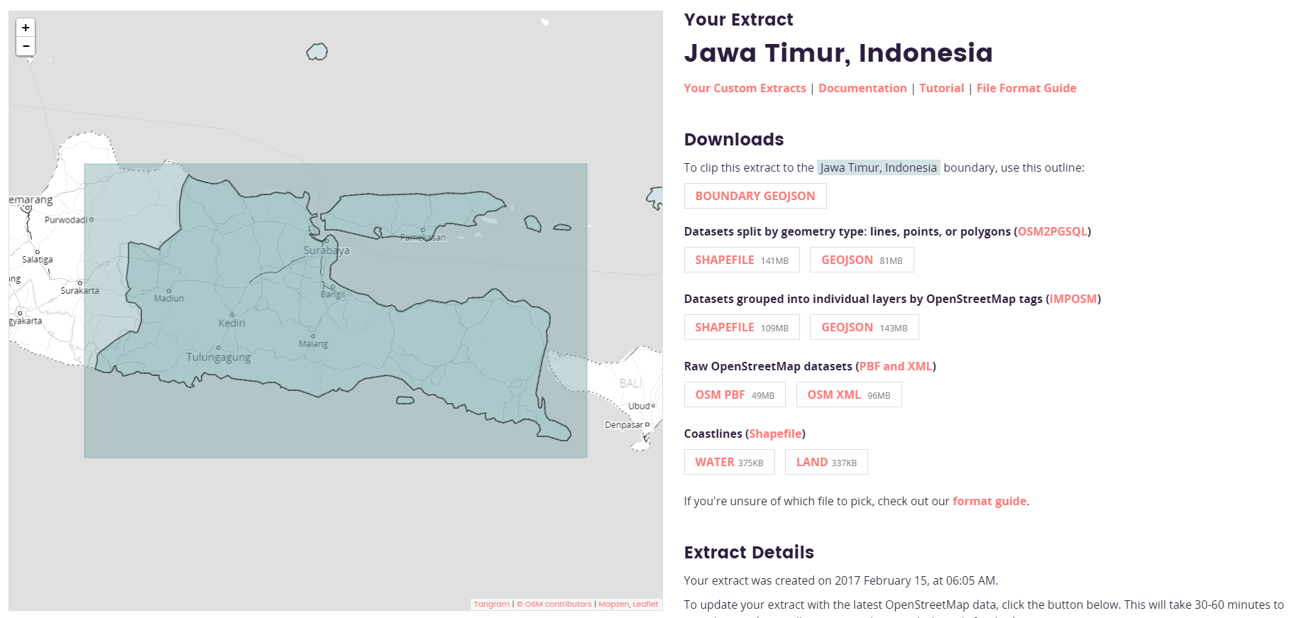

**Gambar 4.1 Situs mapzen.com**

Setelah proses unduh selesai, penulis memasukkan data peta Openstreetmap dengan menggunakan *tools* Osm2pgrouting. Langkah – langkah untuk memasukkan data Openstreetmap ke basis data adalah sebagai berikut:

1. Membuat basis data PostgreSQL pada *server*.

**Kode Program 4.1 Membuat basis data db_clearroute**

createdb db_clearroute

1. Menambahkan *extension* postgis dan pgrouting pada basis data yang sudah dibuat.

psql --dbname db_clearroute -c 'CREATE EXTENSION postgis'

psql --dbname db_clearroute -c 'CREATE EXTENSION pgRouting'

**Kode Program 4.2 Menambahkan ekstensi postgis dan pgrouting**

1. Menjalankan *program* Osm2pgrouting untuk memasukkan data peta ke basis data yang sudah dibuat.

**Kode Program 4.3 Menjalankan tools Osm2pgrouting untuk memasukkan data peta ke basis data**

osm2pgrouting --f jawa_timur.osm --conf mapconfig.xml --dbname db_clearroute --username postgres --clean

1. Setelah sukses, maka basis data yang dibuat akan berisi data peta yang sudah diunduh sebelumnya. Beberapa tabel (nama dan tipe dapat dilihat pada bagian perancangan) akan otomatis dibuat.

Data peta yang sudah ada di dalam basis data masih perlu dianalisa untuk meminimalisir *error*. Langkah untuk menganalisa data tersebut adalah sebagai berikut.

1. Menjalankan fungsi *pgr_analyzeGraph*.

**Kode Program 4.4 Fungsi pgr_analyzeGraph**

select pgr_analyzegraph('ways', 0.001, id:='gid');

Fungsi ini memiliki beberapa parameter yang dapat/harus diisi. Berikut keterangannya.

**Kode Program 4.5 Penjelasan parameter fungsi pgr_analyzeGraph**

varchar pgr_analyzeGraph(text edge_table, double precision tolerance, text the_geom:='the_geom', text id:='id', text source:='source',text target:='target',text rows_where:='true')

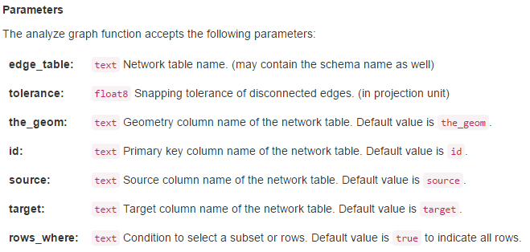

**Gambar 4.2 Parameter fungsi pgr_analyzeGraph**

Setelah selesai menganalisa data yang ada di dalam basis data, penulis kembali memeriksa tabel dan kolom yang sudah dibuat oleh *tools* Osm2pgrouting, dan ternyata masih diperlukan 1 kolom baru untuk menyimpan nilai *cost* yang dapat menampung nilai *cost* gabungan antara perempatan, dan waktu tercepat sampai sesuai dengan batasan modul penentuan rute perjalanan pada aplikasi Clearroute. Demi keamanan dan kelancaran, penulis menggandakan tabel *vertice* yang sudah dibuat oleh *tools* Osm2pgrouting.

CREATE TABLE backup_ways AS

TABLE ways;

Pada tabel hasil duplikat, akan dibuat kolom baru, berikut kode program yang akan dijalankan:

**Kode Program 4.6 Menambahkan kolom cost_clearroute**

ALTER TABLE backup_ways ADD cost_clearroute DOUBLE PRECISION;

**Kode Program 4.7 Membuat tabel duplikat**

Cost_clearroute adalah kolom cost yang nantinya akan digunakan sebagai parameter untuk menjalankan fungsi algoritma A Star. Pada Tugas Akhir ini, cost_clearroute adalah modifikasi dari kolom cost_s bawaan Osm2pgRouting yang dibuat berdasarkan kecepatan dan jarak ke lokasi tujuan.

Untuk mengisi kolom cost_clearroute, dibuatlah sebuah fungsi yang diberi nama updateCostClearroute, kode program dari fungsi tersebut dapat dilihat pada Kode Program 4.8:

**Kode Program 4.8 Fungsi UpdateCostClearroute**

CREATE OR REPLACE FUNCTION updateCostFix(i INTEGER) RETURNS INTEGER AS $$

DECLARE

sql_gid text;

rec record;

BEGIN

sql_gid := 'SELECT * FROM backup_ways';

FOR rec IN EXECUTE sql_gid

LOOP

EXECUTE 'UPDATE backup_ways SET cost_clearroute = (SELECT cost_s FROM backup_ways WHERE gid = '||rec.gid||') WHERE gid = '||rec.gid||'';

END LOOP;

RETURN i+1;

END;

$$

language plpgsql volatile STRICT;

Fungsi UpdateCostClearroute hanya mengisi kolom cost_clearroute dengan menduplikasi isi kolom cost_s yang sudah dibuat oleh Osm2pgrouting. Kolom cost_s merupakan cost tiap jalur dengan berpatokan dengan kecepatan dan jarak tempuh yang harus dilalui, oleh karena itu penulis menggunakan kolom ini acuan dalam pembuatan cost baru.

Selain dari jarak dan waktu tempuh, penulis juga membutuhkan cost untuk setiap koordinat perempatan yang ada di Surabaya. Untuk mengetahui titik-titik perempatan yang harus dihindari oleh rute perjalanan, penulis melihat data perempatan dari situs <http://dishub.surabaya.go.id/index.php/post/id/1551>. Untuk detil koordinat lokasi perempatan yang dihindari, dapat dilihat pada bagian lampiran. Daftar koordinat tersebut dapat dilihat pada Lampiran C dan Lampiran E.

Setelah mengetahui koordinat perempatan yang harus dihindari, akan dijalankan kode program pada Lampiran 1 sesuai dengan koordinat yang ada.

Langkah terakhir dalam persiapan data peta, adalah membuat rute perjalanan agar menghindari jalan-jalan kecil di daerah perumahan, dan lebih memprioritaskan jalan besar. Hal tersebut dilakukan dengan cara menandai tipe jalur yang ingin diprioritaskan dan yang ingin diabaikan. Kode program 4.9 akan memperlihatkan kode yang melakukan hal tersebut.

|  |  |
| --- | --- |
| 1  2  3  4  5  6  7  8  9  10 | UPDATE osm_way_classes SET penalty=2.0 WHERE class_id = 112;  UPDATE osm_way_classes SET penalty=1.5 WHERE class_id = 110;  UPDATE osm_way_classes SET penalty=0.8 WHERE class_id = 109;  UPDATE osm_way_classes SET penalty=0.5 WHERE class_id = 124;  UPDATE osm_way_classes SET penalty=0.5 WHERE class_id = 108; |
|  |  |
|  |  |

**Kode Program 4.9 Memberi Penalti Pada Jalur yang Ingin Dihindari**

Sebagai penutup dari persiapan data peta, dilakukan beberapa langkah seperti *indexing*, *vacuuming*, *clustering*, serta *analyzing* pada tabel backup_ways, agar pemrosesan basis data dapat menjadi lebih cepat. Langkah ini dilakukan sesuai dengan saran dari halaman *web*  <http://revenant.ca/www/postgis/workshop/indexing.html>. Kode program untuk menjalankan hal tersebut dapat dilihat pada Kode Program 4.10.

|  |  |
| --- | --- |
| 1  2  3  4  5  6  7  8  9  10 | CREATE INDEX percepat_akses ON backup_ways (gid, source, target);  CREATE INDEX percepat_akses_geom ON backup_ways USING GIST (the_geom);  VACUUM ANALYZE backup_ways;  CLUSTER backup_ways USING percepat_akses_geom;  ANALYZE backup_ways; |
|  |  |
|  |  |

**Kode Program 4.10 Mempercepat Akses Basis Data**

### Implementasi Penggunaan Data Peta

Setelah data peta berhasil dimasukan ke basis data, maka data tersebut sudah dapat diakses melalui *client* (aplikasi Android Clearroute). Sesuai dengan rancangan yang sudah di jelaskan pada bab sebelumnya, aplikasi Clearroute memerlukan masukkan berupa koordinat awal dan koordinat tujuan. Untuk dapat memperoleh koordinat tujuan, dapat dilihat pada kode program 4.11.

|  |  |
| --- | --- |
| 1  2  3  4  5  6  7  8  9  10  12  13  14  15  16  17  18  19  20  21  22  23  24  25  26  27  28  29  30  31  32  33  34  35  36  37  38  39  40  41  42  43  44  45  46  47  48  49  50  51  52  53  54  55  56  57 | **private void** getLocation() {  *//memanggil servis lokasi android* **manager** = (LocationManager) getSystemService(***LOCATION_SERVICE***);    *//pengecekan apakah gps sudah diaktifkan* **if** (!**manager**.isProviderEnabled(LocationManager.***GPS_PROVIDER***)) {  *//pemanggilan fungsi aktifasi gps* buildAlertMessageNoGps();  }   *//pengecekkan perijinan akses lokasi* **if** (ActivityCompat.*checkSelfPermission*(getApplicationContext(), Manifest.permission.***ACCESS_FINE_LOCATION***) != PackageManager.***PERMISSION_GRANTED*** && ActivityCompat.*checkSelfPermission*(getApplicationContext(), Manifest.permission.***ACCESS_COARSE_LOCATION***) != PackageManager.***PERMISSION_GRANTED***) {  **return**;  }  **try**{  *//mengambil lokasi dari gps* **mLastLocation** = **manager**.getLastKnownLocation(LocationManager.***GPS_PROVIDER***);  **if** (**mLastLocation** == **null**){  *//mengambil lokasi dari jaringan layanan telepon* **mLastLocation** = **manager**.getLastKnownLocation(LocationManager.***NETWORK_PROVIDER***);  **if**(**mLastLocation**==**null**)  {  *//mengambil lokasi terbaru lewat gps* **manager**.requestLocationUpdates(LocationManager.***GPS_PROVIDER***, 0, 0, (LocationListener) **this**);  **mLastLocation** = **manager**.getLastKnownLocation(LocationManager.***GPS_PROVIDER***);  }  }  *//debug latitude longitude* **else if** (**mLastLocation** != **null**)  Log.*d*(**"Location : "**,**"Lat = "**+ **mLastLocation**.getLatitude() + **" Lng"**);  }**catch** (Exception e)  {  *//apabila gagal mendapat lokasi* Log.*d*(**"Gagal lokasi terbaru"**, **"fail"**);  } } |
|  |  |
|  |  |

**Kode Program 4.11 Mendapatkan koordinat awal**

Langkah selanjutnya setelah mendapatkan koordinat awal adalah, memperlihatkan lokasi koordinat awal yang sudah didapat, pada peta. Untuk penggambaran peta pada aplikasi Clearroute, digunakan Mapbox API sebagai layanan yang dapat memperlihatkan peta secara *online*. Kode program 4.12 akan memperlihatkan cara penggambaran peta dengan menggunakan Mapbox API.

|  |  |
| --- | --- |
| 1  2  3  4  5  6  7  8  9  10  12  13  14  15  16  17  18  19  20  21  22  23  24  25  26  27  28 | **mapbox**.getMapAsync(**new** OnMapReadyCallback() {  @Override  **public void** onMapReady(MapboxMap mapboxMap) {  **map** = mapboxMap;  **map**.moveCamera(CameraUpdateFactory.*newCameraPosition*(**new** CameraPosition.Builder()  .target(**new** LatLng(**mLastLocation**.getLatitude(), **mLastLocation**.getLongitude()))  .zoom(15)  .tilt(15)  .build()  ));   MarkerViewOptions markerViewOptions = **new** MarkerViewOptions()  .position(**new** LatLng(**mLastLocation**.getLatitude(), **mLastLocation**.getLongitude()));   **map**.addMarker(markerViewOptions);  **asal_lokasi** = **new** LatLng(**mLastLocation**.getLatitude(), **mLastLocation**.getLongitude());  } }); |
|  |  |
|  |  |

**Kode Program 4.12 Penggambaran Peta Koordinat Awal**

Langkah selanjutnya setelah mendapatkan koordinat awal adalah mendapatkan koordinat tujuan dari pengguna aplikasi. Untuk mendapatkan koordinat tujuan, penulis menggunakan fungsi GeocoderAutoCompleteView yang ada pada Mapbox API agar dapat mendapatkan nama – nama tempat/jalan yang akan dituju oleh pengguna aplikasi Clearroute. Kode program 4.13 akan memperlihatkan cara menggunakan fungsi tersebut.

|  |  |
| --- | --- |
| 1  2  3  4  5  6  7  8  9  10  12  13  14  15  16  17  18  19  20  21  22  23  24  25  26  27  28  29  30  31 | *// Deklarasi fungsi Geocoder MapboxAPI* GeocoderAutoCompleteView autocomplete = (GeocoderAutoCompleteView) findViewById(R.id.***autocomplete***);  *// Memanggil akses token mapbox api* autocomplete.setAccessToken(MapboxAccountManager.*getInstance*().getAccessToken());  autocomplete.setType(GeocodingCriteria.***TYPE_POI***); autocomplete.setOnFeatureListener(**new** GeocoderAutoCompleteView.OnFeatureListener() {  @Override  **public void** OnFeatureClick(CarmenFeature feature) {  Position position = feature.asPosition();  *//mendapatkan koordinat tujuan* **target_lokasi** = **new** LatLng(position.getLatitude(), position.getLongitude());   *//memperbaharui peta agar menampilkan lokasi tujuan* updateMap(position.getLatitude(), position.getLongitude());   *//memanggil fungsi pencarian rute* getRoute(**asal_lokasi**, **target_lokasi**);  } }); |
|  |  |
|  |  |

**Kode Program 4.13 Penggunaan fungsi GeocoderAutoCompleteView pada Aplikasi Clearroute**

Apabila sudah mendapatkan koordinat awal dan koordinat tujuan, aplikasi Clearroute sudah dapat memanggil fungsi untuk penentuan dan penggambaran rute perjalanan. Sesuai dengan rancangan penggunaan data peta, fungsi tersebut memanggil Clearroute API yang sudah dibuat dan menerima *file* GeoJSON sebagai nilai kembalian. Isi dari *file* GeoJSON dapat dilihat pada Lampiran F. Pemanggilan Clearroute API melalui metode REST dibantu dengan *library* Retrofit. Kode program 4.14 akan memperlihatkan cara kerja penggambaran rute yang sudah didapatkan dari Clearroute API.

|  |  |
| --- | --- |
| 1  2  3  4  5  6  7  8  9  10  12  13  14  15  16  17  18  19  20  21  22  23  24  25  26  27  28  29  30  31  32  33  34  35  36  37  38  39  40  41  42  43  44  45  46  47  48  49  50  51  52  53  54  55  56  57  58  59  60  61  62  63  64  65  66  67  68  69  70  71  72  73  74  75  76  77  78  79  80  81  82  83  84  85  86  87  88  89  90  91  92  93  94  95  96  97  98  99  100  101  102  103  104  105  106  107  108  109  110  111  112  113  114  115  116  117  118  119  120  121  122  123  124  125  126  127  128  129  130  131  132  133  134  135  136  137  138  139  140  141  142  143  144  145  146  147  148  149  150  151  152  153  154  155  156  157  158  159  160  161  162  163  164  165  166  167  168  169  170  171  172  173  174  175  176  177  178 | **private void** getRoute(LatLng latLngAsal, LatLng latLngTujuan) {  *//pemanggilan url dari Clearroute API* StringBuilder urlbaru = **new** StringBuilder(**"http://riset.alpro.if.its.ac.id/clearroute/public/index.php/getroutecuaca1/"**);   *//memanggil longitude asal* urlbaru.append(latLngAsal.getLongitude()+**"/"**);   *//memanggil latitude asal* urlbaru.append(latLngAsal.getLatitude()+**"/"**);   *//memanggil longitude tujuan* urlbaru.append(latLngTujuan.getLongitude()+**"/"**);   *//memanggil latitude asal* urlbaru.append(latLngTujuan.getLatitude()+**"/"**);   *//deklarasi fungsi retrofit* Retrofit retrofit = **new** Retrofit.Builder()  .baseUrl(**"http://clearroute.net"**)  .addConverterFactory(GsonConverterFactory.*create*())  .build();   GetRoute service = retrofit.create(GetRoute.**class**);  Call<JsonElement> call = service.getRoute(urlbaru.toString());  Log.*d*(**"url= "**, urlbaru.toString());   call.enqueue(**new** Callback<JsonElement>() {  @Override  **public void** onResponse(Call<JsonElement> call, Response<JsonElement> response) {  *//menerima response ke dalam Json Element* JsonElement jsonElement = response.body();  JsonObject jsonArray = jsonElement.getAsJsonObject();   *//mendapatkan rute utama* JsonArray jsonArray1 = jsonArray.get(**"0"**).getAsJsonArray();   *//mendapatkan rute alternatif 1* JsonArray jsonArray2 = jsonArray.get(**"1"**).getAsJsonArray();   *//mendapatkan rute alternatif 2* JsonArray jsonArray3 = jsonArray.get(**"2"**).getAsJsonArray();   *//perulangan penggambaran rute utama* **for**(**int** a = 0; a < jsonArray1.size(); a++)  {  **try** {  JSONObject jsonobject = **new** JSONObject(jsonArray1.get(a).getAsJsonObject().get(**"json"**).getAsString());  JSONObject jsonobjectgeometry = **new** JSONObject(jsonobject.get(**"geometry"**).toString());  String string_geocoordinates = jsonobjectgeometry.get(**"coordinates"**).toString();   JSONArray array_geocoordinate = **new** JSONArray(string_geocoordinates);  **for**(**int** i=0; i<array_geocoordinate.length(); i++)  {  JSONArray coord = array_geocoordinate.getJSONArray(i);  LatLng latLng = **new** LatLng(coord.getDouble(1), coord.getDouble(0));  **latLngs**.add(latLng);  }  **map**.addPolyline(**new** PolylineOptions()  .addAll(**latLngs**)  .color(Color.*parseColor*(**"#3bb2d0"**))  .width(4));  **latLngs**.clear();  } **catch** (JSONException e) {  e.printStackTrace();  }  }   *//perulangan penggambaran rute alternatif 1* **for**(**int** a = 0; a < jsonArray2.size(); a++)  {  **try** {  JSONObject jsonobject = **new** JSONObject(jsonArray2.get(a).getAsJsonObject().get(**"json"**).getAsString());  JSONObject jsonobjectgeometry = **new** JSONObject(jsonobject.get(**"geometry"**).toString());  String string_geocoordinates = jsonobjectgeometry.get(**"coordinates"**).toString();   JSONArray array_geocoordinate = **new** JSONArray(string_geocoordinates);  **for**(**int** i=0; i<array_geocoordinate.length(); i++)  {  JSONArray coord = array_geocoordinate.getJSONArray(i);  LatLng latLng = **new** LatLng(coord.getDouble(1), coord.getDouble(0));  **latLngs**.add(latLng);  }  **map**.addPolyline(**new** PolylineOptions()  .addAll(**latLngs**)  .color(Color.*parseColor*(**"#757575"**))  .width(4));  **latLngs**.clear();  } **catch** (JSONException e) {  e.printStackTrace();  }  }   *//perulangan penggambaran rute alternatif 2* **for**(**int** a = 0; a < jsonArray3.size(); a++)  {  **try** {  JSONObject jsonobject = **new** JSONObject(jsonArray3.get(a).getAsJsonObject().get(**"json"**).getAsString());  JSONObject jsonobjectgeometry = **new** JSONObject(jsonobject.get(**"geometry"**).toString());  String string_geocoordinates = jsonobjectgeometry.get(**"coordinates"**).toString();   JSONArray array_geocoordinate = **new** JSONArray(string_geocoordinates);  **for**(**int** i=0; i<array_geocoordinate.length(); i++)  {  JSONArray coord = array_geocoordinate.getJSONArray(i);  LatLng latLng = **new** LatLng(coord.getDouble(1), coord.getDouble(0));  **latLngs**.add(latLng);  }  **map**.addPolyline(**new** PolylineOptions()  .addAll(**latLngs**)  .color(Color.*parseColor*(**"#757575"**))  .width(4));  **latLngs**.clear();  } **catch** (JSONException e) {  e.printStackTrace();  }  }  }   @Override  **public void** onFailure(Call<JsonElement> call, Throwable t) {  Log.*d*(**"gagal response"**, t.toString());  }  }); } |
|  |  |
|  |  |

**Kode Program 4.14 Fungsi Penggambaran Rute Perjalanan**

### Implementasi Clearroute *Application Programming Interface* (API)

Clearroute API adalah REST API yang dibuat oleh penulis agar fungsi penentuan rute perjalanan dapat diakses oleh *client*, yang mana *client* dari API ini adalah aplikasi Android Clearoute. Sesuai dengan perancangan yang sudah dibuat, pada Implentasi Clearroute API terdapat beberapa langkah yang perlu dilakukan.

Langkah pertama adalah mempersiapkan fungsi pada PostgreSQL yang nantinya fungsi tersebut akan digunakan pada Clearroute API. Diperlukan 2 fungsi dalam modul penentuan perjalanan, yang pertama adalah fungsi untuk menentukan rute utama, dan fungsi untuk menentukan rute alternatif.

Fungsi untuk menentukan rute utama dibuat berdasarkan kode program yang didapat dari github dengan alamat <https://github.com/Zia-/pgr_aStarFromAtoBviaC> dan untuk penjelasan kodenya dapat dilihat pada kode program 4.15

|  |  |
| --- | --- |
| 1  2  3  4  5  6  7  8  9  10  12  13  14  15  16  17  18  19  20  21  22  23  24  25  26  27  28  29  30  31  32  33  34  35  36  37  38  39  40  41  42  43  44  45  46  47  48  49  50  51  52  53  54  55  56  57  58  59  60  61  62  63  64  65  66  67  68  69  70  71  72  73  74  75  76  77  78  79  80  81  82  83  84  85  86  87  88  89  90  91  92  93  94  95  96  97  98  99  100  101  102  103  104  105  106  107  108  109  110  111  112  113  114  115  116  117 | **create** **or** **replace** **function** pgr_normalroute(**IN** tbl **character** **varying**,  variadic **double** **precision**[],  **OUT** seq **integer**,  **OUT** gid **integer**,  **OUT** name **text**,  **OUT** cost **double** **precision**,  **OUT** geom **geometry**,  **OUT** **x** **double** **precision**,  **OUT** **y** **double** **precision**)  **RETURNS** SETOF record **AS**  $body$  **declare**  arrayLengthHalf **integer**;  a **integer**;  x1 **double** **precision**;  b **integer**;  y1 **double** **precision**;  sql_node **text**;  REC_ROUTE record;  source_var **integer**;  target_var **integer**;  node record;  sql_astar **text**;  rec_astar record;  **begin**  *-- menghapus tabel sementara apabila sudah ada*  **drop** **table** **if** **exists** tmp;  *-- membuat tabel sementara*  **create** **temporary** **table** tmp(id **integer**, node_id **integer**, **x** **double** **precision**, **y** **double** **precision**);  *-- mendefiniskan ukuran array*  *-- ($2, 1) berarti parameter kedua dan array nya merupakan array 1 dimensi*  arrayLengthHalf = (array_length($2,1))/2;  *-- Untuk perulangan sesuai dengan tabel yg dibuat, index 0 diabaikan dan dimulai dari 2[1]*  **For** i **in** 1..arrayLengthHalf **Loop**  a := i*2-1;  x1 := $2[a];  b := a+1;  y1 := $2[b];  *-- Memasukkan node id yang didapat dari query di bawah, ke dalam tabel sementara*  **execute** 'insert into tmp (id, node_id, x, y)  select '||i||', id, st_x(the_geom)::double precision, st_y(the_geom)::double precision  from ways_vertices_pgr ORDER BY the_geom <-> ST_GeometryFromText(''Point('||x1||' '||y1||')'', 4326) limit 1;';  **End** **Loop**;  sql_node := 'SELECT * FROM tmp';  *-- Mengambil kolom geom dari tabel sementara*  seq := 0;  source_var := -1;  **FOR** REC_ROUTE **IN** **EXECUTE** sql_node  **LOOP**  *-- Mengecek apakah parameter merupakan koordinat awal*  **If** (source_var = -1) **Then**  **execute** 'select node_id from tmp where node_id = '||REC_ROUTE.node_id||'' **into** node;  source_var := node.node_id;  *-- Apabila parameter merupakan koordinat tujuan*  **Else**  **execute** 'select node_id from tmp where node_id = '||REC_ROUTE.node_id||'' **into** node;  target_var := node.node_id;  sql_astar := '**SELECT** b.gid, a.cost, b.the_geom, b.**name**, b.**source**, b.target, b.x1 **AS** x, b.y1 **AS** y **FROM** ' ||  'pgr_astar(''**SELECT** gid::**integer** **AS** id, **source**::**integer**, target::**integer**, ' ||  'cost_clearroute * penalty::**double** **precision** **AS** cost, reverse_cost_s * penalty::**double** **precision** **AS** reverse_cost, x1, y1, x2, y2 **FROM** '  || quote_ident(tbl) || ' **AS** r **JOIN** osm_way_classes **USING** (class_id), (**SELECT** ST_Expand(ST_Extent(the_geom),0.1) **as** **box** **FROM** backup_ways **as** l1 **WHERE** l1.**source** = ' || source_var || ' **OR** l1.target = ' || target_var || ') **as** **box**  **WHERE** r.the_geom && **box**.**box**'','  || source_var || ',' || target_var || ', **true**, **true**) **AS** a **LEFT** **JOIN** ' || quote_ident(tbl) || ' **AS** b **ON** (a.id2 = b.gid) **ORDER** **BY** a.seq  ';  *-- Menjalankan fungsi algoritma A star pada pgrouting, dan mengembalikan hasilnya*  **For** rec_astar **in** **execute** sql_astar  **Loop**  seq := seq +1 ;  gid := rec_astar.gid;  name := rec_astar.name;  cost := rec_astar.cost;  geom := rec_astar.the_geom;  **x** := rec_astar.**x**;  **y** := rec_astar.**y**;  **RETURN** NEXT;  **End** **Loop**;  **END** **IF**;  **END** **LOOP**;  **return**;  --EXCEPTION  --**WHEN** internal_error **THEN**  --seq := seq +1 ;  --gid := rec_astar.gid;  --name := rec_astar.name;  --cost := 9999.9999;  --geom := rec_astar.the_geom;  **end**;  $body$  **language** plpgsql volatile STRICT; |
|  |  |
|  |  |

**Kode Program 4.15 Fungsi Penentuan Rute Perjalanan Utama**

Pada kode program 4.15 diperlihatkan keseluruhan fungsi yang akan menghasilkan rute perjalanan dengan menggunakan algoritma A Star yang disediakan oleh pgRouting. Pada baris 15 – 26 adalah deklarasi variabel yang akan digunakan pada fungsi ini. Baris 29 – 32 adalah pengecekan dan pembuatan tabel sementara yang akan menyimpan id untuk digunakan pada perulangan selanjutnya. Pada baris 39 – 52 adalah langkah dimana memasukkan hasil pencarian id node ke dalam tabel sementara. Baris 54 adalah menampilkan semua hasil yang sudah dimasukkan ke dalam tabel sementara. Untuk lebih jelas mengenai fungsi algoritma A Star itu sendiri, kode program 4.16 dan tabel 3 akan memperlihatkan secara lebih terperinci.

|  |  |
| --- | --- |
| 1  2  3  4  5  6  7  8  9  10  12  13  14  15  16  17  18  19  20  21 | **SELECT** a.seq **AS** seq, b.gid **AS** gid, b.name **AS** name, a.cost **AS** cost, b.the_geom **AS** geom, b.source, b.target, b.x1 **AS** **x**, b.y1 **AS** **y** **FROM** pgr_astar('  SELECT gid::integer AS id,  source::integer,  target::integer,  cost_clearroute * penalty::double precision AS cost,  reverse_cost_s * penalty::double precision AS reverse_cost,  x1, y1, x2, y2  FROM backup_ways JOIN osm_way_classes USING (class_id), (**SELECT** ST_Expand(ST_Extent(the_geom),0.1) **as** **box** **FROM** backup_ways **as** l1 **WHERE** l1.**source** = Node_id_awal **OR** l1.target = node_id_tujuan) **as** **box**  **WHERE** r.the_geom && **box**.**box**'', Node_id_awal, node_id_tujuan, **true**, **true**) **AS** a **LEFT** **JOIN** backup_ways **AS** b **ON** (a.id2 = b.gid) **ORDER** **BY** a.seq; |
|  |  |
|  |  |

**Kode Program 4.16 Fungsi Algoritma Astar pgRouting**

**Tabel 4.2 Daftar parameter fungsi Algoritma Astar pgRouting**

|  |  |  |
| --- | --- | --- |
| **Kolom** | **Tipe** | **Deskripsi** |
| Id | ANY-INTEGER | Identitas edge |
| Source | ANY-INTEGER | Identitas vertex awal |
| Target | ANY-INTEGER | Identitas vertex tujuan |
| Cost | ANY-NUMERICAL | Nilai dari edge (source dan target). Apabila negatif maka tidak termasuk dalam graph |
| Reverse_cost | ANY-NUMERICAL | Nilai dari edge (target dan source). Apabila negatif maka tidak termasuk dalam graph |
| X1 | ANY-NUMERICAL | Koordinat X dari vertex awal |
| Y1 | ANY-NUMERICAL | Koordinat Y dari vertex awal |
| X2 | ANY-NUMERICAL | Koordinat X dari vertex tujuan |
| Y2 | ANY-NUMERICAL | Koordinat Y dari vertex tujuan |

Dalam penggunaan *library* algoritma A Star pgRouting diperlukan beberapa parameter yaitu id *node* asal (source), id *node* tujuan (target), nilai *cost* (cost_clearroute), nilai reverse_cost (reverse_cost_s) yang dijadikan patokan penentuan rute, keterangan satu arah atau tidak, dan nilai *reverse_cost*. Pada implementasi algoritma A Star untuk pencarian rute perjalanan, dilakukan pembatasan area pencarian rute, agar algoritma tidak perlu mencari rute keseluruh data peta yang ada di basis data. Hal tersebut dilakukan dengan cara membatasi area pencarian dengan menggunakan acuan titik awal dan titik tujuan, dan dilebarkan sebanyak 0.1 derajat. Fungsi tersebut dapat dilihat pada baris 15-18.

Fungsi kedua setelah penentuan rute utama perjalanan, adalah penentuan rute alternatif yang dapat dilalui oleh pengguna aplikasi Clearroute. Penentuan rute alternatif ini dibuat dengan cara mencari titik koordinat random yang harus dilalui oleh rute perjalanan selain rute utama yang sudah dibuat. Fungsi ini juga dibuat berdasarkan github yang sama seperti fungsi penentuan rute utama perjalanan. Kode program 4.17 akan memperlihatkan kode fungsi secara keseluruhan.

|  |  |
| --- | --- |
| 1  2  3  4  5  6  7  8  9  10  12  13  14  15  16  17  18  19  20  21  22  23  24  25  26  27  28  29  30  31  32  33  34  35  36  37  38  39  40  41  42  43  44  45  46  47  48  49  50  51  52  53  54  55  56  57  58  59  60  61  62  63  64  65  66  67  68  69  70  71  72  73  74  75  76  77  78  79  80  81  82  83  84  85  86  87  88  89  90  91  92  93  94  95  96  97  98  99  100  101  102  103  104  105  106  107  108  109  110  111  112  113  114  115  116  117  118  119  120  121  122  123  124  125 | **create** **or** **replace** **function** pgr_aStarFromAtoBviaC_line(**IN** tbl **character** **varying**,  variadic **double** **precision**[],  **OUT** seq **integer**,  **OUT** gid **integer**,  **OUT** name **text**,  **OUT** cost **double** **precision**,  **OUT** geom **geometry**,  **OUT** **x** **double** **precision**,  **OUT** **y** **double** **precision**)  **RETURNS** SETOF record **AS**  $body$  **declare**  arrayLengthHalf **integer**;  a **integer**;  x1 **double** **precision**;  b **integer**;  y1 **double** **precision**;  sql_tsp **text**;  rec_tsp record;  source_var **integer**;  target_var **integer**;  node record;  sql_astar **text**;  rec_astar record;  **begin**  *-- menghapus tabel sementara apabila sudah ada*  **drop** **table** **if** **exists** matrix;  *-- membuat tabel sementara*  **create** **temporary** **table** matrix(id **integer**, node_id **integer**, **x** **double** **precision**, **y** **double** **precision**);  *-- mendefiniskan ukuran array*  *-- ($2, 1) berarti parameter kedua dan array nya merupakan array 1 dimensi*  arrayLengthHalf = (array_length($2,1))/2;  *-- Untuk perulangan sesuai dengan tabel yg dibuat, index 0 diabaikan dan dimulai dari 2[1]*  **For** i **in** 1..arrayLengthHalf **Loop**  a := i*2-1;  x1 := $2[a];  b := a+1;  y1 := $2[b];  *-- Memasukkan node id yang didapat dari query di bawah, ke dalam tabel sementara*  **execute** 'insert into matrix (id, node_id, x, y)  select '||i||', id, st_x(the_geom)::double precision, st_y(the_geom)::double precision from ways_vertices_pgr ORDER BY the_geom <-> ST_GeometryFromText(''Point('||x1||' '||y1||')'', 4326) limit 1;';  **End** **Loop**;  *-- mengkalkulasikan node yang ada dengan algoritma TSP, agar sesuai dengan urutan jaraknya*  sql_tsp := 'select seq, id1, id2, round(cost::numeric, 5) AS cost from  pgr_tsp(''select id, x, y from matrix order by id'', 1, '||arrayLengthHalf||')';  *-- mengambil kolom the geom*  seq := 0;  source_var := -1;  **FOR** rec_tsp **IN** **EXECUTE** sql_tsp  **LOOP**  *-- Mengecek apakah parameter merupakan koordinat awal*  **If** (source_var = -1) **Then**  **execute** 'select node_id from matrix where id = '||rec_tsp.id2||'' **into** node;  source_var := node.node_id;  *-- Apabila parameter merupakan koordinat tujuan*  **Else**  **execute** 'select node_id from matrix where id = '||rec_tsp.id2||'' **into** node;  target_var := node.node_id;  sql_astar := '**SELECT** b.gid, a.cost, b.the_geom, b.**name**, b.**source**, b.target, b.x1 **AS** x, b.y1 **AS** y **FROM** ' ||  'pgr_astar(''**SELECT** gid::**integer** **AS** id, **source**::**integer**, target::**integer**, ' ||  'cost_clearroute * penalty::**double** **precision** **AS** cost, reverse_cost_s * penalty::**double** **precision** **AS** reverse_cost, x1, y1, x2, y2 **FROM** '  || quote_ident(tbl) || ' **AS** r **JOIN** osm_way_classes **USING** (class_id), (**SELECT** ST_Expand(ST_Extent(the_geom),0.1) **as** **box** **FROM** backup_ways **as** l1 **WHERE** l1.**source** = ' || source_var || ' **OR** l1.target = ' || target_var || ') **as** **box**  **WHERE** r.the_geom && **box**.**box**'','  || source_var || ',' || target_var || ', **true**, **true**) **AS** a **LEFT** **JOIN** ' || quote_ident(tbl) || ' **AS** b **ON** (a.id2 = b.gid) **ORDER** **BY** a.seq';  **For** rec_astar **in** **execute** sql_astar  **Loop**  seq := seq +1 ;  gid := rec_astar.gid;  name := rec_astar.name;  cost := rec_astar.cost;  geom := rec_astar.the_geom;  **x** := rec_astar.**x**;  **y** := rec_astar.**y**;  **RETURN** NEXT;  **End** **Loop**;  source_var := target_var;  **END** **IF**;  **END** **LOOP**;  **return**;  --EXCEPTION  --**WHEN** internal_error **THEN**  --seq := seq +1 ;  --gid := rec_astar.gid;  --name := rec_astar.name;  --cost := 9999.9999;  --geom := rec_astar.the_geom;  **end**;  $body$  **language** plpgsql volatile STRICT; |
|  |  |
|  |  |

**Kode Program 4.17 Fungsi penentuan rute alternatif**

Pada fungsi tersebut terdapat perbedaan dengan fungsi penentuan rute utama, yaitu dipanggilnya fungsi TSP pgRouting. Fungsi ini digunakan agar titik koordinat random yang digunakan sebagai acuan rute alternatif, dapat diurutkan sesuai dengan jarak terdekatnya dengan titik awal dan hanya dikunjungi sekali. Kode program 4.18 akan memperlihatkan isi dari fungsi TSP pgRouting.

|  |  |
| --- | --- |
| 1  2  3  4 | sql_tsp := 'select seq, id1, id2, round(cost::numeric, 5) AS cost from  pgr_tsp(''select id, x, y from matrix order by id'', 1, '||arrayLengthHalf||')'; |
|  |  |
|  |  |

**Kode Program 4.18 Fungsi TSP pgRouting**

**Tabel 4.3 Daftar Parameter fungsi TSP pgRouting**

|  |  |  |
| --- | --- | --- |
| **Kolom** | **Tipe** | **Deskripsi** |
| Matrix_sql | Query | Hasil query fungsi sebelumnya |
| Start_id | BIGINT | Identitas id titik awal |
| End_id | BIGINT | Identitas id titik akhir |

Langkah selanjutnya setelah membuat fungsi sql pada basis data PostgreSQL adalah membuat fungsi di dalam Clearroute API yang dapat memanggil fungsi dari basis data, dan pada akhirnya mampu memberikan nilai kembali ke *client* berupa *file* GeoJSON. Fungsi dibuat pada bahasa pemrograman PHP, dengan menggunakan kerangka kerja Laravel.

Penulis membuat 5 fungsi pada Clearroute API yaitu, penghasil rute perjalanan utama, menghasilkan nilai angka acak untuk koordinat, menghasilkan batas koordinat x baru, menghasilkan batas koordinat y baru, dan yang terakhir fungsi penghasil rute perjalanan alternatif. Untuk memanggil rute utama kode program 4.19 akan memperlihatkan kode yang digunakan.

|  |  |
| --- | --- |
| 1  2  3  4  5  6  7  8 | $array[0] = DB::SELECT("SELECT jsonb_build_object('type', 'Feature', 'properties', '{}', 'geometry', ST_AsGeoJSON(geom)::jsonb) AS json FROM (SELECT * FROM pgr_normalroute('backup_ways', ".$x1.",".$y1.",".$x3.",".$y3.")) AS row WHERE row.gid IS NOT NULL"); |
|  |  |
|  |  |

**Kode Program 4.19 Fungsi penghasil rute perjalanan utama**

Pada kode program 4.19, diperlihatkan hasil dari *query* yang dijalankan akan membuat suatu objek dalam format GeoJSON. Hasil dari objek tersebut disimpan dalam suatu variabel array. Parameter yang digunakan untuk memanggil fungsi ini adalah koordinat awal (x1 dan y1) dan koordinat tujuan (x3 dan y3).

Fungsi kedua yang dibuat oleh penulis adalah fungsi untuk menghasilkan titik koordinat acak. Fungsi tersebut dapat dilihat pada kode program 4.20.

|  |  |
| --- | --- |
| 1  2  3  4 | function randomFloat($min = 0, $max = 1) {  return $min + mt_rand() / mt_getrandmax() * ($max - $min);  } |
|  |  |
|  |  |

**Kode Program 4.20 Fungsi menghasilkan nilai random untuk koordinat**

Penulis membuat fungsi untuk menentukan nilai acak ini Karena apabila hanya dengan menggunakan fungsi bawaan *mt_rand()* yang ada pada PHP, tidak bisa didapatkan nilai acak yang tingkat ketelitiannya sesuai dengan titik koordinat, yang mana titik koordinat memiliki ketelitian hingga 5 digit di belakang koma. Fungsi ini mengambil parameter nilai koordinat awal, dan koordinat akhir.

Fungsi ketiga dan keempat yang dibuat adalah fungsi untuk menghasilkan batasan titik koordinat baru (*latitude* dan *longitude*) yang selanjutnya nilai batasan ini akan digunakan oleh fungsi sebelumnya (randomFloat).

|  |  |
| --- | --- |
| 1  2  3  4  5  6  7  8  9  10  11  12  13  14  15  16  17  18  19  20  21  22  23  24  25  26  27  28  29  30  31  32  33  34  35  36  37  38  39  40 | function randomLatitude($latitude)  {  $number_asli = $latitude;  //mengalikan latitude asli dengan -1, Karena posisi geografis indonesia  $number = $number_asli*-1;  //mengambil angka di depan koma  $int_number = floor($number);  //mengambil angka di belakang koma  $decimal = $number - $int_number;  //mengacak kemungkinan, apakah koordinat digeser ke atas, atau ke bawah  if(mt_rand(1,10)>5)  {  $decimal_batas_baru = $decimal*1.1;  $batas_baru = ($int_number+$decimal_batas_baru)*-1;  }  else  {  $decimal_batas_baru = $decimal*1.1;  $decimal_batas_baru = $decimal_batas_baru - $decimal;  $batas_baru = ($int_number+($decimal-$decimal_batas_baru))*-1;  }  return $batas_baru;  }  function finalLatitude($latitude_awal, $latitude_akhir)  {  //memanggil fungsi koordinat acak  return $this->randomFloat($latitude_awal, $this->randomLatitude($latitude_akhir));  } |
|  |  |
|  |  |

**Kode Program 4.21 Fungsi menentukan batasan dan koordinat y baru**

|  |  |
| --- | --- |
| 1  2  3  4  5  6  7  8  9  10  11  12  13  14  15  16  17  18  19  20  21  22  23  24  25  26  27  28  29  30  31  32  33  34  35  36  37  38 | function randomLongitude($longitude)  {  $number_asli = $longitude;  $number = $number_asli;  $int_number = floor($number);  //mengambil angka di belakang koma  $decimal = $number - $int_number;  //mengacak kemungkinan koordinat digeser ke kanan atau ke kiri  if(mt_rand(1,10)>5)  {  //digeser ke kanan  $decimal_batas_baru = $decimal*1.005;  $batas_baru = ($int_number+$decimal_batas_baru);  }  else  {  //digeser ke kiri  $decimal_batas_baru = $decimal*1.005;  $decimal_batas_baru = $decimal_batas_baru - $decimal;  $batas_baru = ($int_number+($decimal-$decimal_batas_baru));  }  return $batas_baru;  }  function finalLongitude($longitude_awal, $longitude_akhir)  {  //memanggil fungsi koordinat acak  return $this->randomFloat($longitude_awal, $this->randomLongitude($longitude_akhir));  } |
|  |  |
|  |  |

**Kode Program 4.22 Fungsi menentukan batasan dan koordinat x baru**

Kode program 4.21 dan 4.22 menampilkan fungsi yang dapat menghasilkan batasan koordinat baru, yang hasilnya akan digunakan oleh fungsi sebelumnya (randomFloat) yang dapat menghasilkan koordinat acak (dapat dilihat pada baris 38 dan 36). Sesuai dengan perancangan yang dibuat, batasan koordinat didapatkan dengan cara menggeser koordinat asli (0.1 untuk *latitude*, dan 0.005 untuk *longitude*). Nilai tersebut didapatkan dengan cara *trial and error* agar tidak terjadi batasan yang didapatkan terlalu jauh dari koordinat aslinya.

Fungsi terakhir yang dibuat adalah fungsi yang dapat memanggil rute perjalanan alternatif yang didapat dari fungsi di dalam basis data.

|  |  |
| --- | --- |
| 1  2  3  4  5  6  7  8  9  10  11  12  13  14  15  16  17  18  19  20  21 | //dilakukan perulangan 2x Karena dibutuhkan 2 rute alternatif  for($i=1; $i<=2; $i++)  {  //pencarian koordinat acak x  $x2 = $this->finalLongitude($x3, $x1);    //pencarian koordinat acak y  $y2 = $this->finalLatitude($y3, $y1);  $array[$i] = DB::SELECT("SELECT jsonb_build_object(  'type', 'Feature',  'properties', '{}',  'geometry', ST_AsGeoJSON(geom)::jsonb  ) AS json FROM (SELECT * FROM pgr_aStarFromAtoBviaC_line('backup_ways', ".$x1.",".$y1.",".$x2.",".$y2.",".$x3.",".$y3.")) AS row WHERE row.gid IS NOT NULL");  } |
|  |  |
|  |  |

**Kode Program 4.23 Fungsi penghasil rute perjalanan alternatif**

Pada kode program 4.23 diperlihatkan fungsi yang dapat menghasilkan rute perjalanan alternatif. Fungsi tersebut dijalankan sebanyak 2 kali, Karena diperlukan 2 rute alternatif dalam Tugas Akhir ini. Dapat dilihat pada baris 6 dan 9, fungsi ini memanggil fungsi penghasil koordinat acak yang sudah dibuat sebelumnya.

# 

# BAB V UJI COBA DAN EVALUASI

Pada Bab ini akan dilakukan tahap ujicoba dan evaluasi sesuai dengan rancangan dan implementasi modul penentuan rute perjalanan aplikasi Clearroute. Dari hasil yang didapatkan setelah melakukan uji coba, akan dilakukan evaluasi sehingga dapat ditarik kesimpulan pada bab selanjutnya.

## Uji Coba

Pada subbab ini akan dilakukan rangkaian ujicoba sesuai dengan rumusan masalah dan implementasi yang sudah dilakukan pada bab sebelumnya. Hasil dari ujicoba akan dilakukan evaluasi pada subbab selanjutnya.

### Mengubah Data Peta dari Openstreetmap ke Basis Data Spasial

Sesuai dengan implementasi dan permasalahan yang ada, uji coba yang pertama dilakukan adalah memasukkan data .osm yang sudah diunduh ke dalam basis data spasial. Kode Program 5.1 akan memperlihatkan sebagian isi data jawa_timur.osm yang sudah diunduh dibuka dengan menggunakan *text editor*.

|  |  |
| --- | --- |
| 1  2  3  4  5  6  7  8  9  10  11  12  13  14  15  16  17  18  19  20  21  21  23  24  25  26  27  28  29  30  31  32  33  34  35  36  37  38  39  40  41  42  43  44  45  46  47  48  49  50  51  52  53  54  55  56  57  58  59  60  61  62  62  63  64  65  66  67  68  69  70  71  72  73  74  75  76  77  78  79  80  81  82  83  84  85  86  87  88  89  90  91  92  93  94  95  96  97  98  99  100  101  102  103  104  105  106  107  108  109  110  111  112  113  114  115  116  117  118  119  120  121  122  123  124  125  126  127  128  129  130  131  132  133  134  135  136  137  138  140  141  142  143  144  145  146  147  148  149  150  151  152  153  154  155  156  157 | <?xml version='1.0' encoding='UTF-8'?>  <osm version="0.6" generator="osmconvert 0.8.5" timestamp="2017-02-14T15:02:02Z">  <bounds minlat="-8.90678" minlon="110.8630371" maxlat="-6.6536953" maxlon="114.7521972"/>  <node id="59073041" lat="-7.9420691" lon="112.9529769" version="9" timestamp="2017-02-13T23:14:09Z" changeset="46064699" uid="99999" user="snodnipper">  <tag k="condition" v="active"/>  <tag k="description" v="Active stratovolcano. Last erupted 2004."/>  <tag k="ele" v="2329"/>  <tag k="is_in" v="Indonesia, Java, East Java"/>  <tag k="is_in:country_code" v="ID"/>  <tag k="last_eruption" v="2016"/>  <tag k="name" v="Gunung Bromo (volcano)"/>  <tag k="natural" v="volcano"/>  <tag k="tourism" v="attraction"/>  <tag k="type" v="stratovolcano"/>  <tag k="wikidata" v="Q679590"/>  <tag k="wikipedia" v="en:Mount Bromo"/>  </node>  <node id="59074119" lat="-7.9479599" lon="112.9721443" version="1" timestamp="2007-09-23T16:49:26Z" changeset="505142" uid="308" user="MichaelCollinson">  <tag k="name" v="Tengger Caldera"/>  <tag k="is_in" v="Indonesia, Java, East Java"/>  <tag k="natural" v="caldera"/>  <tag k="created_by" v="Potlatch alpha"/>  </node>  <node id="59075621" lat="-7.6756777" lon="112.6077362" version="2" timestamp="2009-07-28T11:34:54Z" changeset="1963803" uid="308" user="MichaelCollinson">  <tag k="name" v="Tretes"/>  <tag k="is_in" v="Indonesia"/>  <tag k="place" v="town"/>  <tag k="created_by" v="Potlatch alpha"/>  <tag k="description" v="Old Dutch hill station"/>  </node>  <node id="59076926" lat="-7.3573387" lon="111.2685893" version="1" timestamp="2007-09-23T16:51:19Z" changeset="505142" uid="308" user="MichaelCollinson">  <tag k="name" v="Tretes"/>  <tag k="is_in" v="Indonesia"/>  <tag k="place" v="town"/>  <tag k="created_by" v="Potlatch alpha"/>  </node>  <node id="116249267" lat="-8.1619165" lon="114.4364434" version="7" timestamp="2013-01-13T10:48:18Z" changeset="14632407" uid="326704" user="Bernhard Hiller"/>  <node id="257690830" lat="-6.8054927" lon="110.9108387" version="5" timestamp="2014-10-12T12:32:05Z" changeset="26024039" uid="1705820" user="Bayu Adi Styawan"/>  <node id="257690831" lat="-6.8062198" lon="110.9178611" version="4" timestamp="2013-02-04T18:52:18Z" changeset="14913499" uid="338759" user="dawnbreak"/>  <node id="257690832" lat="-6.8063815" lon="110.9225603" version="4" timestamp="2014-10-12T12:32:05Z" changeset="26024039" uid="1705820" user="Bayu Adi Styawan"/>  ...  ...  ...  <node id="1070165873" lat="-8.022" lon="113.5964" version="1" timestamp="2010-12-29T04:28:49Z" changeset="6794724" uid="151670" user="BlueArrow">  <tag k="name" v="Gunung Cemorokandang"/>  <tag k="note" v="Modify date: 2010-05-27"/>  <tag k="source" v="NGA-GNS"/>  <tag k="gns:dsg" v="MT"/>  <tag k="natural" v="peak"/>  <tag k="is_in:state" v="Jawa Timur"/>  <tag k="is_in:country" v="Indonesia"/>  <tag k="is_in:country_code" v="ID"/>  </node>  <node id="1070165881" lat="-7.6928" lon="112.4432" version="1" timestamp="2010-12-29T04:28:49Z" changeset="6794724" uid="151670" user="BlueArrow">  <tag k="name" v="Gunung Orooroombo"/>  <tag k="note" v="Modify date: 2008-09-11"/>  <tag k="source" v="NGA-GNS"/>  <tag k="gns:dsg" v="MT"/>  <tag k="natural" v="peak"/>  <tag k="is_in:state" v="Jawa Timur"/>  <tag k="is_in:country" v="Indonesia"/>  <tag k="is_in:country_code" v="ID"/>  </node>  <node id="1070165978" lat="-8.3376" lon="113.7265" version="2" timestamp="2016-05-03T14:44:47Z" changeset="39067996" uid="3332493" user="nyentrikdotcom">  <tag k="name" v="Gunung Sanen"/>  <tag k="note" v="Modify date: 2010-03-18"/>  <tag k="source" v="NGA-GNS"/>  <tag k="gns:dsg" v="HLL"/>  <tag k="natural" v="peak"/>  <tag k="is_in:state" v="Jawa Timur"/>  <tag k="is_in:country" v="Indonesia"/>  <tag k="is_in:country_code" v="ID"/>  </node>  <node id="1070166033" lat="-7.681111" lon="111.090278" version="1" timestamp="2010-12-29T04:28:53Z" changeset="6794724" uid="151670" user="BlueArrow">  <tag k="name" v="Bukit Jemowo"/>  <tag k="note" v="Modify date: 2007-03-30"/>  <tag k="source" v="NGA-GNS"/>  <tag k="gns:dsg" v="MT"/>  <tag k="natural" v="peak"/>  <tag k="is_in:state" v="Jawa Tengah"/>  <tag k="is_in:country" v="Indonesia"/>  <tag k="is_in:country_code" v="ID"/>  </node>  <node id="1070166037" lat="-7.9808" lon="113.2549" version="1" timestamp="2010-12-29T04:28:53Z" changeset="6794724" uid="151670" user="BlueArrow">  <tag k="name" v="Gunung Melawang"/>  <tag k="note" v="Modify date: 2008-09-12"/>  <tag k="source" v="NGA-GNS"/>  <tag k="gns:dsg" v="MT"/>  <tag k="natural" v="peak"/>  <tag k="is_in:state" v="Jawa Timur"/>  <tag k="is_in:country" v="Indonesia"/>  <tag k="is_in:country_code" v="ID"/>  </node>  ...  ... |
|  |  |
|  |  |

**Kode Program 5.1 Isi data jawa_timur.osm**

Dengan menggunakan *tools* Osm2pgrouting, data jawa_timur.osm akan dimasukkan ke basis data spasial yang sudah dibuat dan dipasangkan ekstensi postgis serta pgRouting. Gambar 5.1 – 5.4 akan memperlihatkan proses memasukkan data tersebut ke dalam basis data.

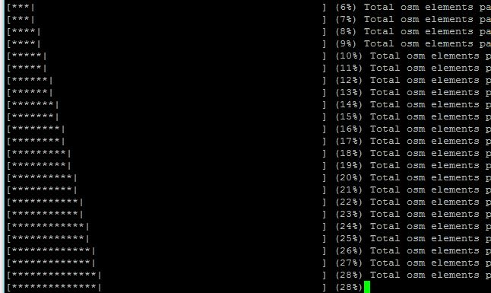

**Gambar 5.1 Proses Memasukkan Data jawa_timur 1.osm**

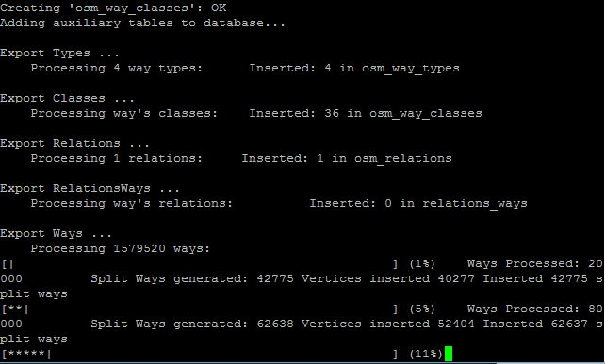

**Gambar 5.2 Proses Memasukkan Data jawa_timur 2.osm**

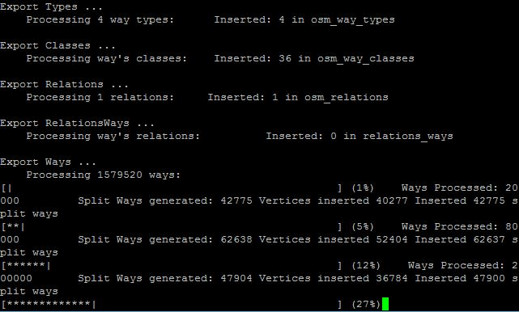

**Gambar 5.3 Proses Memasukkan Data jawa_timur 3.osm**

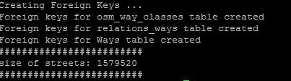

**Gambar 5.4 Proses Memasukkan Data jawa_timur 3.osm**

Setelah proses di atas selesai, basis data yang sudah dibuat sebelumnya akan terisi denga tabel dan fungsi – fungsi yang sudah dibuat secara otomatis oleh Osm2pgrouting, Gambar 5.5 – 5.7 dan Lampiran C akan memperlihatkan isi dari basis data tersebut.

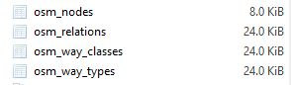

**Gambar 5.5 Isi Basis Data**

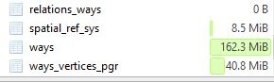

**Gambar 5.6 Isi Basis Data**

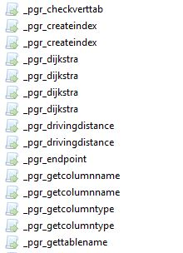

**Gambar 5.7 Isi Basis Data**

Sesuai dengan dokumentasi dari *tools* Osm2pgrouting, isi dari basis data spasial yang sudah dibuat harus diproses lagi dengan menggunakan fungsi pgr_analyzegraph, Gambar 5.8 akan menampilkan hasil dari implementasi fungsi tersebut.

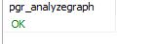

**Gambar 5.8 Hasil Implementasi Fungsi pgr_analyzegraph**

### Mengimplementasikan Algoritma A Star dengan pgRouting

Dalam penentuan rute perjalanan, terdapat 3 parameter yang dijadikan acuan yaitu jarak perjalanan, waktu tempuh, serta perempatan yang sering terjadi kemacetan. Ketiga parameter ini digabungkan menjadi 1 nilai (cost_clearroute) yang mana nilai tersebut akan digunakan pada kode program yang sudah dibuat. Kode Program 5.2 akan memperlihatkan Kode Program yang akan mengimplementasikan algoritma A Star dan Gambar 5.9 akan memperlihatkan beberapa nilai yang ada di kolom cost_clearroute

|  |  |
| --- | --- |
| 1  2  3  4  5  6  7  8  9  10  11  12  13 | SELECT a.seq AS seq, b.gid AS gid, b.name AS name, a.cost AS cost, b.the_geom AS geom, b.source, b.target, b.x1 AS x, b.y1 AS y FROM pgr_dijkstra('  SELECT gid::integer AS id,  source::integer,  target::integer,  cost_clearroute::double precision AS cost,  reverse_cost::double precision AS reverse_cost,  x1, y1, x2, y2  FROM backup_ways',  116452, 60644, true, true) AS a LEFT JOIN ways AS b ON (a.id2 = b.gid) ORDER BY a.seq; |
|  |  |
|  |  |

**Kode Program 5.2 Kode Program Pemanggil Algoritma A Star**

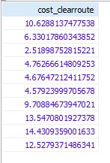

**Gambar 5.9 Isi Nilai Kolom cost_clearroute**

Parameter jarak dan waktu tempuh didapat dari kolom *cost_s* yang dibuat otomatis oleh *tools* Osm2pgrouting. Menurut jawaban dari *link* https://gis.stackexchange.com/questions/198200/how-are-cost-and-reverse-cost-computed-in-pgrouting nilai cost_sdidapat dari perhitungan kolom maxspeeddan kolom length_m*,* oleh karena itu nilai cost_sdapat dikatakan mewakilkan parameter jarak dan waktu tempuh. Gambar 5.10 akan memperlihatkan contoh nilai pada kolom cost_s.

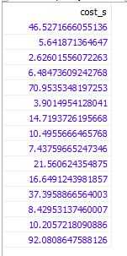

**Gambar 5.10 Contoh Nilai Pada Kolom cost_s**

Parameter perempatan jalan didapat dengan cara menandai jalur yang memiliki perempatan dengan potensi kemacetan tinggi. Data tersebut didapat dengan melihat data tempat *traffic light* Kota Surabaya dan data kemacetan Kota Surabaya yang di dapat dari Google Maps. Jalur ditandai dengan cara meninggikan nilai *cost* pada jalur tersebut, pada Tugas Akhir ini nilai *cost* diubah menjadi 150. Gambar 5.11 akan memperlihatkan beberapa data jalur yang sudah ditandai.

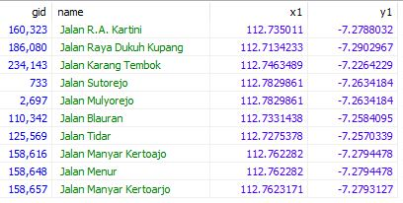

**Gambar 5.11 Jalur yang Ditandai**

Untuk menguji rute perjalanan, dilakukan 3x penentuan titik tujuan. Titik tujuan dibagi 3 menjadi dekat, sedang dan jauh. Semua pengujian dilakukan dengan Gedung Teknik Informatika sebagai titik awal perjalanan. Gambar 5.12 akan menampilkan rute perjalanan dengan tujuan Restauran Wapo (112.75994, -7.270502) sebagai tujuan dekat, Gambar 5.13 akan menampilkan rute perjalanan dengan tujuan Tunjungan Plaza (112.7381256, -7.2630531) sebagai tujuan sedang, dan Gambar 5.14 akan menampilkan rute perjalanan dengan tujuan UNESA (112.6691293, -7.301802) sebagai tujuan jauh. Terdapat 3 warna pada rute, warna hijau toska adalah rute utama, merah adalah rute alternatif 1, dan abu-abu adalah rute alternatif 2.

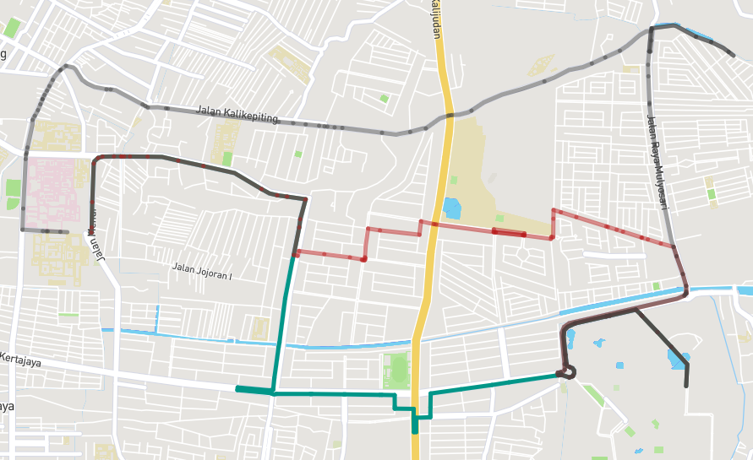

**Gambar 5.12 Uji Coba Jarak Dekat**

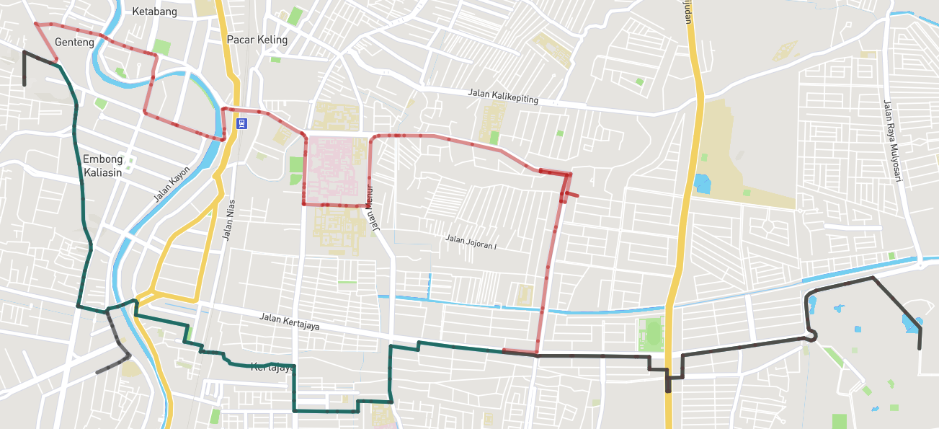

**Gambar 5.13 Uji Coba Jarak Sedang**

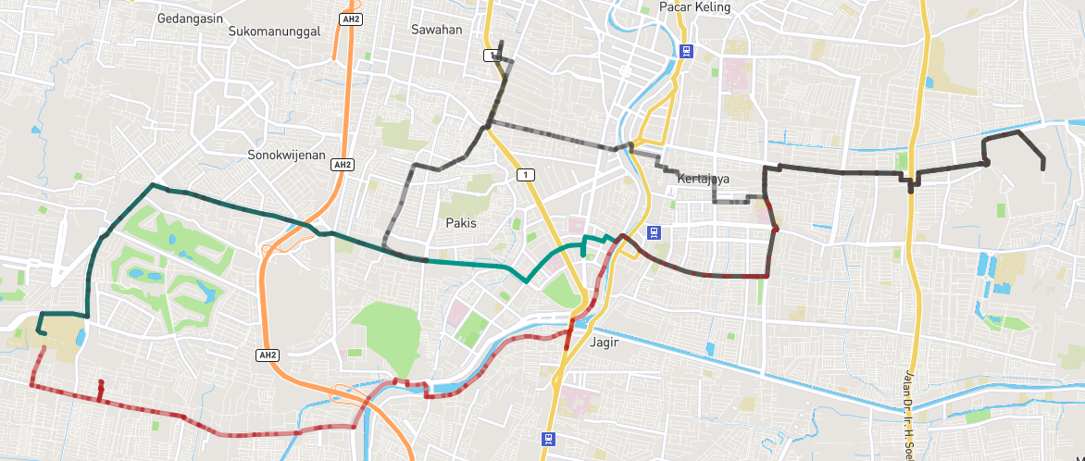

**Gambar 5.14 Uji Coba Jarak Jauh**

### Waktu Respon Server

Pada uji coba perhitungan *response time* kali ini dibuat kriteria pengujian mulai dari jarak perjalanan dan jumlah pengguna yang mengakses. Kriteria pengujian skenario uji coba satu dibuat sebagai berikut:

1. Rute Perjalanan
   1. Departemen Informatika - Carls’jr Kertajaya (3.4 KM)
   2. Departemen Informatika - Tunjungan Plasa (8.5 KM)
   3. Departemen Informatika - Kampus Unesa (17.7 KM)
2. Jumlah Pengguna
   1. 15 pengguna
   2. 25 pengguna
   3. 35 pengguna

Uji coba ini dijalankan selama 1 menit dimana dalam waktu tersebut terdapat jumlah pengguna yang telah ditentukan pada kriteria melakukan *request* data secara bersamaan. Hasil uji coba ini dapat dilihat pada Tabel 5.1, Tabel 5.2, Tabel 5.3 dan Gambar 5.15 – 5.23.

**Tabel 5.1 Uji Coba Waktu Respon 15 Pengguna**

|  |  |  |  |
| --- | --- | --- | --- |
| **Rute** | **Waktu minimum** | **Waktu Maksimum** | **Rata-Rata** |
| A | 4319 ms | 13307 ms | 5934 ms |
| B | 5304 ms | 9354 ms | 5790 ms |
| C | 5609 ms | 7632 ms | 6305 ms |

**Tabel 5.2 Uji Coba Waktu Respon 25 Pengguna**

|  |  |  |  |
| --- | --- | --- | --- |
| **Rute** | **Waktu minimum** | **Waktu Maksimum** | **Rata-Rata** |
| A | 5967 ms | 13062 ms | 8186 ms |
| B | 6509 ms | 18989 ms | 11179 ms |
| C | 6524 ms | 15256 ms | 10724 ms |

**Tabel 5.3 Uji Coba Waktu Respon 35 Pengguna**

|  |  |  |  |
| --- | --- | --- | --- |
| **Rute** | **Waktu minimum** | **Waktu Maksimum** | **Rata-Rata** |
| A | 6308 ms | 29994 ms | 13930 ms |
| B | 8299 ms | 31284 ms | 16835 ms |
| C | 9288 ms | 39123 ms | 19355 ms |

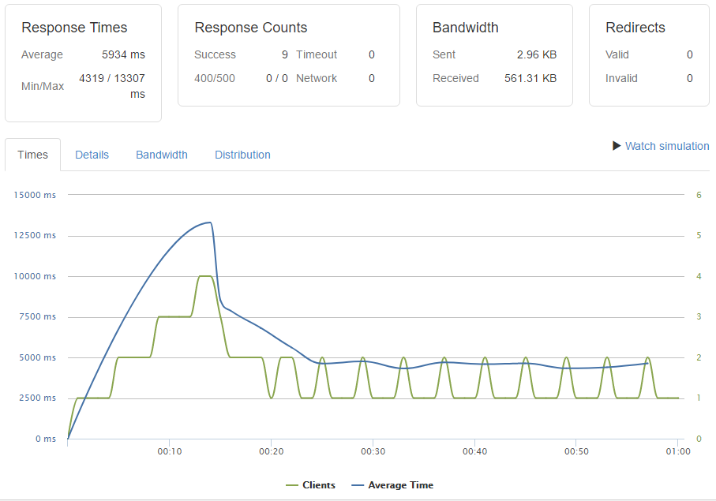

**Gambar 5.15 Hasil Uji Coba Waktu Respon 15 Pengguna Rute A**

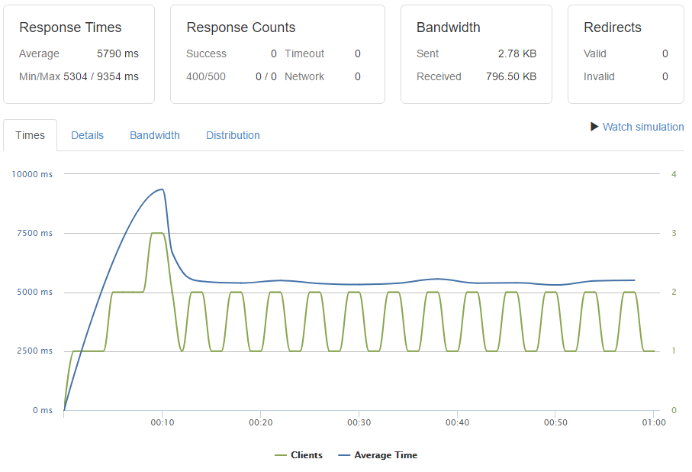

**Gambar 5.16 Hasil Uji Coba Waktu Respon 15 Pengguna Rute B**

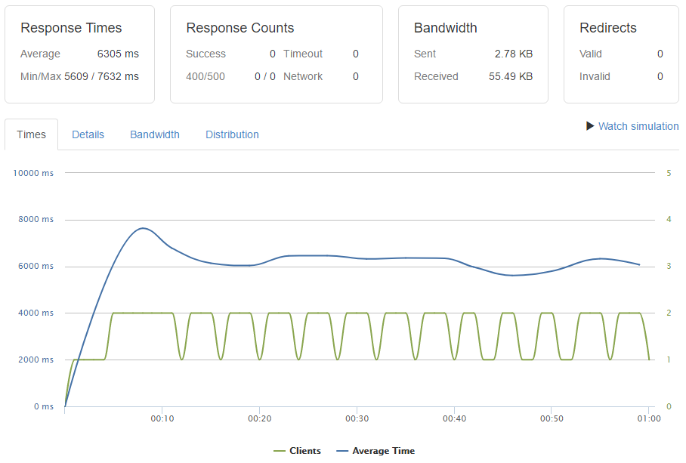

**Gambar 5.17 Hasil Uji Coba Waktu Respon 15 Pengguna Rute C**

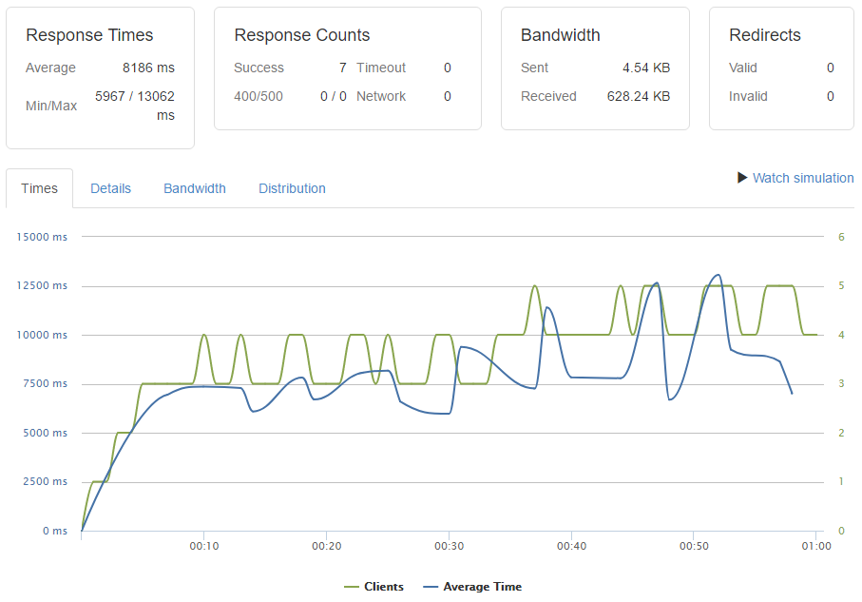

**Gambar 5.18 Hasil Uji Coba Waktu Respon 25 Pengguna Rute A**

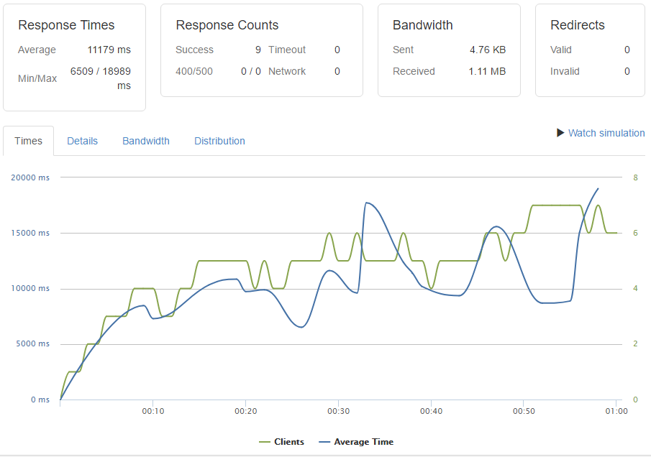

**Gambar 5.19 Hasil Uji Coba Waktu Respon 25 Pengguna Rute B**

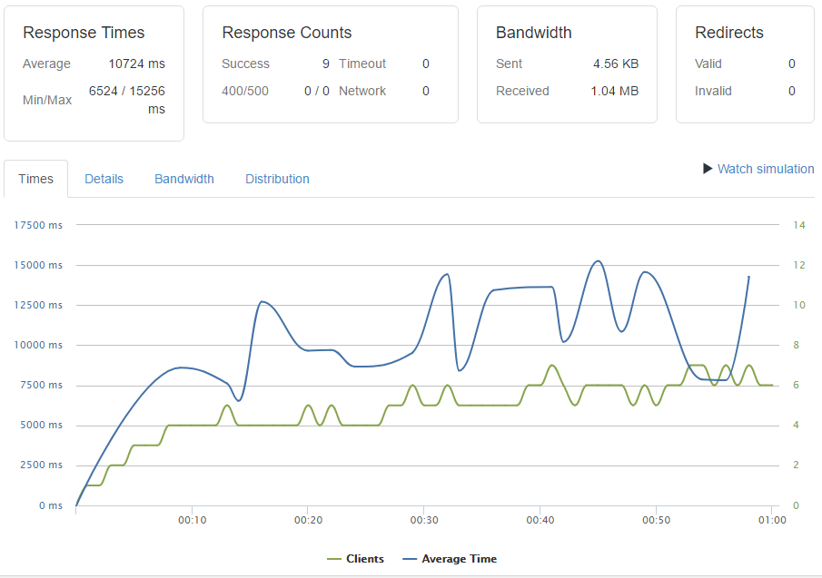

**Gambar 5.20 Hasil Uji Coba Waktu Respon 25 Pengguna Rute C**

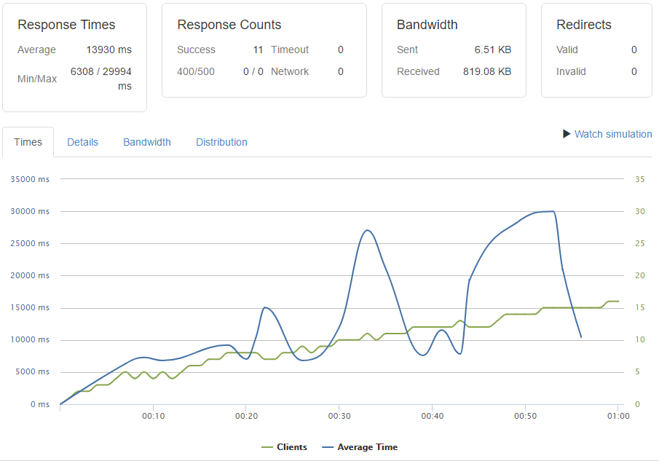

**Gambar 5.21 Hasil Uji Coba Waktu Respon 35 Pengguna Rute A**

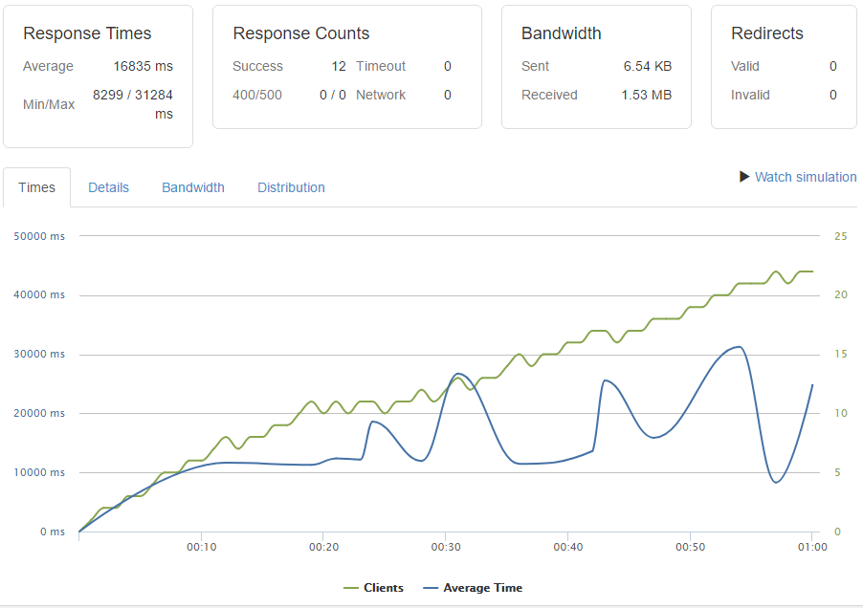

**Gambar 5.22 Hasil Uji Coba Waktu Respon 35 Pengguna Rute B**

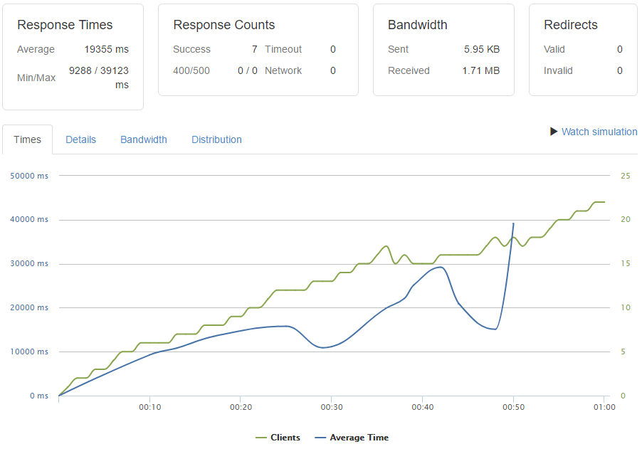

**Gambar 5.23 Hasil Uji Coba Waktu Respon 35 Pengguna Rute C**

### Visualisasi Rute

Pada ujicoba ini akan dibandingkan hasil penentuan rute yang di dapat dari Tugas Akhir ini, dengan rute yang ada pada aplikasi Google Maps.

1. Diawali dengan percobaan pada titik tujuan terdekat. Titik yang digunakan sebagai tujuan adalah Restauran Wapo (112.75994, -7.270502). Gambar 5.24 akan menampilkan rute yang dibuat Google Maps, dan Gambar 5.25 akan menampilkan rute yang dibuat oleh Tugas Akhir ini.

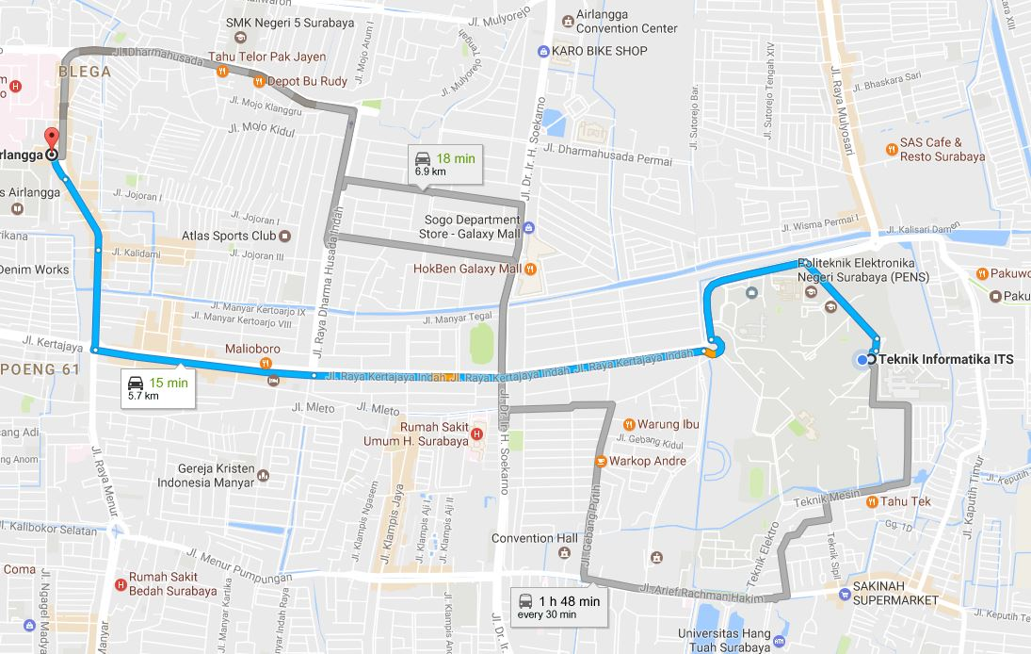

**Gambar 5.24 Rute Dengan Tujuan Dekat Google Maps**

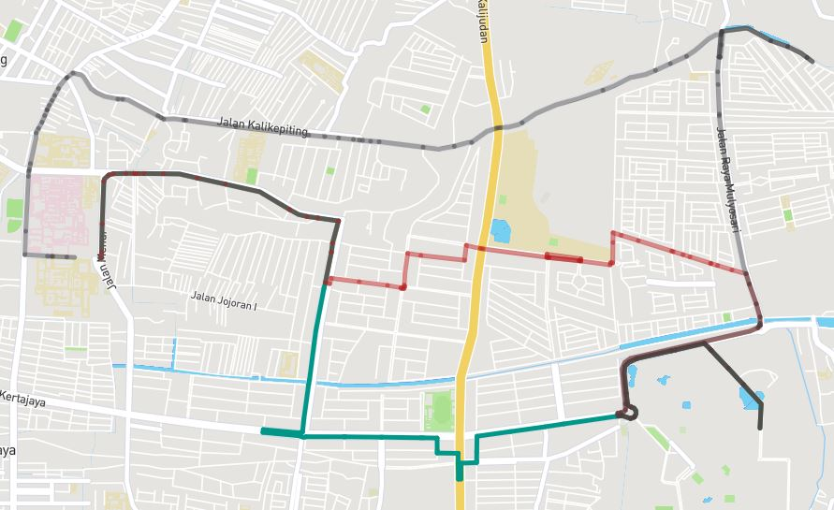

**Gambar 5.25 Rute Dengan Tujuan Dekat Clearroute**

1. Percobaan kedua adalah pencarian rute dengan tujuan rute dengan jarak sedang. Titik tujuan yang digunakan adalah menuju Tunjungan Plaza (112.7381256, -7.2630531). Gambar 5.26 akan menampilkan rute yang dibuat Google Maps, dan Gambar 5.27 akan menampilkan rute yang dibuat oleh Tugas Akhir ini.

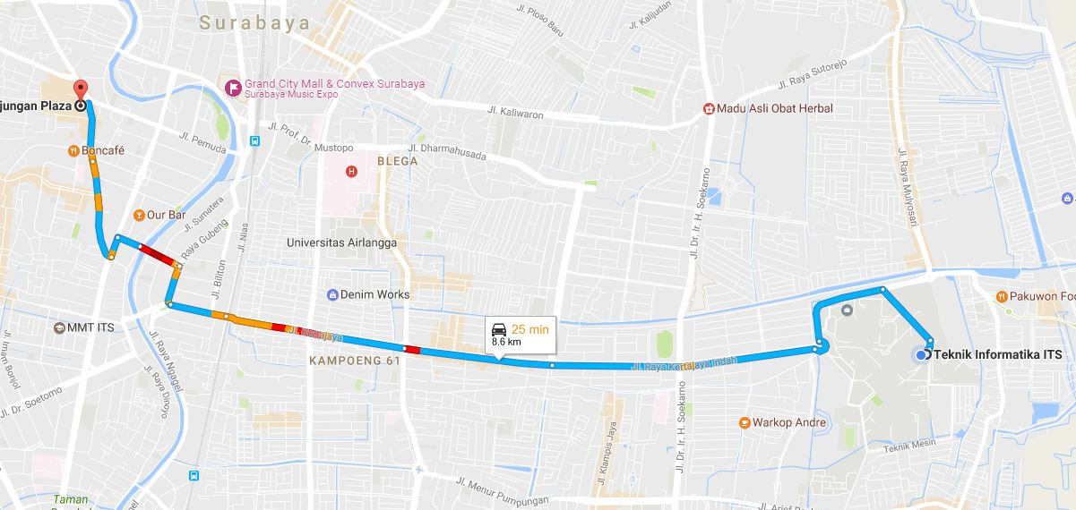

**Gambar 5.26 Rute Dengan Tujuan Sedang Google Maps**

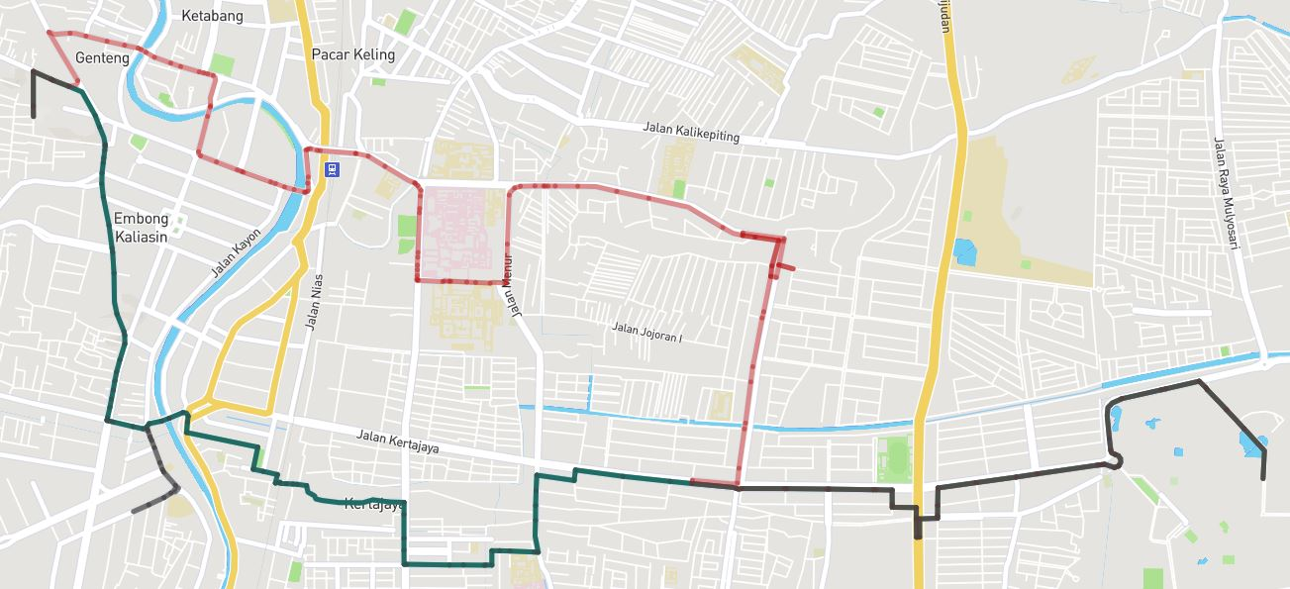

**Gambar 5.27 Rute Dengan Tujuan Sedang Clearroute**

1. Percobaan terakhir adalah pencarian rute dengan tujuan rute dengan jarak jauh. Titik tujuan yang digunakan adalah menuju UNESA (112.6691293, -7.301802). Gambar 5.28 akan menampilkan rute yang dibuat Google Maps, dan Gambar 5.29 akan menampilkan rute yang dibuat oleh Tugas Akhir ini.

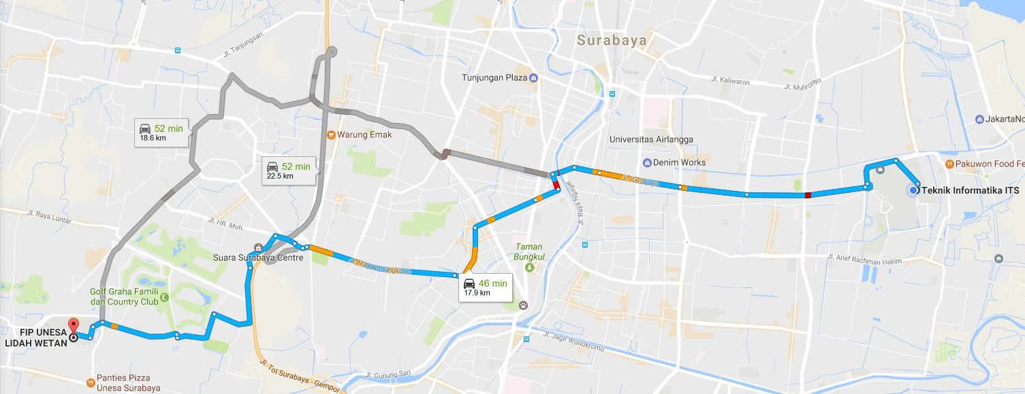

**Gambar 5.28 Rute Dengan Tujuan Jauh Google Maps**

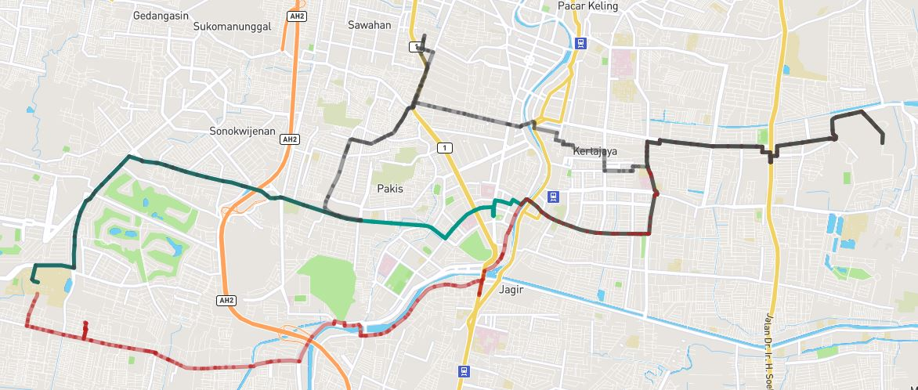

**Gambar 5.29 Rute Dengan Tujuan Jauh Clearroute**

## Evaluasi

Pada subbab evaluasi akan dibahas mengenai hasil ujicoba yang dilakukan pada subbab sebelumnya. Hasil dari evaluasi yang dibahas pada subbab ini akan dimasukkan ke bagian kesimpulan dan saran pada bab selanjutnya.

### Mengubah Data Peta dari Openstreetmap ke Basis Data Spasial

Ketika dilakukan ujicoba, proses tersebut harus dilakukan 2 kali karena pada percobaan pertama terjadi kegagalan. Kegagalan yang terjadi adalah adanya kesalahan yang menampilkan tulisan “Process Killed”. Kegagalan tersebut terjadi ketika memori *swap* yang ada pada linux kurang, jawaban tersebut didapat dari link github <https://github.com/pgRouting/osm2pgrouting/issues/20>. Kurangnya memori *swap* terjadi karena ukuran data yang ingin dimasukkan ke basis data terlalu besar, yaitu 1.7gb. Oleh karena itu penulis menambahkan jumlah memori *swap* yang ada menjadi 6gb dengan menuliskan kode program 5.3 pada terminal linux.

|  |  |
| --- | --- |
| 1  2  3  4  5  6 | sudo swapon -s  sudo swapoff /swapfile  sudo fallocate -l 6G /swapfile  sudo mkswap /swapfile  sudo swapon /swapfile  sudo swapon -s |
|  |  |
|  |  |

**Kode Program 5.3 Menambah memori swap**

### Mengimplementasikan Algoritma A Star dengan pgRouting

Terdapat 4 evaluasi terkait dengan implementasi algoritma A Star dengan pgRouting, dan hal tersebut adalah sebagai berikut:

1. Nilai *cost* untuk penempatan yang harus dihindari masih belum pasti. Penulis hanya mengira-ngira pemberian nilai *cost* yang dianggap cukup tinggi agar *library* algoritma A Star pada pada ekstensi pgRouting mengabaikan jalur tersebut.
2. Penggunaan ekstensi pgRouting dalam penentuan rute perjalanan dapat dikatakan mudah. Penulis hanya perlu menggunakan 1 fungsi yang sesuai dengan algoritma yang ingin digunakan (dalam kasus ini adalah pgr_astar). Namun kekurangannya adalah tidak bisanya memodifikasi algoritma apabila dirasa kurang sesuai dengan studi kasus yang dihadapi.
3. Titik acak yang dibuat dan digunakan oleh penulis masih terlalu acak. Terdapat suatu kasus dimana titik acak yang didapatkan terlalu jauh dari titik awal dan titik tujuan, sehingga menyebabkan rute perjalanan menjadi lebih jauh.

### Waktu Respon Server

Pada pengujian waktu respon server, hasil yang didapatkan sudah melalui beberapa tahapan untuk meminimalisir waktu respon dari server, tahapan tersebut adalah:

1. Dilakukannya *indexing*, *vacuuming*, *clustering*, serta *analyzing* ketika mempersiapkan basis data spasial yang akan digunakan oleh Clearroute API.
2. Pembatasan area pencarian rute oleh algoritma A Star dengan menggunakan fungsi ST_Expand dan ST_Extent dari PostGIS agar area pencarian rute hanya terbatas agregasi dari *geometry* titik awal dan titik tujuan, dan diperlebar sebanyak 0.1 derajat.

Namun ternyata, didapatkan waktu rata-rata yang cukup tinggi, terutama pada waktu respon penentuan rute perjalanan jauh (19355 ms). Hal tersebut dikarenakan beberapa hal, yaitu:

1. Tidak dilakukannya optimisasi *server* yang digunakan sebagai tempat Clearroute API, seperti menggunakan *load balancer* untuk mengatur jumlah *traffic* pengguna dalam mengakses API.
2. Kode program penentuan rute perjalanan (terutama rute perjalanan alternatif) masih kurang optimal, dikarenakan adanya perulangan pemanggilan fungsi *library* A Star, sebanyak 5 kali dalam 1 kali proses penentuan rute perjalanan. Hal tersebut dapat dilihat pada *pseudocode* yang ada pada Kode Program 5.4.

|  |  |
| --- | --- |
| 1  2  3  4  5  6  7  8  9  10  11  12  13  14  15 | Ambil titik asal  Cari rute ke titik tujuan (1)  Simpan ke array 1 sebagai rute utama  Ambil titik asal  Tentukan titik random untuk rute alternatif 1  Cari rute dari titik asal ke titik random (2)  Cari rute dari titik random ke titik tujuan (3)  Simpan ke array 2 sebagai rute alternatif 1  Ambil titik asal  Tentukan titik random untuk rute alternatif 2  Cari rute dari titik asal ke titik random (4)  Cari rute dari titik random ke titik tujuan (5)  Simpan ke array 3 sebagai rute alternatif 2 |
|  |  |
|  |  |

**Kode Program 5.4 Pseudocode Penentuan Rute Perjalanan**

### Visualisasi Rute

Pada visualisasi rute yang didapat dari Tugas Akhir ini dan rute yang didapat dari Google Maps, ditemukan beberapa perbedaan, yaitu:

1. Dilihat dari rute yang didapat dari Google Maps, rute alternatif yang diberikan tidak terlalu jauh dari rute utama. Hal tersebut dapat dilihat pada Gambar 5.30 – 5.31.

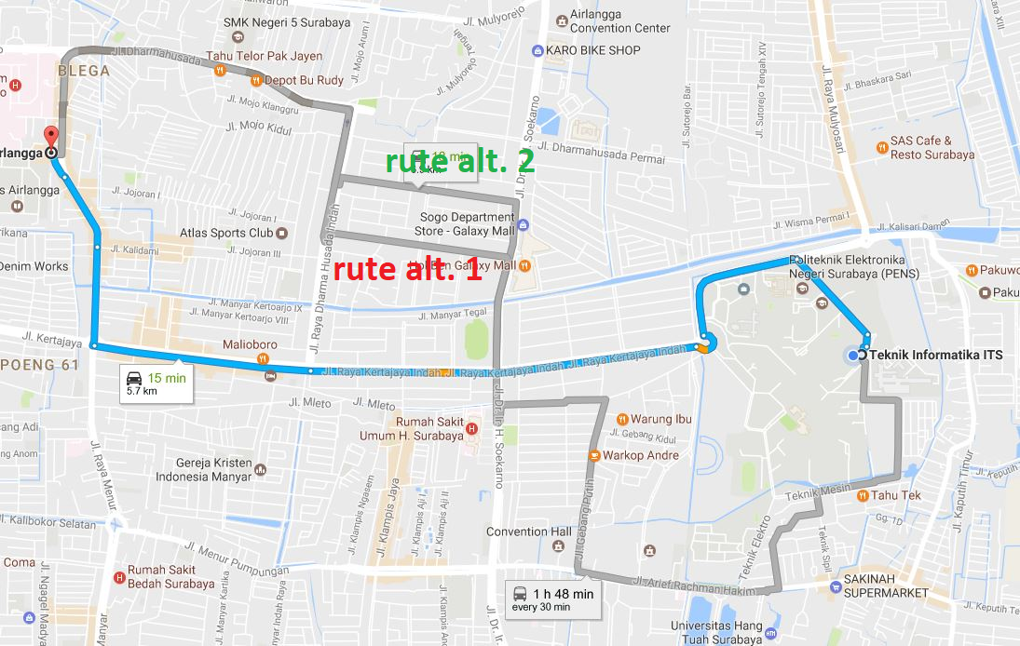

**Gambar 5.30 Evaluasi Rute Google Maps 1**

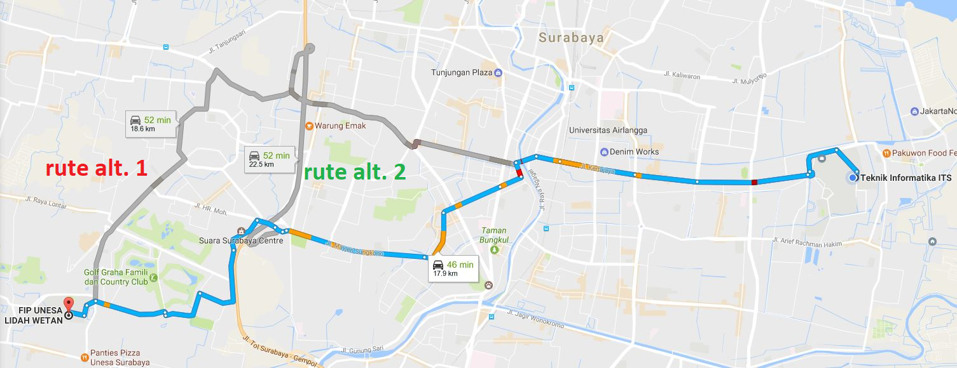

**Gambar 5.31 Evaluasi Rute Google Maps 2**

1. Rute alternatif yang dihasilkan oleh tugas akhir terkadang terlalu jauh dari rute utama. Hal tersebut dikarenakan penentuan titik acak yang diambil untuk penentuan rute alternatif masih kurang batasan. Hal tersebut dapat dilihat pada Gambar 5.32 – 5.34.

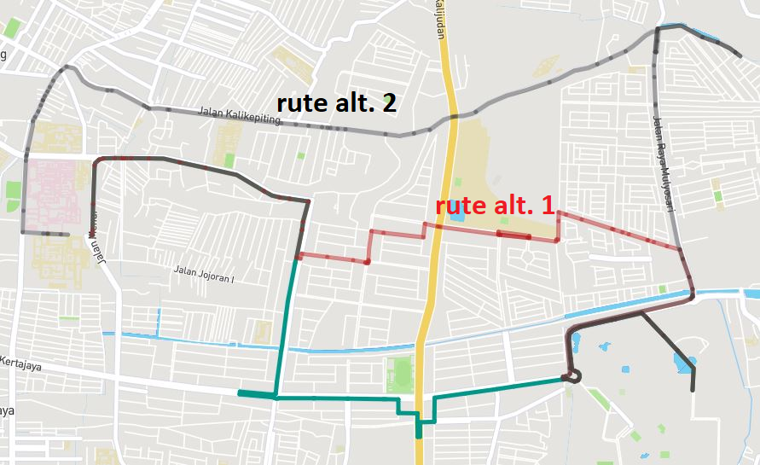

**Gambar 5.32 Evaluasi Rute Perjalanan Dekat Clearroute**

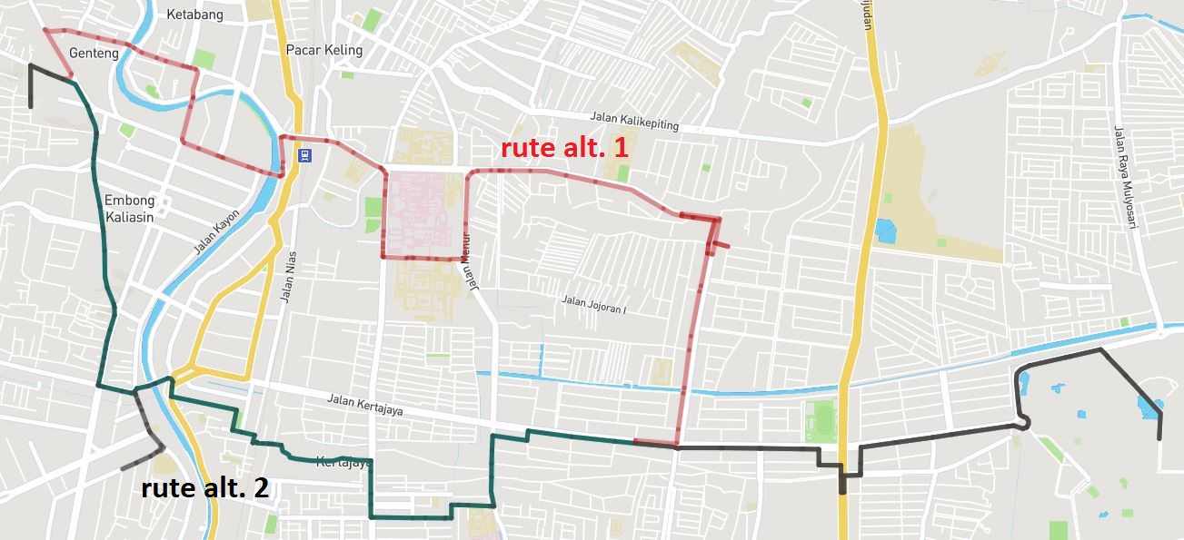

**Gambar 5.33 Evaluasi Rute Perjalanan Sedang Clearroute**

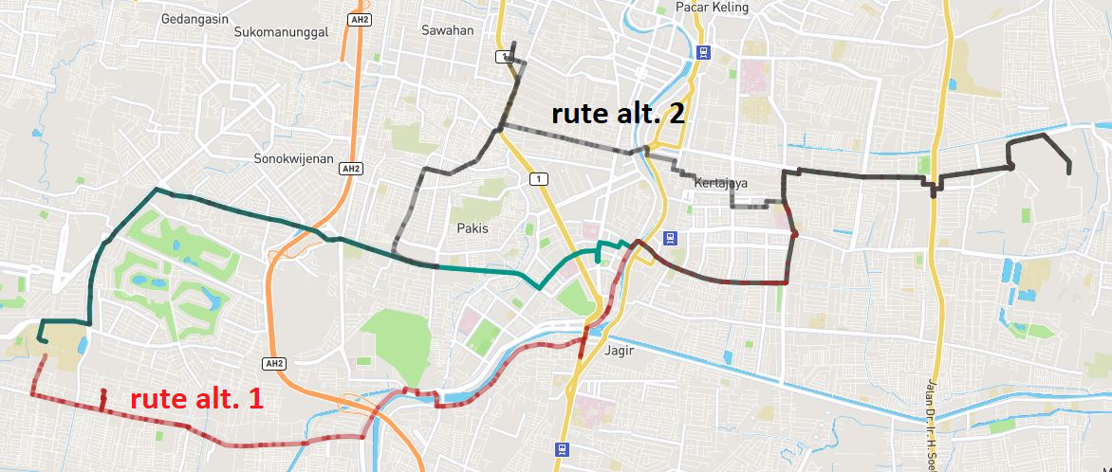

**Gambar 5.34 Evaluasi Rute Perjalanan Jauh Clearroute**

***(Halaman ini sengaja dikosongkan)***

# BAB VI KESIMPULAN DAN SARAN

## Kesimpulan

Setelah melakukan implementasi, uji coba, dan mengevaluasi hasilnya. Penulis dapat menarik beberapa kesimpulan, yaitu:

1. Data peta dari Openstreetmap dapat dengan mudah dimasukkan ke basis data spasial dengan menggunakan *tools* Osm2pgrouting. Pengguna hanya tinggal mengikuti panduan yang ada pada alamat web dari Osm2pgrouting.
2. Ketika proses memasukkan data peta Openstreetmap ke basis data spasial, Osm2pgrouting masih memiliki kemungkinan untuk terjadinya *error*, terutama apabila data peta yang dimasukkan terlalu besar, dan RAM dari komputer pengguna yang kurang cukup untuk menjalankan proses *import* data.
3. Algoritma A Star dapat digunakan untuk menentukan rute perjalanan dengan menggunakan ekstensi pgRouting PostgreSQL. Cara pemanggilan fungsi dan parameter yang digunakan pada ekstensi ini sudah jelas ditulis pada dokumentasi dan *workshop* yang ada di situs web pgRouting.
4. Data peta provinsi Jawa Timur yang digunakan pada Tugas Akhir ini, masih dapat digunakan lagi pada studi kasus lainnya. Pengguna hanya tinggal menyesuaikan nilai atribut yang akan digunakan nantinya.
5. Dalam penentuan rute perjalanan, parameter waktu tempuh yang didapat dari data peta Openstreetmap masih kurang bagus, dikarenakan data kecepatan minimal dan maksimal yang diberikan masih belum sesuai dengan realita yang ada di Negara Indonesia.
6. Dalam menentukan rute alternatif, diperlukan beberapa parameter agar dapat menjadi patokan sehingga rute alternatif tidak benar-benar acak, yang dapat menyebabkan rute alternative menjadi lebih jauh daripada rute utamanya.
7. Waktu respon server yang terhitung lama dikarenakan paduan kode program penentuan rute alternatif, dan Algoritma A Star yang masih belum salin mendukung. Masih diperlukan kompleksitas yang tinggi untuk menjalankan fungsi penentuan rute alternatif.

## Saran

Dari kesimpulan yang sudah diambil pada sub-bab sebelumnya, penulis dapat memberikan saran kepada pembaca buku Tugas Akhir ini, yaitu:

1. Penggunaan *tools* yang dapat memasukkan data peta berskala besar ke dalam basis data spasial, dengan tingkat *error* yang rendah.
2. Penggunaan jenis algoritma lain dalam hal menentukan rute perjalanan. Masih terdapat beberapa algoritma lain yang sudah disediakan ekstensi pgRouting di dalam daftar pustakanya.
3. Lebih banyak dilakukan survei di Kota Surabaya, atau kota lainnya sesuai dengan studi kasus, agar dapat memastikan kebenaran data peta Openstreetmap. Dan apabila ada atribut yang kurang benar, pengguna dapat membenahi isi datanya serta memberikan *feedback* ke pihak Openstreetmap agar memperbarui data petanya.
4. Optimasi basis data dan server penyedia API lebih ditekankan lagi, agar proses *transfer* data yang diminta *client* lebih cepat diterima.

# DAFTAR PUSTAKA

[1] “A* search algorithm,” *Wikipedia*. 03-Jan-2017.

[2] “Introduction to A*.” [Daring]. Tersedia pada: http://www.redblobgames.com/pathfinding/a-star/introduction.html. [Diakses: 04-Jan-2017].

[3] “Introduction to A* Pathfinding,” *Ray Wenderlich*. .

[4] “Admissible heuristic,” *Wikipedia*. 20-Apr-2017.

[5] “OpenStreetMap,” *OpenStreetMap*. [Daring]. Tersedia pada: http://www.openstreetmap.org/about. [Diakses: 04-Jan-2017].

[6] “Routing - OpenStreetMap Wiki.” [Daring]. Tersedia pada: http://wiki.openstreetmap.org/wiki/Routing. [Diakses: 12-Mei-2017].

[7] B. 2017 dan B. M. Geofisika Klimatologi dan, “Tugas dan Fungsi | BMKG,” *BMKG | Badan Meteorologi, Klimatologi, dan Geofisika*. [Daring]. Tersedia pada: ?p=tugas-fungsi&lang=ID. [Diakses: 04-Jan-2017].

[8] “DB-Engines Ranking Open Source vs. Commercial DBMS.” [Daring]. Tersedia pada: https://db-engines.com/en/ranking_osvsc. [Diakses: 29-Mei-2017].

[9] “PostgreSQL: About.” [Daring]. Tersedia pada: https://www.postgresql.org/about/. [Diakses: 04-Jan-2017].

[10] “PostGIS — Spatial and Geographic Objects for PostgreSQL.” [Daring]. Tersedia pada: http://postgis.net/. [Diakses: 11-Apr-2017].

[11] “PostGIS — PostGIS Feature List.” [Daring]. Tersedia pada: http://postgis.net/features/. [Diakses: 15-Mei-2017].

[12] “pgRouting Project — Open Source Routing Library.” [Daring]. Tersedia pada: http://pgrouting.org/. [Diakses: 04-Jan-2017].

[13] “PHP: What is PHP? - Manual.” [Daring]. Tersedia pada: http://php.net/manual/en/intro-whatis.php. [Diakses: 04-Jan-2017].

[14] “History,” *Mapbox*. [Daring]. Tersedia pada: https://www.mapbox.com/about/history/. [Diakses: 06-Jun-2017].

[15] “Mapbox Android SDK,” *Mapbox*. [Daring]. Tersedia pada: https://www.mapbox.com/android-sdk/. [Diakses: 06-Jun-2017].

[16] “Application programming interface,” *Wikipedia*. 05-Jan-2017.

[17] “JSON.” [Daring]. Tersedia pada: http://www.json.org/. [Diakses: 04-Jan-2017].

[18] “JSON Structures | JSON tutorial,” *w3resource*. [Daring]. Tersedia pada: http://www.w3resource.com/JSON/structures.php. [Diakses: 01-Jun-2017].

[19] “GeoJSON Specification.” [Daring]. Tersedia pada: http://geojson.org/geojson-spec.html#introduction. [Diakses: 11-Apr-2017].

[20] “osm2pgrouting - Import OSM data into pgRouting Database — Open Source Routing Library.” [Daring]. Tersedia pada: http://pgrouting.org/docs/tools/osm2pgrouting.html. [Diakses: 12-Apr-2017].

# LAMPIRAN

|  |  |
| --- | --- |
| 1  2  3  4  5  6  7  8  9  10  12  13  14  15  16  17  18  19  20  21  22  23  24  25  26  27  28  29  30  31  32  33  34  35  36  37  38  39  40  41  42  43  44  45  46  47  48  49  50  51  52  53  54  55  56  57  58  59  60  61  62  63  64  65  66  67  68  69  70  71  72  73  74  75  76  77  78  79  80  81  82  83  84  85  86  87  88  89  90  91  92  93  94  95  96  97  98  99  100  101  102  103  104  105  106  107  108  109  110  111  112  113  114  115  116  117  118  119  120  121  122  123  124  125  126  127  128  129  130  131  132  133  134  135  136  137  138  139  140  141  142  143  144  145  146  147  148  149  150  151  152  153  154  155  156  157  158  159  160  161  162  164  165  166  167  168  169  170  171  172  173  174  175  176  177  178  179  180  181  182  183  184  185  186  187  188  189  190  191  192  193  194  195  196  197  198  199  200  201  202  203  204  205  206  207  208  209  210  211  212  213  214  215  216  217  218  219  220  221  222  223  224  225  226  227  228  229  230  231  232  234  235  236  237  238  239  240  241  242  243  244  245  246  247  248  249  250  251  252  253  254  255  256  257  258  259  260  261  262  263  264  265  266  267  268  269  270  271  272  273  274  275  276  277  278  279  280  281  282  283  284  285  286  287  288  289  290  291  292  293  294  295  296  297  298  299  300  301  302  303  304  305  306  307  308  309  310  311  312  313  314  315  316  317  318  319  320  321  322  323  324  325  326  327  328  329  330  331  332  333  334  335  336  337  338  339  340  341  342  343  344  345  346  347  348  349  350  351  352  353  354  355  356  357  358  359  360  361  362  363  364  365  366  367  368  369  370  371  372  373  374  375  376  377  378  379  380  381  382  383  384  385  386  387  388  389  390  391 | UPDATE backup_ways SET cost_clearroute = 150 WHERE gid = 158311;  UPDATE backup_ways SET cost_clearroute = 150 WHERE gid = 145607;  UPDATE backup_ways SET cost_clearroute = 150 WHERE gid = 146074;  UPDATE backup_ways SET cost_clearroute = 150 WHERE gid = 146075;  UPDATE backup_ways SET cost_clearroute = 150 WHERE gid = 147378;  UPDATE backup_ways SET cost_clearroute = 150 WHERE gid = 147395;  UPDATE backup_ways SET cost_clearroute = 150 WHERE gid = 155236;  UPDATE backup_ways SET cost_clearroute = 150 WHERE gid = 157855;  UPDATE backup_ways SET cost_clearroute = 150 WHERE gid = 158822;  UPDATE backup_ways SET cost_clearroute = 150 WHERE gid = 185658;  UPDATE backup_ways SET cost_clearroute = 150 WHERE gid = 229627;  UPDATE backup_ways SET cost_clearroute = 150 WHERE gid = 239984;  UPDATE backup_ways SET cost_clearroute = 150 WHERE gid = 2416;  UPDATE backup_ways SET cost_clearroute = 150 WHERE gid = 108457;  UPDATE backup_ways SET cost_clearroute = 150 WHERE gid = 117667;  UPDATE backup_ways SET cost_clearroute = 150 WHERE gid = 160323;  UPDATE backup_ways SET cost_clearroute = 150 WHERE gid = 186080;  UPDATE backup_ways SET cost_clearroute = 150 WHERE gid = 234143;  UPDATE backup_ways SET cost_clearroute = 150 WHERE gid = 733;  UPDATE backup_ways SET cost_clearroute = 150 WHERE gid = 2697;  UPDATE backup_ways SET cost_clearroute = 150 WHERE gid = 110342;  UPDATE backup_ways SET cost_clearroute = 150 WHERE gid = 125569;  UPDATE backup_ways SET cost_clearroute = 150 WHERE gid = 158616;  UPDATE backup_ways SET cost_clearroute = 150 WHERE gid = 158648;  UPDATE backup_ways SET cost_clearroute = 150 WHERE gid = 158657;  UPDATE backup_ways SET cost_clearroute = 150 WHERE gid = 158677;  UPDATE backup_ways SET cost_clearroute = 150 WHERE gid = 158681;  UPDATE backup_ways SET cost_clearroute = 150 WHERE gid = 158842;  UPDATE backup_ways SET cost_clearroute = 150 WHERE gid = 159868;  UPDATE backup_ways SET cost_clearroute = 150 WHERE gid = 161555;  UPDATE backup_ways SET cost_clearroute = 150 WHERE gid = 161556;  UPDATE backup_ways SET cost_clearroute = 150 WHERE gid = 161622;  UPDATE backup_ways SET cost_clearroute = 150 WHERE gid = 162223;  UPDATE backup_ways SET cost_clearroute = 150 WHERE gid = 162224;  UPDATE backup_ways SET cost_clearroute = 150 WHERE gid = 163013;  UPDATE backup_ways SET cost_clearroute = 150 WHERE gid = 177887;  UPDATE backup_ways SET cost_clearroute = 150 WHERE gid = 183541;  UPDATE backup_ways SET cost_clearroute = 150 WHERE gid = 183542;  UPDATE backup_ways SET cost_clearroute = 150 WHERE gid = 183544;  UPDATE backup_ways SET cost_clearroute = 150 WHERE gid = 1607;  UPDATE backup_ways SET cost_clearroute = 150 WHERE gid = 183726;  UPDATE backup_ways SET cost_clearroute = 150 WHERE gid = 1844150;  UPDATE backup_ways SET cost_clearroute = 150 WHERE gid = 1841502;  UPDATE backup_ways SET cost_clearroute = 150 WHERE gid = 184543;  UPDATE backup_ways SET cost_clearroute = 150 WHERE gid = 184559;  UPDATE backup_ways SET cost_clearroute = 150 WHERE gid = 1687;  UPDATE backup_ways SET cost_clearroute = 150 WHERE gid = 184562;  UPDATE backup_ways SET cost_clearroute = 150 WHERE gid = 185308;  UPDATE backup_ways SET cost_clearroute = 150 WHERE gid = 185358;  UPDATE backup_ways SET cost_clearroute = 150 WHERE gid = 185437;  UPDATE backup_ways SET cost_clearroute = 150 WHERE gid = 185418;  UPDATE backup_ways SET cost_clearroute = 150 WHERE gid = 185422;  UPDATE backup_ways SET cost_clearroute = 150 WHERE gid = 185444;  UPDATE backup_ways SET cost_clearroute = 150 WHERE gid = 160645;  UPDATE backup_ways SET cost_clearroute = 150 WHERE gid = 185675;  UPDATE backup_ways SET cost_clearroute = 150 WHERE gid = 185947;  UPDATE backup_ways SET cost_clearroute = 150 WHERE gid = 186059;  UPDATE backup_ways SET cost_clearroute = 150 WHERE gid = 186078;  UPDATE backup_ways SET cost_clearroute = 150 WHERE gid = 186079;  UPDATE backup_ways SET cost_clearroute = 150 WHERE gid = 186226;  UPDATE backup_ways SET cost_clearroute = 150 WHERE gid = 186238;  UPDATE backup_ways SET cost_clearroute = 150 WHERE gid = 186239;  UPDATE backup_ways SET cost_clearroute = 150 WHERE gid = 186268;  UPDATE backup_ways SET cost_clearroute = 150 WHERE gid = 186274;  UPDATE backup_ways SET cost_clearroute = 150 WHERE gid = 187043;  UPDATE backup_ways SET cost_clearroute = 150 WHERE gid = 187098;  UPDATE backup_ways SET cost_clearroute = 150 WHERE gid = 187148;  UPDATE backup_ways SET cost_clearroute = 150 WHERE gid = 187476;  UPDATE backup_ways SET cost_clearroute = 150 WHERE gid = 187552;  UPDATE backup_ways SET cost_clearroute = 150 WHERE gid = 187554;  UPDATE backup_ways SET cost_clearroute = 150 WHERE gid = 187555;  UPDATE backup_ways SET cost_clearroute = 150 WHERE gid = 1938;  UPDATE backup_ways SET cost_clearroute = 150 WHERE gid = 2027;  UPDATE backup_ways SET cost_clearroute = 150 WHERE gid = 187562;  UPDATE backup_ways SET cost_clearroute = 150 WHERE gid = 194342;  UPDATE backup_ways SET cost_clearroute = 150 WHERE gid = 195329;  UPDATE backup_ways SET cost_clearroute = 150 WHERE gid = 223427;  UPDATE backup_ways SET cost_clearroute = 150 WHERE gid = 227796;  UPDATE backup_ways SET cost_clearroute = 150 WHERE gid = 228143;  UPDATE backup_ways SET cost_clearroute = 150 WHERE gid = 228147;  UPDATE backup_ways SET cost_clearroute = 150 WHERE gid = 229541;  UPDATE backup_ways SET cost_clearroute = 150 WHERE gid = 186121;  UPDATE backup_ways SET cost_clearroute = 150 WHERE gid = 195676;  UPDATE backup_ways SET cost_clearroute = 150 WHERE gid = 229624;  UPDATE backup_ways SET cost_clearroute = 150 WHERE gid = 231193;  UPDATE backup_ways SET cost_clearroute = 150 WHERE gid = 231424;  UPDATE backup_ways SET cost_clearroute = 150 WHERE gid = 231579;  UPDATE backup_ways SET cost_clearroute = 150 WHERE gid = 231705;  UPDATE backup_ways SET cost_clearroute = 150 WHERE gid = 231706;  UPDATE backup_ways SET cost_clearroute = 150 WHERE gid = 231822;  UPDATE backup_ways SET cost_clearroute = 150 WHERE gid = 232065;  UPDATE backup_ways SET cost_clearroute = 150 WHERE gid = 232182;  UPDATE backup_ways SET cost_clearroute = 150 WHERE gid = 232709;  UPDATE backup_ways SET cost_clearroute = 150 WHERE gid = 232816;  UPDATE backup_ways SET cost_clearroute = 150 WHERE gid = 232834;  UPDATE backup_ways SET cost_clearroute = 150 WHERE gid = 232835;  UPDATE backup_ways SET cost_clearroute = 150 WHERE gid = 232836;  UPDATE backup_ways SET cost_clearroute = 150 WHERE gid = 1262;  UPDATE backup_ways SET cost_clearroute = 150 WHERE gid = 233811;  UPDATE backup_ways SET cost_clearroute = 150 WHERE gid = 233814;  UPDATE backup_ways SET cost_clearroute = 150 WHERE gid = 234792;  UPDATE backup_ways SET cost_clearroute = 150 WHERE gid = 235680;  UPDATE backup_ways SET cost_clearroute = 150 WHERE gid = 235723;  UPDATE backup_ways SET cost_clearroute = 150 WHERE gid = 235724;  UPDATE backup_ways SET cost_clearroute = 150 WHERE gid = 235794;  UPDATE backup_ways SET cost_clearroute = 150 WHERE gid = 235799;  UPDATE backup_ways SET cost_clearroute = 150 WHERE gid = 236258;  UPDATE backup_ways SET cost_clearroute = 150 WHERE gid = 236268;  UPDATE backup_ways SET cost_clearroute = 150 WHERE gid = 236269;  UPDATE backup_ways SET cost_clearroute = 150 WHERE gid = 239985;  UPDATE backup_ways SET cost_clearroute = 150 WHERE gid = 242018;  UPDATE backup_ways SET cost_clearroute = 150 WHERE gid = 244480;  UPDATE backup_ways SET cost_clearroute = 150 WHERE gid = 2415001;  UPDATE backup_ways SET cost_clearroute = 150 WHERE gid = 2415002;  UPDATE backup_ways SET cost_clearroute = 150 WHERE gid = 240;  UPDATE backup_ways SET cost_clearroute = 150 WHERE gid = 245;  UPDATE backup_ways SET cost_clearroute = 150 WHERE gid = 418;  UPDATE backup_ways SET cost_clearroute = 150 WHERE gid = 571;  UPDATE backup_ways SET cost_clearroute = 150 WHERE gid = 583;  UPDATE backup_ways SET cost_clearroute = 150 WHERE gid = 584;  UPDATE backup_ways SET cost_clearroute = 150 WHERE gid = 585;  UPDATE backup_ways SET cost_clearroute = 150 WHERE gid = 724;  UPDATE backup_ways SET cost_clearroute = 150 WHERE gid = 740;  UPDATE backup_ways SET cost_clearroute = 150 WHERE gid = 741;  UPDATE backup_ways SET cost_clearroute = 150 WHERE gid = 1467;  UPDATE backup_ways SET cost_clearroute = 150 WHERE gid = 2028;  UPDATE backup_ways SET cost_clearroute = 150 WHERE gid = 2070;  UPDATE backup_ways SET cost_clearroute = 150 WHERE gid = 2092;  UPDATE backup_ways SET cost_clearroute = 150 WHERE gid = 2210;  UPDATE backup_ways SET cost_clearroute = 150 WHERE gid = 2230;  UPDATE backup_ways SET cost_clearroute = 150 WHERE gid = 1404;  UPDATE backup_ways SET cost_clearroute = 150 WHERE gid = 21503;  UPDATE backup_ways SET cost_clearroute = 150 WHERE gid = 21504;  UPDATE backup_ways SET cost_clearroute = 150 WHERE gid = 2546;  UPDATE backup_ways SET cost_clearroute = 150 WHERE gid = 113084;  UPDATE backup_ways SET cost_clearroute = 150 WHERE gid = 2670;  UPDATE backup_ways SET cost_clearroute = 150 WHERE gid = 4461;  UPDATE backup_ways SET cost_clearroute = 150 WHERE gid = 4472;  UPDATE backup_ways SET cost_clearroute = 150 WHERE gid = 4730;  UPDATE backup_ways SET cost_clearroute = 150 WHERE gid = 4779;  UPDATE backup_ways SET cost_clearroute = 150 WHERE gid = 4801;  UPDATE backup_ways SET cost_clearroute = 150 WHERE gid = 9492;  UPDATE backup_ways SET cost_clearroute = 150 WHERE gid = 9493;  UPDATE backup_ways SET cost_clearroute = 150 WHERE gid = 10119;  UPDATE backup_ways SET cost_clearroute = 150 WHERE gid = 10120;  UPDATE backup_ways SET cost_clearroute = 150 WHERE gid = 10160;  UPDATE backup_ways SET cost_clearroute = 150 WHERE gid = 46714;  UPDATE backup_ways SET cost_clearroute = 150 WHERE gid = 102623;  UPDATE backup_ways SET cost_clearroute = 150 WHERE gid = 113086;  UPDATE backup_ways SET cost_clearroute = 150 WHERE gid = 113105;  UPDATE backup_ways SET cost_clearroute = 150 WHERE gid = 113106;  UPDATE backup_ways SET cost_clearroute = 150 WHERE gid = 107347;  UPDATE backup_ways SET cost_clearroute = 150 WHERE gid = 107351;  UPDATE backup_ways SET cost_clearroute = 150 WHERE gid = 5101;  UPDATE backup_ways SET cost_clearroute = 150 WHERE gid = 10154;  UPDATE backup_ways SET cost_clearroute = 150 WHERE gid = 49017;  UPDATE backup_ways SET cost_clearroute = 150 WHERE gid = 538150;  UPDATE backup_ways SET cost_clearroute = 150 WHERE gid = 54965;  UPDATE backup_ways SET cost_clearroute = 150 WHERE gid = 107169;  UPDATE backup_ways SET cost_clearroute = 150 WHERE gid = 108459;  UPDATE backup_ways SET cost_clearroute = 150 WHERE gid = 108677;  UPDATE backup_ways SET cost_clearroute = 150 WHERE gid = 108774;  UPDATE backup_ways SET cost_clearroute = 150 WHERE gid = 109767;  UPDATE backup_ways SET cost_clearroute = 150 WHERE gid = 109771;  UPDATE backup_ways SET cost_clearroute = 150 WHERE gid = 110400;  UPDATE backup_ways SET cost_clearroute = 150 WHERE gid = 110626;  UPDATE backup_ways SET cost_clearroute = 150 WHERE gid = 110747;  UPDATE backup_ways SET cost_clearroute = 150 WHERE gid = 111345;  UPDATE backup_ways SET cost_clearroute = 150 WHERE gid = 1114150;  UPDATE backup_ways SET cost_clearroute = 150 WHERE gid = 112892;  UPDATE backup_ways SET cost_clearroute = 150 WHERE gid = 114191;  UPDATE backup_ways SET cost_clearroute = 150 WHERE gid = 114194;  UPDATE backup_ways SET cost_clearroute = 150 WHERE gid = 114839;  UPDATE backup_ways SET cost_clearroute = 150 WHERE gid = 115511;  UPDATE backup_ways SET cost_clearroute = 150 WHERE gid = 115534;  UPDATE backup_ways SET cost_clearroute = 150 WHERE gid = 115535;  UPDATE backup_ways SET cost_clearroute = 150 WHERE gid = 115764;  UPDATE backup_ways SET cost_clearroute = 150 WHERE gid = 116415;  UPDATE backup_ways SET cost_clearroute = 150 WHERE gid = 117154;  UPDATE backup_ways SET cost_clearroute = 150 WHERE gid = 117158;  UPDATE backup_ways SET cost_clearroute = 150 WHERE gid = 116908;  UPDATE backup_ways SET cost_clearroute = 150 WHERE gid = 119964;  UPDATE backup_ways SET cost_clearroute = 150 WHERE gid = 119995;  UPDATE backup_ways SET cost_clearroute = 150 WHERE gid = 120877;  UPDATE backup_ways SET cost_clearroute = 150 WHERE gid = 125608;  UPDATE backup_ways SET cost_clearroute = 150 WHERE gid = 125609;  UPDATE backup_ways SET cost_clearroute = 150 WHERE gid = 125610;  UPDATE backup_ways SET cost_clearroute = 150 WHERE gid = 125628;  UPDATE backup_ways SET cost_clearroute = 150 WHERE gid = 127008;  UPDATE backup_ways SET cost_clearroute = 150 WHERE gid = 127022;  UPDATE backup_ways SET cost_clearroute = 150 WHERE gid = 185256;  UPDATE backup_ways SET cost_clearroute = 150 WHERE gid = 158299;  UPDATE backup_ways SET cost_clearroute = 150 WHERE gid = 2426  UPDATE backup_ways SET cost_clearroute = 150 WHERE gid = 113094; |
|  |  |
|  |  |

**Lampiran A Mengubah nilai cost node perempatan**

|  |  |
| --- | --- |
| 1  2  3  4  5  6  7  8  9  10  12  13  14  15  16  17  18  19  20  21  22  23  24  25  26  27  28  29  30  31  32  33  34  35  36  37  38  39  40  41  42  43  44  45  46  47  48  49  50  51  52  53  54  55  56  57  58  59  60  61  62  63  64  65  66  67  68  69  70  71  72  73  74  75  76  77  78  79  80  81  82  83  84  85  86  87  88  89  90  91  92  93  94  95  96  97  98  99  100  101  102  103  104  105  106  107  108  109  110  111  112  113  114  115  116  117  118  119  120  121  122  123  124  125  126  127  128  129  130  131  132  133  134  135  136  137  138  139  140  141  142  143  144  145  146  147  148  149  150  151  152  153  154  155  156  157  158  159  160  161  162  164  165  166  167  168  169  170  171  172  173  174  175  176  177  178  179  180  181  182  183  184  185  186  187  188  189  190  191  192  193  194  195  196  197  198  199  200  201  202  203  204  205  206  207  208  209  210  211  212  213  214  215  216  217  218  219  220  221  222  223  224  225  226  227  228  229  230  231  232  234  235  236  237  238  239  240  241  242  243  244  245  246  247  248  249  250  251  252  253  254  255  256  257  258  259  260  261  262  263  264  265  266  267  268  269  270  271  272  273  274  275  276  277  278  279  280  281  282  283  284  285  286  287  288  289  290  291  292  293  294  295  296  297  298  299  300  301  302  303  304  305  306  307  308  309  310  311  312  313  314  315  316  317  318  319  320  321  322  323  324  325  326  327  328  329  330  331  332  333  334  335  336  337  338  339  340  341  342  343  344  345  346  347  348  349  350  351  352  353  354  355  356  357  358  359  360  361  362  363  364  365  366  367  368  369  370  371  372  373  374  375  376  377  378  379  380  381  382  383  384  385  386  387  388  389  390  391 | UPDATE backup_ways SET reverse_cost_s = 150 WHERE gid = 158311;  UPDATE backup_ways SET reverse_cost_s = 150 WHERE gid = 145607;  UPDATE backup_ways SET reverse_cost_s = 150 WHERE gid = 146074;  UPDATE backup_ways SET reverse_cost_s = 150 WHERE gid = 146075;  UPDATE backup_ways SET reverse_cost_s = 150 WHERE gid = 147378;  UPDATE backup_ways SET reverse_cost_s = 150 WHERE gid = 147395;  UPDATE backup_ways SET reverse_cost_s = 150 WHERE gid = 155236;  UPDATE backup_ways SET reverse_cost_s = 150 WHERE gid = 157855;  UPDATE backup_ways SET reverse_cost_s = 150 WHERE gid = 158822;  UPDATE backup_ways SET reverse_cost_s = 150 WHERE gid = 185658;  UPDATE backup_ways SET reverse_cost_s = 150 WHERE gid = 229627;  UPDATE backup_ways SET reverse_cost_s = 150 WHERE gid = 239984;  UPDATE backup_ways SET reverse_cost_s = 150 WHERE gid = 2416;  UPDATE backup_ways SET reverse_cost_s = 150 WHERE gid = 108457;  UPDATE backup_ways SET reverse_cost_s = 150 WHERE gid = 117667;  UPDATE backup_ways SET reverse_cost_s = 150 WHERE gid = 160323;  UPDATE backup_ways SET reverse_cost_s = 150 WHERE gid = 186080;  UPDATE backup_ways SET reverse_cost_s = 150 WHERE gid = 234143;  UPDATE backup_ways SET reverse_cost_s = 150 WHERE gid = 733;  UPDATE backup_ways SET reverse_cost_s = 150 WHERE gid = 2697;  UPDATE backup_ways SET reverse_cost_s = 150 WHERE gid = 110342;  UPDATE backup_ways SET reverse_cost_s = 150 WHERE gid = 125569;  UPDATE backup_ways SET reverse_cost_s = 150 WHERE gid = 158616;  UPDATE backup_ways SET reverse_cost_s = 150 WHERE gid = 158648;  UPDATE backup_ways SET reverse_cost_s = 150 WHERE gid = 158657;  UPDATE backup_ways SET reverse_cost_s = 150 WHERE gid = 158677;  UPDATE backup_ways SET reverse_cost_s = 150 WHERE gid = 158681;  UPDATE backup_ways SET reverse_cost_s = 150 WHERE gid = 158842;  UPDATE backup_ways SET reverse_cost_s = 150 WHERE gid = 159868;  UPDATE backup_ways SET reverse_cost_s = 150 WHERE gid = 161555;  UPDATE backup_ways SET reverse_cost_s = 150 WHERE gid = 161556;  UPDATE backup_ways SET reverse_cost_s = 150 WHERE gid = 161622;  UPDATE backup_ways SET reverse_cost_s = 150 WHERE gid = 162223;  UPDATE backup_ways SET reverse_cost_s = 150 WHERE gid = 162224;  UPDATE backup_ways SET reverse_cost_s = 150 WHERE gid = 163013;  UPDATE backup_ways SET reverse_cost_s = 150 WHERE gid = 177887;  UPDATE backup_ways SET reverse_cost_s = 150 WHERE gid = 183541;  UPDATE backup_ways SET reverse_cost_s = 150 WHERE gid = 183542;  UPDATE backup_ways SET reverse_cost_s = 150 WHERE gid = 183544;  UPDATE backup_ways SET reverse_cost_s = 150 WHERE gid = 1607;  UPDATE backup_ways SET reverse_cost_s = 150 WHERE gid = 183726;  UPDATE backup_ways SET reverse_cost_s = 150 WHERE gid = 1844150;  UPDATE backup_ways SET reverse_cost_s = 150 WHERE gid = 1841502;  UPDATE backup_ways SET reverse_cost_s = 150 WHERE gid = 184543;  UPDATE backup_ways SET reverse_cost_s = 150 WHERE gid = 184559;  UPDATE backup_ways SET reverse_cost_s = 150 WHERE gid = 1687;  UPDATE backup_ways SET reverse_cost_s = 150 WHERE gid = 184562;  UPDATE backup_ways SET reverse_cost_s = 150 WHERE gid = 185308;  UPDATE backup_ways SET reverse_cost_s = 150 WHERE gid = 185358;  UPDATE backup_ways SET reverse_cost_s = 150 WHERE gid = 185437;  UPDATE backup_ways SET reverse_cost_s = 150 WHERE gid = 185418;  UPDATE backup_ways SET reverse_cost_s = 150 WHERE gid = 185422;  UPDATE backup_ways SET reverse_cost_s = 150 WHERE gid = 185444;  UPDATE backup_ways SET reverse_cost_s = 150 WHERE gid = 160645;  UPDATE backup_ways SET reverse_cost_s = 150 WHERE gid = 185675;  UPDATE backup_ways SET reverse_cost_s = 150 WHERE gid = 185947;  UPDATE backup_ways SET reverse_cost_s = 150 WHERE gid = 186059;  UPDATE backup_ways SET reverse_cost_s = 150 WHERE gid = 186078;  UPDATE backup_ways SET reverse_cost_s = 150 WHERE gid = 186079;  UPDATE backup_ways SET reverse_cost_s = 150 WHERE gid = 186226;  UPDATE backup_ways SET reverse_cost_s = 150 WHERE gid = 186238;  UPDATE backup_ways SET reverse_cost_s = 150 WHERE gid = 186239;  UPDATE backup_ways SET reverse_cost_s = 150 WHERE gid = 186268;  UPDATE backup_ways SET reverse_cost_s = 150 WHERE gid = 186274;  UPDATE backup_ways SET reverse_cost_s = 150 WHERE gid = 187043;  UPDATE backup_ways SET reverse_cost_s = 150 WHERE gid = 187098;  UPDATE backup_ways SET reverse_cost_s = 150 WHERE gid = 187148;  UPDATE backup_ways SET reverse_cost_s = 150 WHERE gid = 187476;  UPDATE backup_ways SET reverse_cost_s = 150 WHERE gid = 187552;  UPDATE backup_ways SET reverse_cost_s = 150 WHERE gid = 187554;  UPDATE backup_ways SET reverse_cost_s = 150 WHERE gid = 187555;  UPDATE backup_ways SET reverse_cost_s = 150 WHERE gid = 1938;  UPDATE backup_ways SET reverse_cost_s = 150 WHERE gid = 2027;  UPDATE backup_ways SET reverse_cost_s = 150 WHERE gid = 187562;  UPDATE backup_ways SET reverse_cost_s = 150 WHERE gid = 194342;  UPDATE backup_ways SET reverse_cost_s = 150 WHERE gid = 195329;  UPDATE backup_ways SET reverse_cost_s = 150 WHERE gid = 223427;  UPDATE backup_ways SET reverse_cost_s = 150 WHERE gid = 227796;  UPDATE backup_ways SET reverse_cost_s = 150 WHERE gid = 228143;  UPDATE backup_ways SET reverse_cost_s = 150 WHERE gid = 228147;  UPDATE backup_ways SET reverse_cost_s = 150 WHERE gid = 229541;  UPDATE backup_ways SET reverse_cost_s = 150 WHERE gid = 186121;  UPDATE backup_ways SET reverse_cost_s = 150 WHERE gid = 195676;  UPDATE backup_ways SET reverse_cost_s = 150 WHERE gid = 229624;  UPDATE backup_ways SET reverse_cost_s = 150 WHERE gid = 231193;  UPDATE backup_ways SET reverse_cost_s = 150 WHERE gid = 231424;  UPDATE backup_ways SET reverse_cost_s = 150 WHERE gid = 231579;  UPDATE backup_ways SET reverse_cost_s = 150 WHERE gid = 231705;  UPDATE backup_ways SET reverse_cost_s = 150 WHERE gid = 231706;  UPDATE backup_ways SET reverse_cost_s = 150 WHERE gid = 231822;  UPDATE backup_ways SET reverse_cost_s = 150 WHERE gid = 232065;  UPDATE backup_ways SET reverse_cost_s = 150 WHERE gid = 232182;  UPDATE backup_ways SET reverse_cost_s = 150 WHERE gid = 232709;  UPDATE backup_ways SET reverse_cost_s = 150 WHERE gid = 232816;  UPDATE backup_ways SET reverse_cost_s = 150 WHERE gid = 232834;  UPDATE backup_ways SET reverse_cost_s = 150 WHERE gid = 232835;  UPDATE backup_ways SET reverse_cost_s = 150 WHERE gid = 232836;  UPDATE backup_ways SET reverse_cost_s = 150 WHERE gid = 1262;  UPDATE backup_ways SET reverse_cost_s = 150 WHERE gid = 233811;  UPDATE backup_ways SET reverse_cost_s = 150 WHERE gid = 233814;  UPDATE backup_ways SET reverse_cost_s = 150 WHERE gid = 234792;  UPDATE backup_ways SET reverse_cost_s = 150 WHERE gid = 235680;  UPDATE backup_ways SET reverse_cost_s = 150 WHERE gid = 235723;  UPDATE backup_ways SET reverse_cost_s = 150 WHERE gid = 235724;  UPDATE backup_ways SET reverse_cost_s = 150 WHERE gid = 235794;  UPDATE backup_ways SET reverse_cost_s = 150 WHERE gid = 235799;  UPDATE backup_ways SET reverse_cost_s = 150 WHERE gid = 236258;  UPDATE backup_ways SET reverse_cost_s = 150 WHERE gid = 236268;  UPDATE backup_ways SET reverse_cost_s = 150 WHERE gid = 236269;  UPDATE backup_ways SET reverse_cost_s = 150 WHERE gid = 239985;  UPDATE backup_ways SET reverse_cost_s = 150 WHERE gid = 242018;  UPDATE backup_ways SET reverse_cost_s = 150 WHERE gid = 244480;  UPDATE backup_ways SET reverse_cost_s = 150 WHERE gid = 2415001;  UPDATE backup_ways SET reverse_cost_s = 150 WHERE gid = 2415002;  UPDATE backup_ways SET reverse_cost_s = 150 WHERE gid = 240;  UPDATE backup_ways SET reverse_cost_s = 150 WHERE gid = 245;  UPDATE backup_ways SET reverse_cost_s = 150 WHERE gid = 418;  UPDATE backup_ways SET reverse_cost_s = 150 WHERE gid = 571;  UPDATE backup_ways SET reverse_cost_s = 150 WHERE gid = 583;  UPDATE backup_ways SET reverse_cost_s = 150 WHERE gid = 584;  UPDATE backup_ways SET reverse_cost_s = 150 WHERE gid = 585;  UPDATE backup_ways SET reverse_cost_s = 150 WHERE gid = 724;  UPDATE backup_ways SET reverse_cost_s = 150 WHERE gid = 740;  UPDATE backup_ways SET reverse_cost_s = 150 WHERE gid = 741;  UPDATE backup_ways SET reverse_cost_s = 150 WHERE gid = 1467;  UPDATE backup_ways SET reverse_cost_s = 150 WHERE gid = 2028;  UPDATE backup_ways SET reverse_cost_s = 150 WHERE gid = 2070;  UPDATE backup_ways SET reverse_cost_s = 150 WHERE gid = 2092;  UPDATE backup_ways SET reverse_cost_s = 150 WHERE gid = 2210;  UPDATE backup_ways SET reverse_cost_s = 150 WHERE gid = 2230;  UPDATE backup_ways SET reverse_cost_s = 150 WHERE gid = 1404;  UPDATE backup_ways SET reverse_cost_s = 150 WHERE gid = 21503;  UPDATE backup_ways SET reverse_cost_s = 150 WHERE gid = 21504;  UPDATE backup_ways SET reverse_cost_s = 150 WHERE gid = 2546;  UPDATE backup_ways SET reverse_cost_s = 150 WHERE gid = 113084;  UPDATE backup_ways SET reverse_cost_s = 150 WHERE gid = 2670;  UPDATE backup_ways SET reverse_cost_s = 150 WHERE gid = 4461;  UPDATE backup_ways SET reverse_cost_s = 150 WHERE gid = 4472;  UPDATE backup_ways SET reverse_cost_s = 150 WHERE gid = 4730;  UPDATE backup_ways SET reverse_cost_s = 150 WHERE gid = 4779;  UPDATE backup_ways SET reverse_cost_s = 150 WHERE gid = 4801;  UPDATE backup_ways SET reverse_cost_s = 150 WHERE gid = 9492;  UPDATE backup_ways SET reverse_cost_s = 150 WHERE gid = 9493;  UPDATE backup_ways SET reverse_cost_s = 150 WHERE gid = 10119;  UPDATE backup_ways SET reverse_cost_s = 150 WHERE gid = 10120;  UPDATE backup_ways SET reverse_cost_s = 150 WHERE gid = 10160;  UPDATE backup_ways SET reverse_cost_s = 150 WHERE gid = 46714;  UPDATE backup_ways SET reverse_cost_s = 150 WHERE gid = 102623;  UPDATE backup_ways SET reverse_cost_s = 150 WHERE gid = 113086;  UPDATE backup_ways SET reverse_cost_s = 150 WHERE gid = 113105;  UPDATE backup_ways SET reverse_cost_s = 150 WHERE gid = 113106;  UPDATE backup_ways SET reverse_cost_s = 150 WHERE gid = 107347;  UPDATE backup_ways SET reverse_cost_s = 150 WHERE gid = 107351;  UPDATE backup_ways SET reverse_cost_s = 150 WHERE gid = 5101;  UPDATE backup_ways SET reverse_cost_s = 150 WHERE gid = 10154;  UPDATE backup_ways SET reverse_cost_s = 150 WHERE gid = 49017;  UPDATE backup_ways SET reverse_cost_s = 150 WHERE gid = 538150;  UPDATE backup_ways SET reverse_cost_s = 150 WHERE gid = 54965;  UPDATE backup_ways SET reverse_cost_s = 150 WHERE gid = 107169;  UPDATE backup_ways SET reverse_cost_s = 150 WHERE gid = 108459;  UPDATE backup_ways SET reverse_cost_s = 150 WHERE gid = 108677;  UPDATE backup_ways SET reverse_cost_s = 150 WHERE gid = 108774;  UPDATE backup_ways SET reverse_cost_s = 150 WHERE gid = 109767;  UPDATE backup_ways SET reverse_cost_s = 150 WHERE gid = 109771;  UPDATE backup_ways SET reverse_cost_s = 150 WHERE gid = 110400;  UPDATE backup_ways SET reverse_cost_s = 150 WHERE gid = 110626;  UPDATE backup_ways SET reverse_cost_s = 150 WHERE gid = 110747;  UPDATE backup_ways SET reverse_cost_s = 150 WHERE gid = 111345;  UPDATE backup_ways SET reverse_cost_s = 150 WHERE gid = 1114150;  UPDATE backup_ways SET reverse_cost_s = 150 WHERE gid = 112892;  UPDATE backup_ways SET reverse_cost_s = 150 WHERE gid = 114191;  UPDATE backup_ways SET reverse_cost_s = 150 WHERE gid = 114194;  UPDATE backup_ways SET reverse_cost_s = 150 WHERE gid = 114839;  UPDATE backup_ways SET reverse_cost_s = 150 WHERE gid = 115511;  UPDATE backup_ways SET reverse_cost_s = 150 WHERE gid = 115534;  UPDATE backup_ways SET reverse_cost_s = 150 WHERE gid = 115535;  UPDATE backup_ways SET reverse_cost_s = 150 WHERE gid = 115764;  UPDATE backup_ways SET reverse_cost_s = 150 WHERE gid = 116415;  UPDATE backup_ways SET reverse_cost_s = 150 WHERE gid = 117154;  UPDATE backup_ways SET reverse_cost_s = 150 WHERE gid = 117158;  UPDATE backup_ways SET reverse_cost_s = 150 WHERE gid = 116908;  UPDATE backup_ways SET reverse_cost_s = 150 WHERE gid = 119964;  UPDATE backup_ways SET reverse_cost_s = 150 WHERE gid = 119995;  UPDATE backup_ways SET reverse_cost_s = 150 WHERE gid = 120877;  UPDATE backup_ways SET reverse_cost_s = 150 WHERE gid = 125608;  UPDATE backup_ways SET reverse_cost_s = 150 WHERE gid = 125609;  UPDATE backup_ways SET reverse_cost_s = 150 WHERE gid = 125610;  UPDATE backup_ways SET reverse_cost_s = 150 WHERE gid = 125628;  UPDATE backup_ways SET reverse_cost_s = 150 WHERE gid = 127008;  UPDATE backup_ways SET reverse_cost_s = 150 WHERE gid = 127022;  UPDATE backup_ways SET reverse_cost_s = 150 WHERE gid = 185256;  UPDATE backup_ways SET reverse_cost_s = 150 WHERE gid = 158299;  UPDATE backup_ways SET reverse_cost_s = 150 WHERE gid = 2426  UPDATE backup_ways SET reverse_cost_s = 150 WHERE gid = 113094; |
|  |  |
|  |  |

**Lampiran B Mengubah nilai reverse_cost node perempatan**

|  |  |
| --- | --- |
| 1  2  3  4  5  6  7  8  9  10  11  12  13  14  15  16  17  18  19  20  21  21  23  24  25  26  27  28  29  30 | -7.289531, 112.780668  -7.263421, 112.783000  -7.265862, 112.756939  -7.245464, 112.769071  -7.278384, 112.755705  -7.256045, 112.750413  -7.248910, 112.750240  -7.240817, 112.752909  -7.245269, 112.720889  -7.226516, 112.746276  -7.257032, 112.727515  -7.238301, 112.744495  -7.263977, 112.677443  -7.274035, 112.698559  -7.292236, 112.737336  -7.290259, 112.713414  -7.300722, 112.739863  -7.297621, 112.729203  -7.255819, 112.736988  -7.258467, 112.733184  -7.255982, 112.727616  -7.247188, 112.738638  -7.281329, 112.740619  -7.243293, 112.738173  -7.281308, 112.684835  -7.284363, 112.733404  -7.278844, 112.735276  -7.306613, 112.761847  -7.279416, 112.762269  -7.28056, 112.78087 |
|  |  |

**Lampiran C Koordinat perempatan diabaikan**

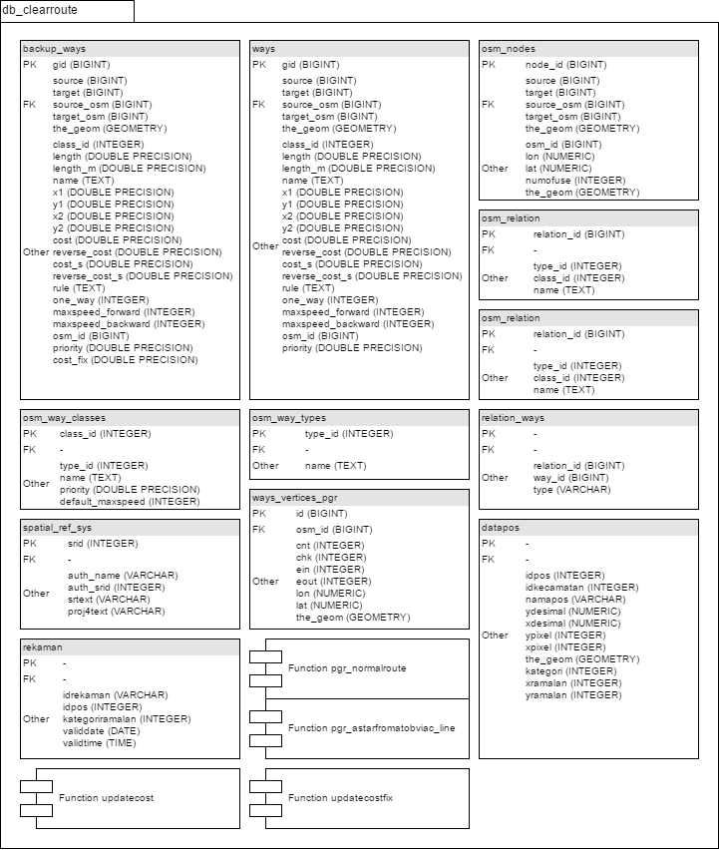

**Lampiran D Basis Data Clearroute**

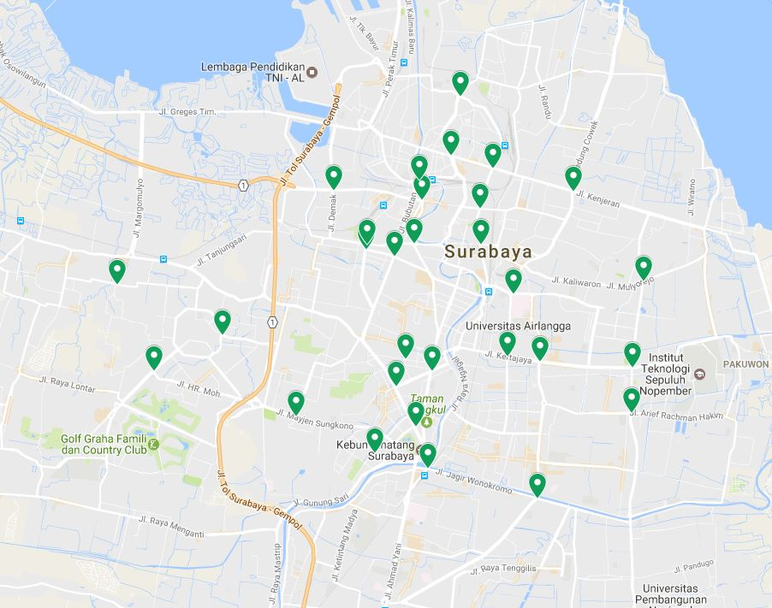

**Lampiran E Titik Perempatan Diabaikan**

|  |  |
| --- | --- |
| 1  2  3  4  5  6  7  8  9  10  11  12  13  14  15  16  17  18  19  20  21  21  23  24  25  26  27  28  29  30  31  32  33  34  35  36  37  38  39  40  41  42  43  44  45  46  47  48  49 | {  "0": [  {  "json": "{\"type\": \"Feature\", \"geometry\": {\"type\": \"LineString\", \"coordinates\": [[112.7977632, -7.280136], [112.7978328, -7.2787877], [112.7971935, -7.278096], [112.7968307, -7.2777086]]}, \"properties\": \"{}\"}"  },  {  "json": "{\"type\": \"Feature\", \"geometry\": {\"type\": \"LineString\", \"coordinates\": [[112.7968307, -7.2777086], [112.7959773, -7.2767973]]}, \"properties\": \"{}\"}"  },  {  "json": "{\"type\": \"Feature\", \"geometry\": {\"type\": \"LineString\", \"coordinates\": [[112.7959773, -7.2767973], [112.7954096, -7.2761912], [112.7950259, -7.275813]]}, \"properties\": \"{}\"}"  },  {  "json": "{\"type\": \"Feature\", \"geometry\": {\"type\": \"LineString\", \"coordinates\": [[112.7950259, -7.275813], [112.7949605, -7.2757305]]}, \"properties\": \"{}\"}"  },  ...  ...  ...  {  "json": "{\"type\": \"Feature\", \"geometry\": {\"type\": \"LineString\", \"coordinates\": [[112.737643, -7.262573], [112.7376382, -7.2620616]]}, \"properties\": \"{}\"}"  },  {  "json": "{\"type\": \"Feature\", \"geometry\": {\"type\": \"LineString\", \"coordinates\": [[112.7376517, -7.2629921], [112.737643, -7.262573]]}, \"properties\": \"{}\"}"  }  ], |
|  |  |

**Lampiran F Hasil GeoJSON Rute Clearroute API**

# BIODATA PENULIS

Ridho Perdana, lahir pada tanggal 30 April 1995 di Jakarta. Biasa dipanggil Ridho oleh masyarakat dan teman – teman sekitar. Saat ini sedang menempuh pendidikan S1 Teknik Informatika – Institut Teknologi Sepuluh Nopember Surabaya. Tertarik terhadap pemrograman (terutama pemrograman perangkat bergerak). Memperoleh beberapa pengalaman dalam hal pemrograman dari tugas – tugas kuliah dan beberapa proyek dari luar yang dilakukan bersama beberapa teman kuliah. Penulis dapat dihubungi melalui email ke **ridhoperdana@ymail.com**